ПРИЛОЖЕНИЕ
к решению совета депутатов муниципального образования «Город Всеволожск»
от 15.03.2022 года № 3

Отчет

главы администрации муниципального образования

«Всеволожский муниципальный район» Ленинградской области

о результатах деятельности администрации

муниципального образования «Всеволожский муниципальный район» Ленинградской области за 2021 год в части исполнения полномочий

по решению вопросов местного значения муниципального образования

«Город Всеволожск» Всеволожского муниципального района Ленинградской области

В соответствии с п. 1 ст. 20 Устава муниципального образования «Город Всеволожск» Всеволожского муниципального района Ленинградской области администрация муниципального образования «Город Всеволожск» Всеволожского муниципального района Ленинградской области не образуется. Исполнение полномочий администрации муниципального образования «Город Всеволожск» Всеволожского муниципального района Ленинградской области возлагается на администрацию муниципального образования «Всеволожский муниципальный район» Ленинградской области.

Оценка социально-экономического развития муниципального образования

Численность населения муниципального образования «Город Всеволожск» на 01.01.2021 года, согласно данным Петростата, составила – 75 964 человека (+1,3 % к предыдущему периоду).

Анализ отраслей хозяйственной деятельности на территории муниципального образования

Общий объем отгруженных товаров, работ и услуг собственного производства по предприятиям и организациям МО «Город Всеволожск», не относящимся к субъектам малого предпринимательства (включая средние) за 2021 год составил 109,5 млрд. рублей, это 130,1 % к уровню 2020 года и 38 % в общем объеме отгруженных товаров, работ и услуг по Всеволожскому району.

Объем отгруженных товаров, работ и услуг собственного производства по предприятиям и организациям МО «Город Всеволожск», не относящимся к субъектам малого предпринимательства (включая средние), в разрезе отраслей:

Отрасль экономики | Фактический объем, млн. руб. |  | Темп роста (снижения) %
Отрасль экономики | 2021 год | 2020 год | Темп роста (снижения) %
Всего | 109519,2 | 84196,7 | 130,1
Обрабатывающее производство | 89595,2 | 70724,5 | 126,7
Транспортировка и хранение | 3396,2 | 1102,2 | 308,1
Строительство | 8176,2 | 4343,0 | 188,3
Обеспечение электрической энергии, газом и паром, кондиционирование воздуха | 1624,6 | 1313,8 | 123,7
Деятельность по операциям с недвижимым имуществом | 1563,3 | 1509,1 | 103,6
Деятельность в области здравоохранения и социальных услуг | 3462,5 | 2928,9 | 118,2
Образование | 110,3 | 94,8 | 116,3
Прочее | 1590,9 | 2180,4 | 72,9

Удельный вес отдельных отраслей экономики в общем объеме товаров и услуг за 2021 год (%)

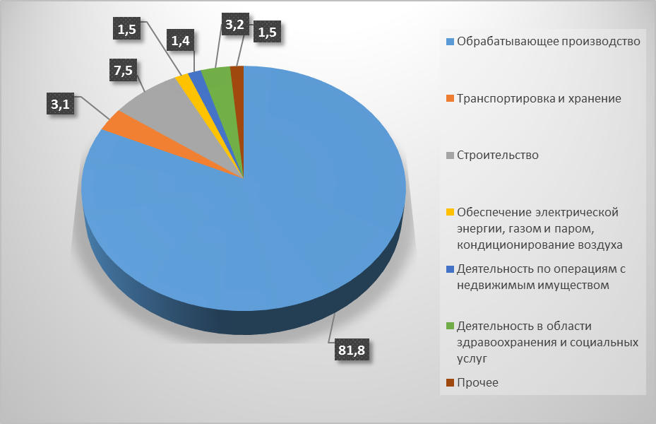

Промышленность

Перечень наиболее значимых крупных и средних предприятий, осуществляющих производственную деятельность:
- ООО «Нокиан Тайерс»
- ООО «Гестамп Северсталь Всеволожск»
- ООО «Ти Ай Аутомотив»
- ООО «Болл Беверидж Пэкеджинг Всеволожск»
- ООО «Аристон Термо Русь»
- ЗАО «Смерфит Каппа СПб»
- ООО «МДМ-Печать»
- ООО «Полар Инвест»
- ООО «Мясокомбинат Всеволожский»
- Филиал АО "БТК ГРУПП"
- ООО «АЛЮТЕХ»
- ООО «Гефест СП»
- ООО «ТД «Эксимпак-Ротопринт»


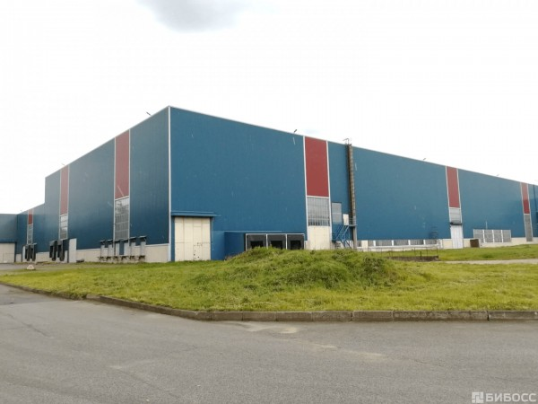
ООО «Гефест СП» - дочерняя компания южнокорейской Youngsan Glonet Corporation в 2020 году запустило производство пластиковых деталей для автомобилей Hyundai и Kia. Компания арендовала производственную площадку 4,1 тыс. кв. м в кластере «Пактум» в промзоне «Кирпичный завод» во Всеволожске.
В 2021 году компания нарастила объем производства деталей с 187,5 тыс. до проектной мощности - 250 тыс. единиц в год. Инвестиции в запуск составили 450 млн. рублей. В планах инвестора в течение ближайших трех-четырех лет арендовать еще 4,1 тыс. кв. м на этой же производственной площадке с целью выпускать до 500 тыс. изделий в год.
В России компания управляет двумя заводами в Петербурге, а также площадками в Ленинградской и Калининградской областях.

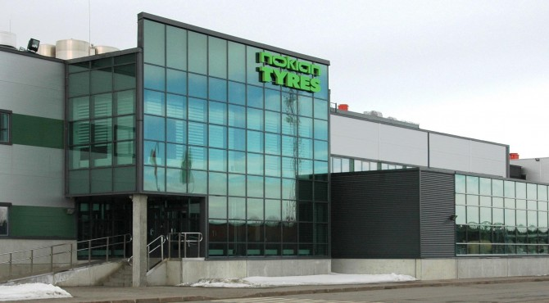
На заводе по производству шин «Нокиан Тайерс» 20 мая 2021 г. был презентован введенный автоматизированный склад готовой продукции.
На высотном автоматизированном складе за счет уникальной технологии хранения может находиться до 550 тысяч шин при том, что площадь склада не очень большая. Там есть 8 роботов-погрузчиков, 4 станции загрузки, 7 станций выгрузки, 44 600 ячеек хранения, 8 кранов и 16 роботов-манипуляторов. В итоге, общая мощность складских помещений предприятия достигла 1,65 млн. шин. Сейчас предприятие производит 17 млн. шин. в год. В долгосрочной перспективе компания может увеличить производственные мощности еще на 5-6 млн. шин в год.
В 2020 году Всеволожский муниципальный район вошел в национальный проект «Производительность труда». Национальный проект направлен на повышение конкурентоспособности российских товаров и услуг, создание культуры высокой производительности и эффективности среди работников организаций в каждом регионе Российской Федерации.
Национальный проект состоит из 2 федеральных проектов: «Системные меры» – заключается в создании условий для реализации национального проекта, «Адресная поддержка» – заключается в повышении производительности труда на предприятиях путем оптимизации производственных процессов.
В 2021 году к проекту присоединились 2 предприятия, осуществляющих деятельность на территории МО «Город Всеволожск»:
- ООО «Гестамп Северсталь Всеволожск»;
- АО «БТК ГРУПП».

Инвестиционный климат

За 2021 год объем инвестиций в основной капитал составил 15 051,7 млн. рублей, это 123,8 % к уровню 2020 года.
В структуре инвестиций в основной капитал крупных и средних предприятий по источникам финансирования доля собственных средств предприятий составляет 37,2 % или 5 604,9 млн. рублей. Объем привлеченных средств - 62,8% или 9 446,8 млн. рублей.
Структура инвестиций в основной капитал крупных и средних предприятий и их распределение по видам экономической деятельности представлены в таблице:

Виды экономической деятельности | Фактически за  2021 г.,  млн. руб. | Темп роста к 2020 г.,  % | Удельный вес  в общем объеме инвестиций в основной капитал, %
Всего | 15051,7 | 123,8 | 100
Обрабатывающие производства | 3993,4 | 73,5 | 26,5
Строительство | 327,5 | 152,1 | 2,2
Торговля оптовая и розничная; ремонт автотранспортных средств и мотоциклов | 589,2 | 119,7 | 3,9
Транспортировка и хранение | 218,9 | 193,0 | 1,5
Деятельность в области информации и связи | 857,2 | 83,2 | 5,7
Деятельность по операциям с недвижимым имуществом | 464 | 66,2 | 3,1
Деятельность профессиональная, научная и техническая | 7249,6 | 322,3 | 48,2
Образование | 126,5 | 36,9 | 0,8
Деятельность в области здравоохранения и социальных услуг | 574,1 | 88,7 | 3,8
Прочие | 651,3 | 70,1 | 4,3

Удельный вес отдельных отраслей экономики в общем объеме инвестиций за 2021 года (%)

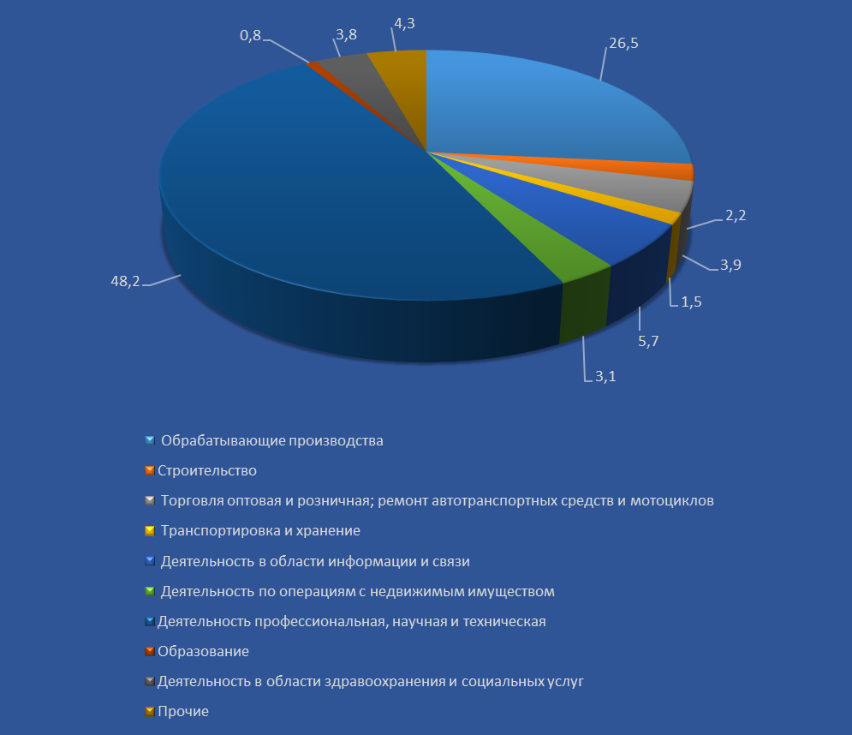

Между Правительством ЛО и администрацией МО «Всеволожский муниципальный район» заключено соглашение от 30.04.2015 № 78/1.0-27 «О внедрении Стандарта деятельности органов местного самоуправления муниципального образования «Всеволожский муниципальный район» Ленинградской области по обеспечению благоприятного инвестиционного климата на территории Всеволожского муниципального района Ленинградской области».

В 2021 году на территории МО «Город Всеволожск» реализованы инвестиционные проекты:


- на заводе по производству шин ООО «Нокиан Тайерс» введен в эксплуатацию автоматизированный склад готовой продукции вместительностью 550 тыс. шин. В итоге, общая мощность складских помещений предприятия достигла 1,65 млн шин. Размер инвестиций в новый склад составил 36 млн. €;


- приобретение оборудования («Машина склейки К5 PLUS Karlville Модель SEAM-350D-UHS/UTC-850-600/RTC-500-600») на предприятии ООО «ТД «Эксимпак-Ротопринт» привело к увеличению производительности.

В настоящее время на территории муниципального образования реализуются следующие инвестиционные проекты:


Расширение производственных мощностей по производству водонагревателей Ariston с выпуском новой продукции. Инвестор: ООО «Аристон Термо Русь». Окончание реализации - 2022 год.

Мясоперерабатывающий завод полного цикла. Инвестор: ООО "Всеволожский Мясной Двор". Цель - увеличение производства мясных продуктов от 50 до 500 тонн в сутки. Окончание реализации - 2023 год;


Расширение производственной площадки по производству гофрокартонной упаковки. Цель - увеличение мощности производства до 260 млн кв. м гофрокартона в год. Инвестор: АО «Смерфит Каппа РУС». Окончание реализации - 2025 год.


Корейская компания-производитель автозапчастей «СВ РУС» приобрела площадку бывшего завода «Форд Соллерс» в г. Всеволожск. Новому владельцу перешли 36 объектов недвижимости общей площадью около 69,3 тысячи квадратных метров, расположенные на участке 27 гектаров.
Проект был рассмотрен и одобрен на заседании инвестиционного совета Ленинградской области. Инвестиционный проект предполагает производство комплектующих для автомобилей Hyundai и Kia. Объем инвестиций составит 6,8 млрд. рублей, в эту сумму входит покупка площадки, ее реконструкция и закупка оборудования. На предприятии будет создано 520 новых рабочих мест. Запуск производства планируется в 2023 году, затем компания займется расширением производственной площадки для установки пресс-линии.
SUNGWOO HITECH (ООО «СВ РУС») – корейская компания-производитель автозапчастей. Основана в 1977 г. Головной офис находится в Южной Корее (г. Пусан). Производимая продукция – силовые элементы кузова, двери, бампера. Главными заказчиками компании являются Hyundai, Kia, Renault Samsung Motors, GM Korea.
Администрацией муниципального образования «Всеволожский муниципальный район» Ленинградской области на постоянной основе проводится работа по актуализации информации об инвестиционных площадках промышленного назначения. Актуализируется информация, содержащаяся в Интегрированной региональной информационной системе - «ИРИС» (Инвестиционное развитие Ленинградской области), на сегодняшний день в системе ИРИС размещена информация о 2-х свободных инвестиционных площадках, расположенных на территории МО «Город Всеволожск».
На территории МО «Город Всеволожск» реализуются энергосервисные контракты (7 контрактов) по оказанию услуг (осуществления действий), направленные на энергосбережение и повышение энергетической эффективности использования электрической энергии на цели внутреннего освещения, а также 1 договор, имеющий инвестиционную составляющую (договор аренды земельного участка для реализации проекта строительства автоматизированного склада готовой продукции (15d) завода по производству mавтомобильных шин «Нокиан Тайерс»).
Информация о контрактах и договоре размещена (регулярно обновляется) в ГАС «Управление».

В части предоставления государственных и муниципальных услуг:

На территории МО «Город Всеволожск» функционируют:
- филиал ГБУ ЛО «МФЦ», по адресу: г. Всеволожск, ул. Заводская, д. 6. На сегодняшний день в филиале ГБУ ЛО «МФЦ» предоставляется более 800 государственных и муниципальных услуг по принципу «Одного окна».
- Бизнес-офис МФЦ – Всеволожск, расположенный по адресу: Всеволожск, ул. Пожвинская, 4. В МФЦ для бизнеса любое юридическое лицо и индивидуальный предприниматель, планирующие открыть свое дело, могут получить консультацию, подать документы, а также получить весь доступный спектр услуг и сервисов, связанных с началом и ведением бизнеса.

Строительство

INCLUDEPICTURE "https://media.bonava.ru/1213652/version/2/element/actual/0/storage/web-image/file/02492650.jpg" \* MERGEFORMATINET INCLUDEPICTURE "https://media.bonava.ru/1213652/version/2/element/actual/0/storage/web-image/file/02492650.jpg" \* MERGEFORMATINET INCLUDEPICTURE "https://media.bonava.ru/1213652/version/2/element/actual/0/storage/web-image/file/02492650.jpg" \* MERGEFORMATINET INCLUDEPICTURE "https://media.bonava.ru/1213652/version/2/element/actual/0/storage/web-image/file/02492650.jpg" \* MERGEFORMATINET INCLUDEPICTURE "https://media.bonava.ru/1213652/version/2/element/actual/0/storage/web-image/file/02492650.jpg" \* MERGEFORMATINET INCLUDEPICTURE "https://media.bonava.ru/1213652/version/2/element/actual/0/storage/web-image/file/02492650.jpg" \* MERGEFORMATINET INCLUDEPICTURE "https://media.bonava.ru/1213652/version/2/element/actual/0/storage/web-image/file/02492650.jpg" \* MERGEFORMATINET INCLUDEPICTURE "https://media.bonava.ru/1213652/version/2/element/actual/0/storage/web-image/file/02492650.jpg" \* MERGEFORMATINET INCLUDEPICTURE "https://media.bonava.ru/1213652/version/2/element/actual/0/storage/web-image/file/02492650.jpg" \* MERGEFORMATINET INCLUDEPICTURE "https://media.bonava.ru/1213652/version/2/element/actual/0/storage/web-image/file/02492650.jpg" \* MERGEFORMATINET INCLUDEPICTURE "https://media.bonava.ru/1213652/version/2/element/actual/0/storage/web-image/file/02492650.jpg" \* MERGEFORMATINET INCLUDEPICTURE "https://media.bonava.ru/1213652/version/2/element/actual/0/storage/web-image/file/02492650.jpg" \* MERGEFORMATINET INCLUDEPICTURE "https://media.bonava.ru/1213652/version/2/element/actual/0/storage/web-image/file/02492650.jpg" \* MERGEFORMATINET INCLUDEPICTURE "https://media.bonava.ru/1213652/version/2/element/actual/0/storage/web-image/file/02492650.jpg" \* MERGEFORMATINET INCLUDEPICTURE "https://media.bonava.ru/1213652/version/2/element/actual/0/storage/web-image/file/02492650.jpg" \* MERGEFORMATINET INCLUDEPICTURE "https://media.bonava.ru/1213652/version/2/element/actual/0/storage/web-image/file/02492650.jpg" \* MERGEFORMATINET INCLUDEPICTURE "https://media.bonava.ru/1213652/version/2/element/actual/0/storage/web-image/file/02492650.jpg" \* MERGEFORMATINET INCLUDEPICTURE "https://media.bonava.ru/1213652/version/2/element/actual/0/storage/web-image/file/02492650.jpg" \* MERGEFORMATINET INCLUDEPICTURE "https://media.bonava.ru/1213652/version/2/element/actual/0/storage/web-image/file/02492650.jpg" \* MERGEFORMATINET INCLUDEPICTURE "https://media.bonava.ru/1213652/version/2/element/actual/0/storage/web-image/file/02492650.jpg" \* MERGEFORMATINET INCLUDEPICTURE "https://media.bonava.ru/1213652/version/2/element/actual/0/storage/web-image/file/02492650.jpg" \* MERGEFORMATINET INCLUDEPICTURE "https://media.bonava.ru/1213652/version/2/element/actual/0/storage/web-image/file/02492650.jpg" \* MERGEFORMATINET INCLUDEPICTURE "https://media.bonava.ru/1213652/version/2/element/actual/0/storage/web-image/file/02492650.jpg" \* MERGEFORMATINET INCLUDEPICTURE "https://media.bonava.ru/1213652/version/2/element/actual/0/storage/web-image/file/02492650.jpg" \* MERGEFORMATINET INCLUDEPICTURE "https://media.bonava.ru/1213652/version/2/element/actual/0/storage/web-image/file/02492650.jpg" \* MERGEFORMATINET INCLUDEPICTURE "https://media.bonava.ru/1213652/version/2/element/actual/0/storage/web-image/file/02492650.jpg" \* MERGEFORMATINET INCLUDEPICTURE "https://media.bonava.ru/1213652/version/2/element/actual/0/storage/web-image/file/02492650.jpg" \* MERGEFORMATINET INCLUDEPICTURE "https://media.bonava.ru/1213652/version/2/element/actual/0/storage/web-image/file/02492650.jpg" \* MERGEFORMATINET INCLUDEPICTURE "https://media.bonava.ru/1213652/version/2/element/actual/0/storage/web-image/file/02492650.jpg" \* MERGEFORMATINET INCLUDEPICTURE "https://media.bonava.ru/1213652/version/2/element/actual/0/storage/web-image/file/02492650.jpg" \* MERGEFORMATINET INCLUDEPICTURE "https://media.bonava.ru/1213652/version/2/element/actual/0/storage/web-image/file/02492650.jpg" \* MERGEFORMATINET INCLUDEPICTURE "https://media.bonava.ru/1213652/version/2/element/actual/0/storage/web-image/file/02492650.jpg" \* MERGEFORMATINET INCLUDEPICTURE "https://media.bonava.ru/1213652/version/2/element/actual/0/storage/web-image/file/02492650.jpg" \* MERGEFORMATINET INCLUDEPICTURE "https://media.bonava.ru/1213652/version/2/element/actual/0/storage/web-image/file/02492650.jpg" \* MERGEFORMATINET INCLUDEPICTURE "https://media.bonava.ru/1213652/version/2/element/actual/0/storage/web-image/file/02492650.jpg" \* MERGEFORMATINET INCLUDEPICTURE "https://media.bonava.ru/1213652/version/2/element/actual/0/storage/web-image/file/02492650.jpg" \* MERGEFORMATINET INCLUDEPICTURE "https://media.bonava.ru/1213652/version/2/element/actual/0/storage/web-image/file/02492650.jpg" \* MERGEFORMATINET INCLUDEPICTURE "https://media.bonava.ru/1213652/version/2/element/actual/0/storage/web-image/file/02492650.jpg" \* MERGEFORMATINET INCLUDEPICTURE "https://media.bonava.ru/1213652/version/2/element/actual/0/storage/web-image/file/02492650.jpg" \* MERGEFORMATINET INCLUDEPICTURE "https://media.bonava.ru/1213652/version/2/element/actual/0/storage/web-image/file/02492650.jpg" \* MERGEFORMATINET INCLUDEPICTURE "https://media.bonava.ru/1213652/version/2/element/actual/0/storage/web-image/file/02492650.jpg" \* MERGEFORMATINET INCLUDEPICTURE "https://media.bonava.ru/1213652/version/2/element/actual/0/storage/web-image/file/02492650.jpg" \* MERGEFORMATINET 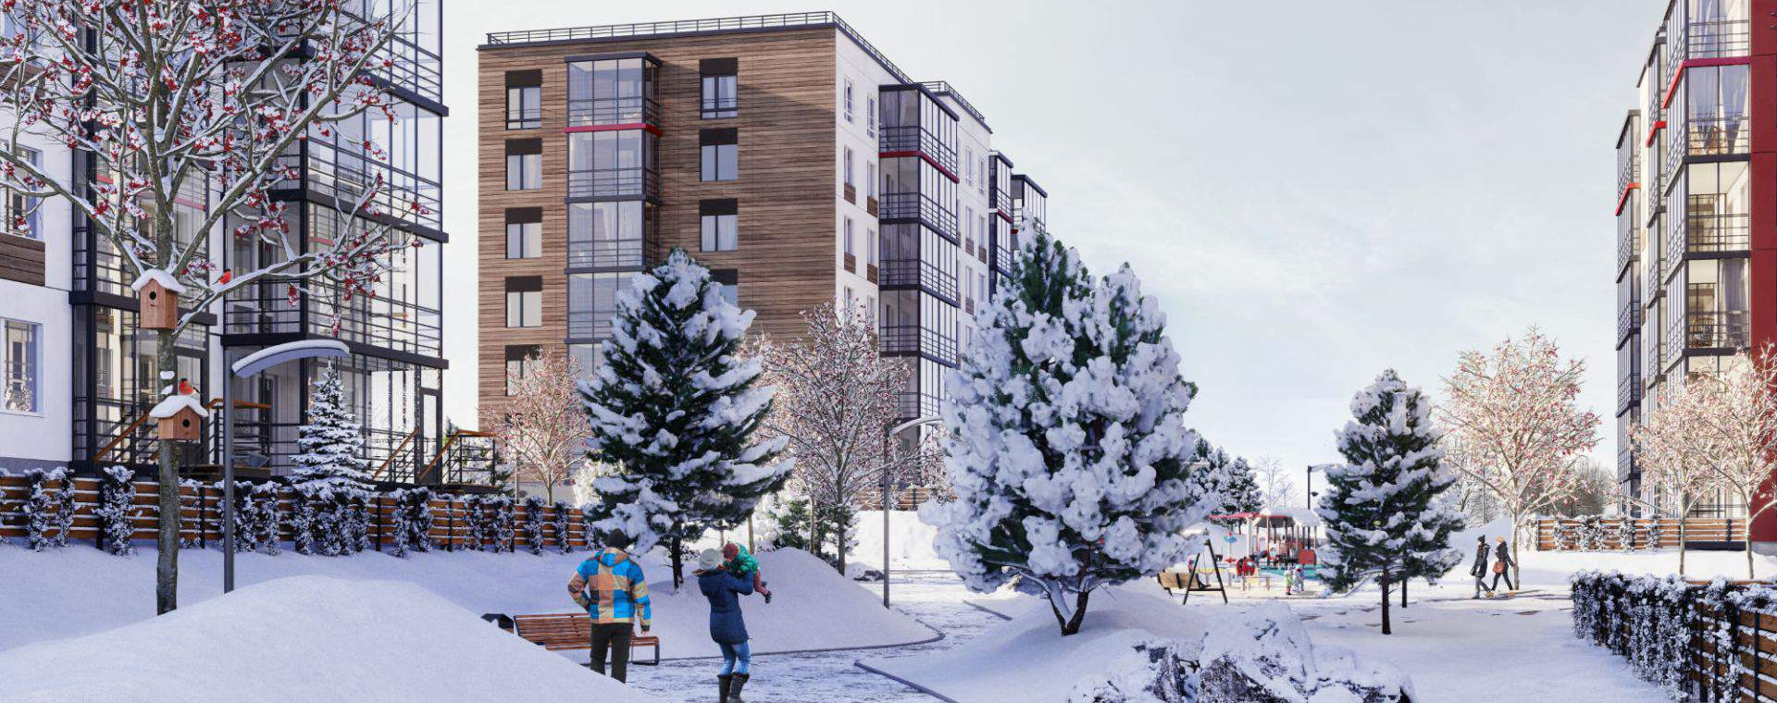

Строительные организации, осуществляющие деятельность по строительству жилья на территории МО «Город Всеволожск»: ООО «Бонава Санкт-Петербург», ООО «Гарантъ», ООО «ДМ-Инвест», ООО «СЗ Еврострой», ООО «4Д Констракшг», АО «А Плюс Естейт».
В 2021 году введено в эксплуатацию 63 057 кв. м. жилья (в том числе квартир - 1488).
Труд и занятость населения

Среднесписочная численность работников крупных и средних предприятий по муниципальному образованию составила 23 642 человек, что составляет 109,2 % к уровню 2020 года.
Среднемесячная заработная плата работников по муниципальному образованию составила 68 225рублей, это на 8,8 % выше уровня 2020 года.

!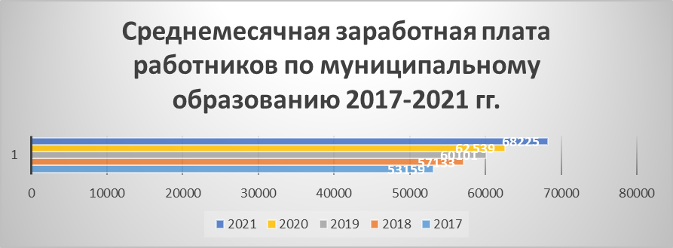
По данным Государственного казенного учреждения «Всеволожский центр занятости населения» Комитета по труду и занятости населения Ленинградской области число трудоспособных граждан, состоящих на учете в центре занятости населения на 01.01.2022 составляет 168 человек, это в 8 раз меньше чем на 01.01.2021.
Число граждан, имеющих статус безработного – 147 человек.
Уровень официально зарегистрированной безработицы 0,31%.

Наименование | Ед. измерения | На  01.01.2022 | На  01.01.2021
Численность экономически активного населения | чел. | 46700 | 46200
Уровень безработицы | % | 0,31 | 3,82
Количество граждан, ищущих работу, обратившихся с службу занятости (за период) | чел. | 1711 | 3247
Из них признаны безработными (за период) | чел. | 708 | 2463
Количество граждан. состоящих на учете (на конец отчетного периода) | чел. | 168 | 2014
Из них безработные граждане | чел. | 147 | 1766
Трудоустроено всего (за период) | чел. | 752 | 964
Из них трудоустроено безработных | чел. | 428 | 460
Количество вакансий, заявленных предприятиями в центры занятости населения (на конец отчетного периода) | шт. | 1357 | 834
Направлено на профессиональное обучение | чел. | 30 | 53

Социальная сфера

Образование


В 2021 году на территории г. Всеволожска функционировали 14 образовательных учреждений:
- 7 общеобразовательных учреждений (в том числе, 1 центр образования с отделениями дополнительного и дошкольного образования),
- 6 дошкольных учреждений,
- 1 учреждение дополнительного учреждения (ДДЮТ) с дошкольным отделением.
Кроме этого, систему образования дополняют учреждение для детей, нуждающихся в психолого-педагогической и медико-социальной помощи «Центр психолого-педагогической, медицинской и социальной помощи», муниципальное учреждение «Всеволожский районный методический центр» и муниципальное учреждение «Центр экономики и финансов бюджетных учреждений» МО «Всеволожский муниципальный район» Ленинградской области.
Численность обучающихся общеобразовательных учреждений на 01.09.2021 составила 9739 человек, численность обучающихся дошкольных учреждений - 2433 человек, дошкольных отделений – 820 человек.
В связи с активным жилищным строительством идет значительный прирост детского населения, вопрос создания новых мест для детей дошкольного и школьного возраста является для г. Всеволожска актуальным.
Впервые в Ленинградской области именно в г. Всеволожске в рамках национального проекта «Демография» реализован проект по созданию новых мест для детей раннего возраста на базе частного детского сада «Тигренок», который посещают 300 детей в возрасте до 3-х лет.
В целях повышения доступности дошкольного образования на базе МБОУ ДО «Дворец детского (юношеского) творчества Всеволожского района» функционируют 35 групп, которые посещают 355 человек.
В г. Всеволожске располагается много частных дошкольных образовательных учреждений.
В Ленинградской области частным образовательным организациям, имеющим лицензию на право ведения образовательной деятельности, предоставляется субсидия. Субсидия предоставляется на возмещение части затрат на оказание услуг по присмотру и уходу за детьми дошкольного возраста. В г. Всеволожске субсидии получают следующие учреждения, имеющие лицензию:
- ООО «Центр развития «Тигренок»;
- ЧОУ «Гимназия «Грейс»;
- ООО «Система (д/с «Эрудит»).
1 сентября 2021 года открыто новое структурное подразделение МОУ «СОШ №4» в г. Всеволожске на ул. Шишканя на 126 мест. Общеобразовательное учреждение оборудовано необходимыми средствами воспитания и обучения в соответствии с современными требованиями.
Развивается инфраструктура общеобразовательных учреждений.
В 2021 году проведена работа по ремонту школьного стадиона для МОУ «СОШ №3» г. Всеволожска.
Завершены работы по ремонту фасада МОУ «Лицей №1» г. Всеволожска.
В МОУ «СОШ №2» произведен ремонт актового зала, что дало возможность использовать данное помещение в полной мере для организации внеурочной деятельности обучающихся, проведении мероприятий в рамках программы воспитания.
В МОУ «СОШ №5» г. Всеволожска отремонтированы кабинеты для начальной школы, куда осуществляется подвоз обучающихся из МОБУ «СОШ «Всеволожский центр образования» (далее – ВЦО). Данная мера явилась вынужденной, но позволила создать необходимые условия для всех первоклассников, которые 1 сентября 2021 года пришли впервые в школу. В связи со значительным притоком обучающихся в микрорайоне Южный, для ВЦО были выделены средства на реконструкцию гардероба, что позволило более рационально использовать площади образовательного учреждения в образовательном процессе.
В МОУ «СОШ №5» г. Всеволожска проведены мероприятия, направленные на внедрение целевой модели цифровой образовательной среды в рамках национального проекта «Образование»: за счет средств консолидированного бюджета Всеволожского района приобретена современная компьютерная техника, проведен высокоскоростной интернет, обеспечена защита цифровых каналов связи, доступ к информационным ресурсам, организована переподготовка педагогов. За счет средств муниципального бюджета проведен косметический ремонт учебного кабинета ЦОС (цифровая образовательная среда), приобретена новая мебель.
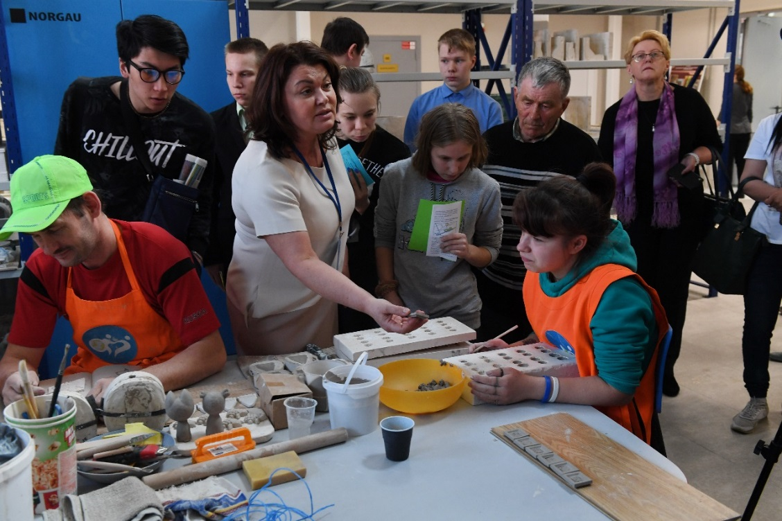

В г. Всеволожск осуществляет деятельность Мультицентр социальной и трудовой интеграции.

Государственное автономное профессиональное образовательное учреждение Ленинградской области «Мультицентр социальной и трудовой интеграции» открыт в 2015 году по инициативе и при финансировании Благотворительного фонда «Место под солнцем» и административной поддержке Правительства Ленинградской области.
Основной целью учреждения является трудовая и социальная интеграция инвалидов и лиц с ограниченными возможностями здоровья, а также профориентация и дополнительное образование.
Учреждение осуществляет образовательную деятельность по реализации адаптированных образовательных программ профессиональной подготовки по следующим профессиям: швея, обувщик по ремонту обуви, оператор электронно-вычислительных машин, садовник, уборщик служебных помещений, изготовитель художественных изделий из керамики, изготовитель художественных изделий из бересты, изготовитель художественных изделий из лозы, уборщик территорий и др. Возрастная группа слушателей от 16 лет.
Срок обучения по выбранному учебному курсу варьируется от двух месяцев до полугода. Процесс обучения включает элементы дуального образования и представляет собой комплексное сопровождение молодых инвалидов в течение всего периода пребывания в Мультицентре. Последующее трудоустройство с «гарантийным сроком» предполагает сопровождение выпускника на рабочем месте в период адаптации группой специалистов Мультицентра – юриста, педагога-психолога, социального педагога и мастера производственного обучения.
В настоящее время ведутся работы по проектированию центра адаптивной физической культуры для людей с ограниченными возможностями здоровья во Всеволожске в рамках единого государственного контракта на проектирование и строительство объекта. Финансирование работ осуществляется за счет средств областного бюджета. Стоимость государственного контракта составляет 100 млн. рублей, включая оборудование.
К возведению здания подрядная организация приступит летом 2022 года. Центр адаптивной физической культуры откроется при Мультицентре социальной и трудовой интеграции. Воспитанники учреждения смогут заниматься физической культурой и спортом, ЛФК, проходить реабилитацию, участвовать в спортивных мероприятиях. Единовременная пропускная способность объекта составит до 15 человек.
На территории центра предусмотрена спортивная площадка, уличное шахматное поле, зоны отдыха и парковка. Пространство спортивного комплекса и прилегающей территории будет полностью приспособлено для людей с ограниченными возможностями.

Здравоохранение

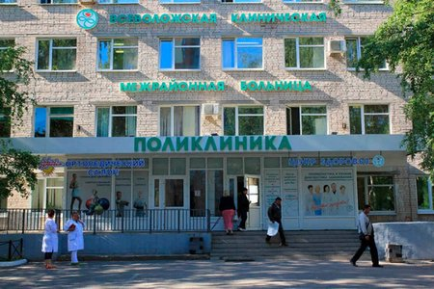
Государственное бюджетное учреждение здравоохранения Ленинградской области «Всеволожская клиническая межрайонная больница» представлено стационаром на 979 коек, в том числе, стационар на 657 койки, родильный дом на 221 койку и 101 койка стационара дневного пребывания.

Амбулаторно-поликлиническая помощь ГБУЗ ЛО «Всеволожская КМБ» представлена: 4 поликлиниками (в том числе, 1 детской); 1 женской консультацией; 9 амбулаториями; 1 центром здоровья и профилактики; 1 центром общей врачебной (семейной) практики; 7 фельдшерско-акушерскими пунктами; 1 здравпунктом.
Общая мощность амбулаторно-поликлинической службы 1910 посещений в смену.
Жители г. Всеволожска, проживающие на территории обслуживания ГБУЗ ЛО «Всеволожская КМБ», могут получить медицинскую помощь в структурных подразделениях:
- поликлиника для взрослых (г. Всеволожск, Колтушское шоссе 20), рассчитанная на 770 посещений в смену и обслуживающая 63858 взрослого населения;
- детская поликлиника (г. Всеволожск, Колтушское шоссе 20), рассчитанная на 470 посещений в смену и обслуживающая 12098 детского населения;
- Центр здоровья и профилактики (г. Всеволожск, Дорога жизни,17), рассчитанный на 280 посещений в смену;
- женская консультация (г. Всеволожск, ул. Социалистическая, д. 106, лит. А), рассчитанная на 115 посещений в смену;
- здравпункт Мельничный ручей, рассчитанный на 25 посещений в смену;
- врачебная амбулатория д. Кальтино, рассчитанная на 150 посещений в смену.
Стационар ГБУЗ ЛО «Всеволожская КМБ» представлен 878 койками круглосуточного пребывания, в том числе:
кардиологическое отделение (регионального сосудистого центра) - 55 коек;
первичное сосудистое отделение неврологии - 45 коек;
терапевтическое отделение - 50 коек;
хирургическое отделение - 60 коек;
травматолого-ортопедическое отделение №1 (травмоцентр II уровня) - 30 коек;
травматолого-ортопедическое отделение №2 (сочетанной травмы) (травмоцентр II уровня) -20 коек;
отделение офтальмологии - 13 коек;
отделение сердечно-сосудистой хирургии - 20 коек;
отделение оториноларингологии и челюстно-лицевой хирургии - 17 коек;
инфекционное отделение - 20 коек;
педиатрическое отделение - 19 коек;
отделение патологии новорожденных- 19 коек;
стационарное отделение СМП- 20 коек;
родильный дом - 221койка;
отделение анестезиологии и реанимации - 15
Ириновское отделение- 32.
На базе Морозовской ГБ проведены работы по перепрофилированию коек под прием граждан с COVID-19:
- развернуты 137 койки для больных с COVID-19

Стационар дневного пребывания представлен 121 койками: терапевтических - 18 коек, неврологических - 29 коек, хирургических - 5 коек, офтальмологических -20 коек, оториноларингологических - 5 коек, травматология и ортопедия - 3, и отделение дневного пребывания в стационаре родильного дома-21 койка.
Во всех подразделениях ГБУЗ ЛО «Всеволожска КМБ» внедрена информационная система для ведения электронной медицинской карты больного.
С целью повышения доступности оказания медицинской помощи в ГБУЗ ЛО «Всеволожская КМБ» осуществляют выезды в подразделения ГБУЗ ЛО «Всеволожская КМБ» районные специалисты, ведущие консультативный прием, а также отбор пациентов, нуждающихся в оказании высокотехнологичной медицинской помощи, работают 4 передвижные медицинские пункты (ФАП, амбулатория, ММГ, ФЛГ). На базе передвижных пунктов работают врачи терапевты, ВОП, фельдшеры, узкие специалисты, здесь можно пройти диспансеризацию, вакцинацию.
В целях доступности, повышения качества оказания медицинской помощи населению открыты и открываются новые медицинские услуги во всех лечебных учреждениях ГБУЗ ЛО «Всеволожская КМБ». Так, во всех лечебных учреждениях открыты: медицинские осмотры (предрейсовые, послерейсовые). Для оказания первичной специализированной медико-санитарной помощи в амбулаторных условиях и в целях доступности и качества оказания медицинской помощи в амбулаториях открыты услуги по кардиологии, эндокринологии, офтальмологии, оторинолариногологии, онкологии, медицинскому массажу и т.д.
На каждом этаже городской поликлиники для взрослых открыты доврачебные кабинеты, в которых оформляются следующие медицинские документы: справка в бассейн; направления на диагностические исследования перед госпитализацией; документы на опекунство; документы в дом-интернат; санаторно-курортная карта; посыльный лист на медико-социальную экспертизу (при переосвидетельствовании); справка об отсутствии инфекционных заболеваний. Также на сайте больницы (vkmb.ru) эти справки и документы можно заказать дистанционно.
Во взрослой поликлинике открыто отделение неотложной помощи. В целях доступности, повышения качества оказания медицинской помощи населению работает диагностический центр, в который входят эндоскопический кабинет поликлиники, рентгенологическое отделение, кабинет флюорографии, отделение УЗД, эндоскопическое отделение, отделение КЛД, кабинет экстренной лабораторной диагностики, лаборатория цитологических исследований, отделение функциональной диагностики.

Организация медицинской помощи женщинам и детям:

Детская поликлиника на 600 посещений в смену (470посещений в смену детского населения) с центром здорового ребенка обслуживает 12197 человек детского населения г. Всеволожска, а консультационные приемы проводятся для детского населения всей зоны обслуживания ВКМБ.
В родильном доме, ставшем по статусу областным и за десять лет увеличившим число принимаемых родов с 800 до 4000.
В Центре здоровья женщины на базе женской консультации г. Всеволожска открыто отделение индивидуального сопровождения беременной (в рамках платных услуг). Центр здоровья женщины так же предлагает уникальные современные возможности комплексной диагностики и лечения всех видов акушерско-гинекологической патологии на основе новейших современных технологий диагностики, профилактики и лечения.
Стационарное приёмное отделение скорой помощи на 20 коек принимает в сутки до 200 пациентов. В отделении проводится полное обследование пациентов, имеются 20 коек для кратковременного (до суточного) лечения (наблюдения) пациентов без госпитализации в стационар.

Основные проблемы в развитии сферы здравоохранения, предполагаемые пути их решения:
Одна из главных проблем здравоохранения - дефицит медицинских кадров. В настоящее время в ГБУЗ ЛО «Всеволожская КМБ» высокая доля врачей пенсионного и предпенсионного возраста. Несмотря на проводимые мероприятия по привлечению кадров, в том числе, совершенствование системы оплаты труда, участие в «ярмарке вакансий», проведение профориентации, в учреждении сохраняется недостаточный процент укомплектованности медицинским персоналом, особенно в поселках городского типа и сельской местности.
С целью привлечения молодых специалистов необходимо предоставление служебного жилья и мест в дошкольных детских учреждениях для детей медицинских работников.
Необходимо провести ремонтные работы дороги при въезде на парковку у Центра здоровья, станции скорой медицинской помощи.
В связи вводом в эксплуатацию здания детской поликлиники, возникает дефицит парковочных мест для автомобилей пациентов (вопрос о выделении участка земли под строительство многоуровневой наземной парковки, а также ее строительство в кратчайшие сроки).
С учетом продолжающего активного строительства жилого фонда в г. Всеволожске, для оказания медицинской помощи взрослому населению Всеволожской поликлиники недостаточно. Остро необходимо строительство поликлиники в мкр. Южный, для чего требуется выделение земельного участка в микрорайоне Южный, либо выделение субсидии Правительства Ленинградской области для приобретения помещения под дополнительный центр общей врачебной (семейной) практики, в котором смежные по вертикали и горизонтали помещения не должны являться жилыми (для размещения рентгеновского оборудования).
В г. Всеволожске также осуществляют свою деятельность частные многопрофильные клиники, стоматологические клиники, лаборатории:
(наиболее крупные)
1. ЛавДент (ул. Межевая, 21);
2. ММЦ Линия Жизни (ш. Дорога Жизни, 22);
3. Клиника семейной медицины «Медиус! (ул. Социалистическая, 107);
4. Медотель Плюс (ряд отделений);
5. Клиника Нормализующей медицины (Октябрьский просп., 96а);
6. Клиника семейной медицины Med Angel (ул. Социалистическая, 107);
7. Гирудом (ш. Дорога Жизни, 11);
8. ИНФАНТ (Октябрьский проспект, 122).
9. Стоматология Лавдент (пр-кт Всеволожский, д 68 к 1);
10. Хеликс (ряд отделений);
11. INVITRO (ряд отделений);
12. МЦ «Династия» (Октябрьский пр., 96А).

ИСПОЛНЕНИЕ ПОЛНОМОЧИЙ

В части полномочий владения, пользования и распоряжения имуществом, находящимся в муниципальной собственности поселения

В 2021 году в муниципальную собственность МО «Город Всеволожск» было принято и зарегистрировано право собственности на 337 объектов недвижимости, из них: 4 нежилых здания (в одном из них куплена доля); 23 нежилых помещения; 53 сети; 1 автомобильная дорога; 2 земельных участка, в том числе 1 земельный участок оформлен как выморочное имущество; 78 жилых помещений (из них 3 доли в квартире), в том числе 4 квартиры оформлены как выморочное имущество.
На праве оперативного управления муниципальному учреждению МУ «Всеволожская муниципальная управляющая компания» переданы 758 объектов движимого имущества.
В муниципальную собственность МО «Город Всеволожск» принято из муниципальной собственности МО «Всеволожский муниципальный район» движимое имущество в количестве 13 штук.
В состав казны включены:
- 116 объектов недвижимого имущества, в том числе 5 земельных участков площадью 524510 кв. м;
- 750 объектов движимого имущества.
Исключено из реестра и состава казны:
- 224 объекта недвижимого имущества, в том числе 2 земельных участка.
Приняты на учет как бесхозяйные объекты- 55 объектов недвижимости.
Поставлены на государственный кадастровый учет - 61 объект недвижимости.
Сняты с государственного кадастрового учета 2 объекта недвижимости.
Заключено 10 договоров мены квартир с гражданами в простой письменной форме один из них в нотариальной форме, 2 договора безвозмездного пользования с юридическими лицами, 7 договоров купли-продажи земельных участков и 5 договоров купли-продажи арендуемых нежилых помещений, 1 договор купли-продажи комнаты в коммунальной квартире, 1 договор купли-продажи объекта культурного наследия, 2 договора пожертвования, 3 договора аренды земельного участка.
Проведена проверка 556-и жилых помещений на предмет ранее возникшего права.
Передано на обслуживание ресурсоснабжающим организациям более 14,2 тыс. метров бесхозяйных сетей.
По состоянию на 31.12.2021 в реестре договоров аренды учтено 14 договоров аренды нежилых помещений общей площадью 1240 кв. м. и 4 договор аренды земельного участка площадью 8 079 кв. м.
За 2021 год поступило в бюджет МО «Город Всеволожск»:
- арендная плата –66,81 млн. руб.;
- плата по договорам купли-продажи – 67,93 млн. руб.;

В связи с принятием Методики расчёта платы за пользование жилым помещением на основании решения совета депутатов МО «Город Всеволожск» от 22.12.2020 № 100 «Об установлении размера платы за пользование жилым помещением (платы за наем) для нанимателей жилого помещения по договору социального найма или договору найма жилого помещения государственного или муниципального жилищного фонда в муниципальном образовании «Город Всеволожск» Всеволожского муниципального района Ленинградской области» увеличилась плата за социальный наем жилья, что составило – более 3,0 млн. руб.

В части полномочий по утверждению генеральных планов поселения, правил землепользования и застройки, утверждению подготовленной на основе генеральных планов поселения документации по планировке территории, выдача разрешений на строительство (за исключением случаев, предусмотренных Градостроительным кодексом Российской Федерации, иными федеральными законами), разрешений на ввод объектов в эксплуатацию при осуществлении строительства, реконструкции объектов капитального строительства, расположенных на территории поселения, утверждению местных нормативов градостроительного проектирования поселений, резервированию земель и изъятию земельных участков в границах поселения для муниципальных нужд, осуществлению муниципального земельного контроля в границах поселения, осуществлению в случаях, предусмотренных Градостроительным кодексом Российской Федерации, осмотров зданий, сооружений и выдача рекомендаций об устранении выявленных в ходе таких осмотров нарушений

В рамках осуществления полномочий по решению вопросов местного значения МО «Город Всеволожск» в 2021 году:
- Подготовлена новая редакция правил землепользования и застройки МО «Город Всеволожск».
- Проведены 13 публичных слушаний по проектам изменений в правила землепользования и застройки, документации по планировке территории, проектам решений о предоставлении разрешения на условно разрешенные вид использования, о предоставлении разрешения на отклонение от предельных параметров разрешенного строительства ОКС.
- Подготовлено и выдано 100 градостроительных планов земельных участков.
- Выдано:
- разрешений на строительство объектов капитального строительства - 2 шт.;
- разрешений на ввод в эксплуатацию объектов капитального строительства – 4 шт.;
- уведомлений о соответствии указанных в уведомлении о планируемых строительстве или реконструкции объекта индивидуального жилищного строительства или садового дома параметров объекта индивидуального жилищного строительства или садового дома установленным параметрам и допустимости размещения объекта индивидуального жилищного строительства или садового дома на земельном участке» - 90 шт.;
- уведомлений о соответствии построенных или реконструированных объекта индивидуального жилищного строительства или садового дома требованиям законодательства о градостроительной деятельности» - 141 шт.
- Внесены в ЕГРН сведения о 16 земельных участках на территории МО «Город Всеволожск».
- Было рассмотрено 368 обращений граждан и юридических лиц о присвоении адресов объекту адресации, из них положительных решений – 367.
В рамках муниципальной программы «Обеспечение благоприятного инвестиционного климата во Всеволожском муниципальном районе Ленинградской области на 2021-2025 годы» в муниципальном казённом учреждении «Центр муниципальных услуг» муниципального образования «Всеволожский муниципальный район» Ленинградской области (далее - Учреждение) для граждан реализован принцип «Единого окна» при предоставлении муниципальных услуг в сфере земельных правоотношений и градостроительства.
В Учреждении введен электронный документооборот, открыто дополнительное окно для приема и выдачи документов Управления архитектуры и градостроительства администрации, в зале информирования и ожидания организована стойка для информационного обслуживания заявителей сотрудниками Учреждения, создан многоканальный Call центр для консультирования граждан, что в результате позволило улучшить качество предоставления муниципальных услуг и сократить их сроки.
В 2021 году Учреждение принимало участие в оказании следующих муниципальных услуг:

№ п/п | Наименование услуги | Количество услуг
1 | Предоставление земельных участков в безвозмездное пользование | 4
2 | Предоставление юридическим и физическим лицам в аренду земельных участков | 16
3 | Предоставление юридическим и физическим лицам в собственность за плату земельных участков | 74
4 | Предоставление гражданам и юридическим лицам земельных участков, находящихся в собственности МО «Всеволожский муниципальный район», на торгах | 29
5 | Предоставление земельных участков, находящихся в муниципальной собственности, гражданам для индивидуального жилищного строительства, ведения личного подсобного хозяйства в границах населенного пункта, садоводства, дачного хозяйства, гражданам и крестьянским (фермерским) хозяйствам для осуществления крестьянским (фермерским) хозяйством его деятельности | 54
6 | Заключение соглашения о перераспределении земель и (или) земельных участков, находящихся в муниципальной собственности, и земельных участков, находящихся в частной собственности | 166
7 | Предварительное согласование предоставления земельного участка | 87
8 | Утверждение и выдача схемы расположения земельного участка или земельных участков на кадастровом плане территории муниципального образования | 36
9 | Отнесение земель или земельных участков в составе таких земель к определенной категории | 10
10 | Постановка на учет граждан, имеющих право на предоставление земельного участка для индивидуального жилищного строительства (105-ОЗ) | 7
11 | Постановка граждан, имеющих трех и более детей, на учет в качестве лиц, имеющих право на предоставление на территории Ленинградской области земельного участка в собственность бесплатно для индивидуального жилищного строительства или ведения личного подсобного хозяйства (75-ОЗ) | 85
12 | Размещение отдельных видов объектов на землях или земельных участков, находящихся в собственности МО «Всеволожский муниципальный район» Ленинградской области, без предоставления земельных участков и установления сервитутов | 209
13 | Выдача разрешения на использование земель или земельного участка без предоставления земельного участка и установления сервитутов в целях, предусмотренных пунктом 1 статьи 39.34 Земельного кодекса Российской Федерации | 2
14 | Установление соответствия разрешенного использования земельного участка классификатору видов разрешенного использования земельных участков на территории МО «Всеволожский муниципальный район» Ленинградской области | 3
15 | Установление сервитута в отношении земельного участка, находящегося в собственности МО «Всеволожский муниципальный район» | 5
16 | Предоставление земельного участка, относящегося к имуществу общего пользования садоводческого, огороднического или дачного некоммерческого объединения граждан, в случае, если земельный участок образован из земельного участка, предоставленного до вступления в силу Федерального закона от 25.10.2001 № 137-ФЗ | 0
17 | Предоставление в собственность земельных участков членам садоводческих, огороднических и дачных некоммерческих объединений | 4
18 | Рассмотрение уведомлений о планируемых строительстве или реконструкции объекта индивидуального жилищного строительства или садового дома | 133
19 | Проверка и обследование земельных участков и объектов недвижимого имущества на соответствие градостроительной документации | 150
20 | Предоставление сведений из информационной системы обеспечения градостроительной деятельности | 328
21 | Подготовка проекта градостроительного плана земельного участка | 82
 | ИТОГО | 1 484

На территории муниципального образования «Всеволожский муниципальный район» Ленинградской области в 2021 году функции по муниципальному земельному контролю возложены на муниципальных служащих в количестве 6 единиц – Отдел по муниципальному земельно-экологическому контролю администрации МО «Всеволожский муниципальный район», которым осуществляются мероприятия по муниципальному земельному контролю на территории 8 поселений, в том числе, МО «Город Всеволожск».
В 2021 году проведено 38 проверок соблюдения требований земельного законодательства у физических лиц в отношении земельных участков, расположенных на территории МО «Город Всеволожск».
Материалы проверочных мероприятий с отражением нарушений земельного законодательства направлены:
- во Всеволожский отдел Управления Росреестра по Ленинградской области (далее – Управление). Управлением в соответствии составлено 10 протоколов с привлечением к административной ответственности по статье 7.1 КоАП – самовольное занятие земельного участка на сумму 53 тыс. рублей и 7 протоколов по статье 8.8 КоАП – нецелевое использование земельного участка на сумму 70 тыс. рублей.
- в Комитет государственного экологического надзора Ленинградской области (далее – Комитет). Комитетом составлено 3 протокола с привлечением к административной ответственности по статье 8.2 КоАП - несоблюдение требований в области охраны окружающей среды при обращении с отходами производства и потребления на сумму 4 тыс. рублей.
Всего в 2021 году в рамках административного производства привлечены к административной ответственности юридические лица, индивидуальные предприниматели и физические лица в виде штрафов на сумму 127 тыс. рублей.

В части полномочий по присвоению адресов объектам адресации, изменению, аннулированию адресов, присвоению наименований элементам улично-дорожной сети

В 2021 году было рассмотрено 368 обращений граждан и юридических лиц о присвоении адресов объекту адресации, из них положительных решений – 367.

В части полномочий по организации и материально-техническому обеспечению подготовки и проведения муниципальных выборов, местного референдума, голосования по отзыву депутата, члена выборного должностного лица местного самоуправления, голосования по вопросам изменения границ муниципального образования, преобразования муниципального образования

В 2021 году не проводились выборы депутатов совета депутатов муниципального образования «Город Всеволожск» Всеволожского муниципального района Ленинградской области.

В части полномочий по составлению и рассмотрению проекта бюджета поселения, утверждению и исполнению бюджета поселения, осуществлению контроля за его исполнением, составлению и утверждению отчета об исполнении бюджета поселения, установлению, изменению и отмене местных налогов и сборов поселения

Доходы:

За 2021 год исполнение доходной части бюджета МО «Город Всеволожск» составило 85,1%, при уточненном годовом плане 1 383 007,7 тыс. рублей фактически поступило 1 176 540,2 тыс. рублей из них:
- налоговые и неналоговые доходы (собственные доходы) – 864 831,5 тыс. рублей, что составляет 96,9 % от уточненного плана 2021 года;
- безвозмездные поступления – 311 708,7 тыс. рублей, что составляет 63,6 % от уточненного плана 2021 года.

В сравнении с аналогичным периодом прошлого года в отчетном периоде объем собственных доходов бюджета увеличился на 134 039,4 тыс. рублей, в том числе:
-по налоговым доходам на 59 115,9 тыс. рублей;
-по неналоговым доходам на 74 923,5 тыс. рублей.

Исполнение бюджета муниципального образования за 2021 год по основным доходным источникам характеризуется следующими данными:

№ п/п | Наименование доходных источников | Уточненный план  2021 года | Фактически поступило | % исполнения
1. | Налог на доходы физических лиц | 486 255,9 | 458 415,5 | 94,2
2. | Земельный налог | 193 881,0 | 184 996,1 | 95,4
3. | Налог на имущество физических лиц | 38 902,0 | 37 227,4 | 95,7
4. | Акцизы | 10 900,0 | 11 138,5 | 102,2
5. | Единый сельскохозяйственный налог | 11,0 | 11,0 | 100,0
6. | Арендная плата за земельные участки | 51 500,0 | 55 435,3 | 107,6
7. | Доходы от продажи земельных участков и плата за увеличение площади земельных участков | 86 950,0 | 90 023,1 | 103,5
8. | Арендная плата за имущество | 10 600,0 | 11 375,4 | 107,3
9. | Доходы от реализации иного имущества | 1 550,8 | 1 574,6 | 101,5
10. | Прочие поступления от использования имущества, находящегося в муниципальной собственности | 11 000,0 | 13 401,0 | 121,8
11. | Штрафы, санкции, возмещение ущерба | 534,8 | 726,0 | 135,7
12. | Прочие неналоговые доходы | 439,0 | 507,4 | 103,2
 | Всего собственных доходов | 982 524,6 | 864 831,5 | 96,9

По итогам работы за 2021 год наибольший удельный вес в общем объеме налоговых и неналоговых доходов занимают:
- налог на доходы физических лиц – 53,0 %;
- земельный налог 21,4%
- доходы, получаемые в виде арендной платы за земельные участки, – 6,4 %.
- доходы от продажи земельных участков и плата за увеличение площади земельных участков – 10,4%
По сравнению с аналогичным периодом прошлого года поступления налога на доходы физических лиц увеличились на 56 090,5 тыс. рублей (2021 год - 458 415,5 тыс. рублей; 2020 год – 402 325,0 тыс. рублей).
Поступления земельного налога и налога на имущество физических лиц в 2021 году в сравнении с 2020 годом увеличились на 215,8 тыс. рублей и 1 126,6 тыс. рублей соответственно.
Поступления неналоговых доходов в 2021 году в сравнении с 2020 годом увеличились на 74 923,5 тыс. рублей и составили 173 013,3 тыс. рублей.
Основными источниками неналоговых доходов бюджета муниципального образования являются арендная плата за земельные участки и поступления доходов от продажи земельных участков (в том числе, плата за увеличение площади земельных участков). По сравнению с 2020 годом поступления по данным видам доходных источников увеличились на 5 135,5 тыс. рублей и 69 676,4 тыс. рублей соответственно.

Расходы:

Бюджет муниципального образования «Город Всеволожск» Всеволожского муниципального района Ленинградской области за 2021 год по расходам исполнен на 80,4%, при уточненном годовом плане 1 476 432,8 тыс. рублей направлено на расходы 1 186 881,6 тыс. рублей:

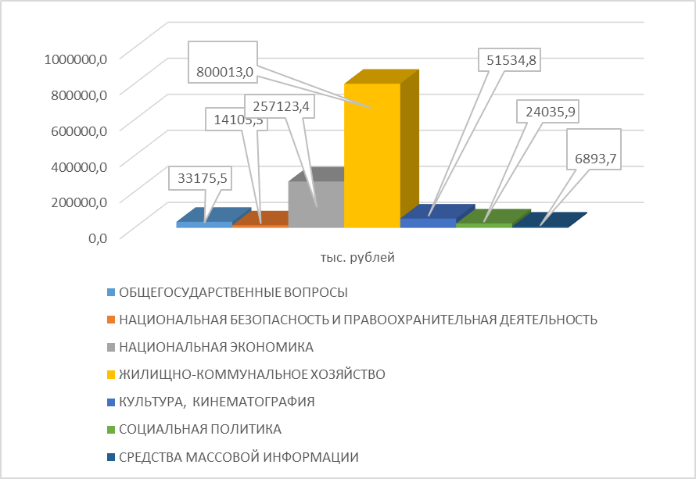
Исполнение расходов по разделу «Общегосударственные вопросы» за 2021 год составило 33 175,5 тыс. руб.:
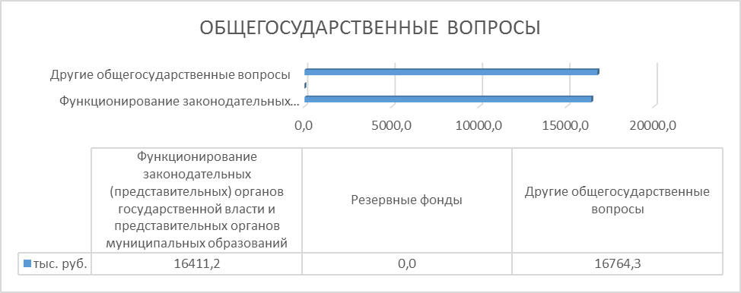

Исполнение расходов по разделу «Национальная безопасность и правоохранительная деятельность» за 2021 год составило 14 105,3 тыс. руб.:

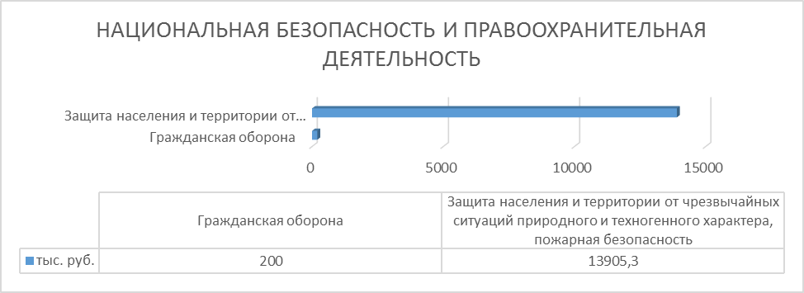

Исполнение расходов по разделу «Национальная экономика» за 2021 год составило 257 123,4 тыс. руб.:

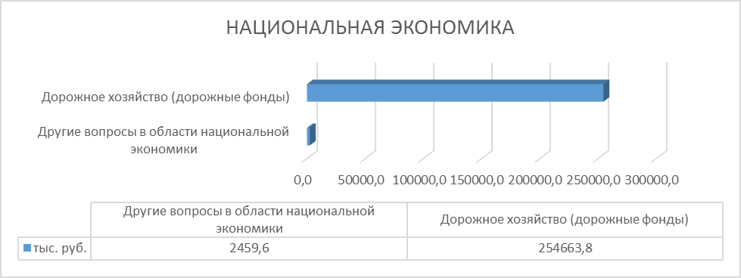

Исполнение расходов по разделу «Жилищно-коммунальное хозяйство» за 2021 год составило 800 013,0 тыс. руб.:

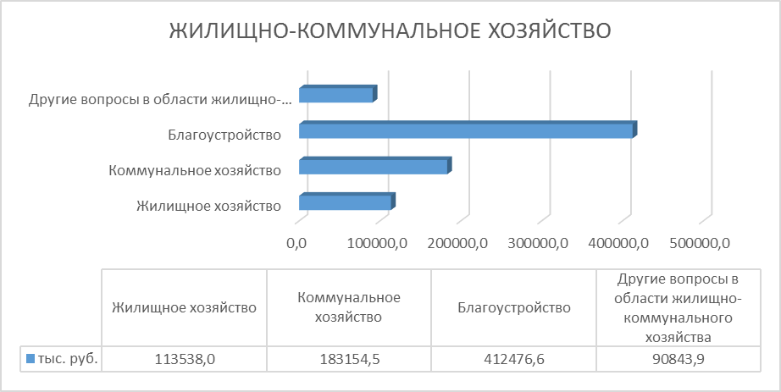

Исполнение расходов по разделу «Культура и кинематография» за 2021 год составило 51 534,8 тыс. руб.:

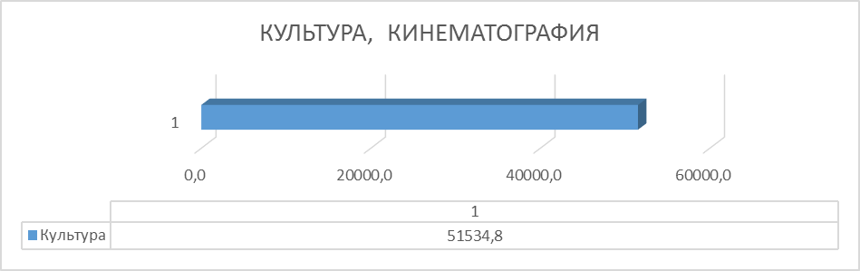
Исполнение расходов по разделу «Социальная политика» за 2021 год составило 24 035,9 тыс. руб.:

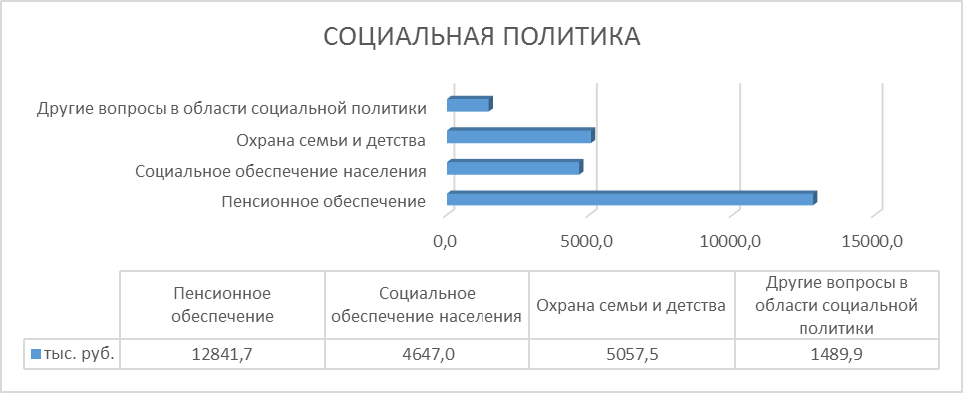

Исполнение расходов по разделу «Средства массовой информации» за 2021 год составило 6 893,7 тыс. руб.:

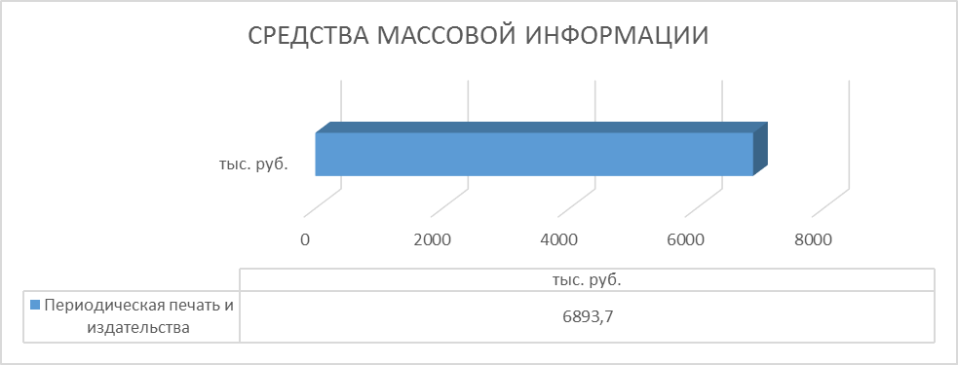

В 2021 году советом депутатов МО «Город Всеволожск» были внесены изменения в решение от 24.10.2017 № 65 «Об установлении на территории МО «Город Всеволожск» налога на имущество физических лиц»:
- от 22.06.2021 № 47 – в связи с принятием решения о поддержке физических лиц и индивидуальных предпринимателей, пострадавших при реализация комплекса ограничительных и иных мероприятий, направленных на обеспечение санитарно-эпидемиологического благополучия населения, в том числе в условиях введения режима повышенной готовности в связи с угрозой распространения новой коронавирусной инфекции. Данным решением снижена ставка налога на имущество физических лиц до 1,0 процента в отношении объектов налогообложения, включенных в перечень, определяемый в соответствии с пунктом 7 статьи 378.2 Налогового кодекса Российской Федерации, в отношении объектов налогообложения, предусмотренных абзацем вторым пункта 10 статьи 378.2 Налогового кодекса Российской Федерации, а также в отношении объектов налогообложения, кадастровая стоимость каждого из которых превышает 300 миллионов рублей, на 2020 год;
- от 23.11.2021 № 71 - в связи с приведением в соответствии с Налоговым кодексом РФ.

Оценка степени достижения утвержденных показателей Прогноза
социально-экономического развития муниципального образования «Город Всеволожск» Всеволожского муниципального района Ленинградской области на 2021 год и на плановый период 2022 и 2023 годов
за 2021 год

№  п/п | Показатель | Прогноз на 2021 год | Факт за 2021 год | Отклонение (%)
 | численность населения (на 1 января года), человек | 76 857 | 76 964 | +0,1
 | количество малых и средних предприятий (включая микропредприятия и индивидуальных предпринимателей), в соответствии с реестром субъектов малого и среднего предпринимательства ФНС на 10 января года, следующего за отчетным, единиц | 4 381 | 4344 | -0,8
 | ввод в действие жилых домов, тыс. кв. м. | 35,4 | 63,1 | +78,2
 | объем инвестиций в основной капитал, млрд руб. | 13,2 | 15,1 | +14,4
 | Отгружено товаров собственного производства, выполнено работ и услуг собственными силами (без субъектов малого предпринимательства), всего (обрабатывающее производство), млрд. рублей | 75,2 | 89,6 | +19,1
 | темпы роста среднемесячной номинальной начисленной заработной платы, % к предыдущему году | 106,9 | 108,8 | + 1,8
 | Итого среднее отклонение отчетных значений ключевых показателей | Х | Х | 19,1

Оценка влияния внутренних и внешних условий на достижение показателей Прогноза

Прогноз социально-экономического развития муниципального образования «Город Всеволожск» Всеволожского муниципального района Ленинградской области на 2021 год и на плановый период 2022 и 2023 годов разрабатывался в августе 2020 года, ориентируясь на отчетные показатели 2019 года и полугодия 2020 года.
Численность населения (на 1 января года), человек: показатель является достаточно стабильным, выполнение составило 101%.
Количество малых и средних предприятий (включая микропредприятия и индивидуальных предпринимателей), в соответствии с реестром субъектов малого и среднего предпринимательства ФНС на 10 января года, следующего за отчетным, единиц: за 2019 год – 4 044, за 2020 год – 4221, за 2021 год - 4344, прогнозный показатель не выполнен на 0,8%.
Ввод в действие жилых домов: в 2019 году введено в эксплуатацию 32,5 тыс. кв. м. жилья, в 2020 году 70,8 тыс. кв. м., в 2021 году 63,1 тыс. кв. м. прогнозный показатель перевыполнен на 78,2 %.
Объем инвестиций в основной капитал: за 2019 год – 13,46 млрд. рублей, за 2020 год – 12,2 млрд. рублей, за 2021 год - 15,1 млрд. рублей, прогнозный показатель перевыполнен на 14,4 %.
Отгружено товаров собственного производства, выполнено работ и услуг собственными силами (без субъектов малого предпринимательства), всего (обрабатывающее производство), млрд. рублей: за 2019 год – 73,6 млрд. рублей, за 2020 год – 70,7 млрд. рублей, за 2021 год – 89,6 млрд. рублей, прогнозный показатель перевыполнен на 19,1%.
Продукция сельского хозяйства, млрд. рублей: в Прогнозе данный показатель не устанавливается в связи с отсутствием на территории МО «Город Всеволожск» сельскохозяйственных предприятий.
Темпы роста среднемесячной номинальной начисленной заработной платы: за 2019 год - на 9% к предыдущему году, за 2020 год - на 14,4%, за 2021 год - на 8,8 %. Прогнозный показатель перевыполнен на 1,8%.
Учитывая среднее отклонение отчетных значений ключевых показателей от прогнозных значений в абсолютных процентах 19,1% качество прогноза необходимо признать удовлетворительным. Однако наибольшее отклонение произошло по ключевому показателю «численность ввод в действие жилых домов», данное отклонение связано положительной динамикой по объему ввода жилья.

Оценка уровня социально-экономического развития муниципального образования, анализ возможных рисков

В связи с тяжелой эпидемиологической обстановкой, вызванной пандемией новой коронавирусной инфекции COVID-2019, некоторые отрасли экономики пострадали и характеризовались снижением экономических показателей. Однако в 2021 году социально-экономическое развитие муниципального образования остается на достаточно высоком уровне.
Достигнуто увеличение объема отгруженных товаров, работ и услуг собственного производства по предприятиям и организациям МО «Город Всеволожск», не относящимся к субъектам малого предпринимательства (включая средние) на 30,1%, рост составил в следующих отраслях:
обеспечение электрической энергией, паром, газом - на 23,7%;
строительство - на 88,3%;
деятельность по операциям с недвижимым имуществом - на 3,6%;
деятельность в области здравоохранения и социальных услуг - на 118,2%;
транспортировка и хранение – в 3 раза.
Инвестиции:
инвестиции в основной капитал в соответствии с официальной статистической информацией составили 15.1 млрд. рублей, показатель увеличился на 23,8% к уровню 2020 года и составляет 31,4% от объема инвестиций Всеволожского района.
Заработная плата:
заработная плата в муниципальном образовании остается на достаточно высоком уровне, выше средне районного на 17,6%, средне областного - на 23,6%.
Малое и среднее предпринимательство:
По данным единого реестра субъектов малого и среднего предпринимательства Федеральной налоговой службы, на территории МО «Город Всеволожск» Всеволожского муниципального района на 01.01.2022 осуществляют деятельность 4344 субъектов малого и среднего предпринимательства, из которых: 119 - малые предприятия юридические лица, 1410 - микропредприятия юридические лица, 22 - средние предприятия, юридические лица, 2793- индивидуальные предприниматели без образования юридического лица.
Среднесписочная численность работников малых и средних предприятий на 01.01.2022 составляет 31 803 чел.
Социальная сфера:
- на базе образовательных учреждений Всеволожского района успешно функционируют группы кратковременного пребывания. На базе МБОУ ДО «Дворец детского (юношеского) творчества Всеволожского района» функционируют 35 групп, которые посещают 355 человек;
- мероприятия, направленные на внедрение целевой модели цифровой образовательной среды во Всеволожском районе, проведены в МОУ «СОШ №5» г.Всеволожска, приобретена современная компьютерная техника, проведен высокоскоростной интернет, обеспечена защита цифровых каналов связи, доступ к информационным ресурсам, организована переподготовка педагогов.
В 2021 году проведены работы по ремонту стадиона для МОУ «СОШ №3» г. Всеволожска.

Таким образом, в связи с тем, что Всеволожский район является самым крупным густонаселенным районом не только в Ленинградской области, но и в Российской Федерации, расположен в непосредственной близости к мегаполису, к крупным водным объектам, развитой транспортной инфраструктуре, имеет достаточный потенциал для размещения новых и расширения действующих производств, возможность социально-экономических рисков минимальна как в районе в целом, так и в МО «Город Всеволожск».

В части полномочий по организации в границах поселения электро-, тепло-, газо- и водоснабжения населения, водоотведения, снабжения населения топливом в пределах полномочий, установленных законодательством Российской Федерации

В рамках муниципальной программы «Строительство, реконструкция, капитальный ремонт, ремонт и содержание объектов инженерной инфраструктуры и реализация мероприятий по энергосбережению и повышению энергоэффективности на территории муниципального образования «Город Всеволожск» на 2021-2025 годы» в 2021 году:
1. Выполнены работы по пуско-наладке и врезке построенных распределительных газопроводов по адресам:
- ул. Ломоносова, в границах домов №111-127; ул. Романовская, в границах домов д. №2-12 – 72,3 тыс. рублей.
- заключен договор на строительно-монтажные работы по строительству распределительного газопровода для газоснабжения многоквартирного дома №125 по Алексеевскому пр. в г. Всеволожске – 464,9 тыс. рублей. Окончание работ 2022 год.
2. Капитальный ремонт объектов коммунального и инженерного хозяйства:
2.1. По заключенным Соглашениям с Комитетом по топливно-экономическому комплексу Ленинградской области, Комитетом по жилищно-коммунальному хозяйству Ленинградской области бюджету МО «Город Всеволожск» в 2021 году предоставлены субсидии из бюджета Ленинградской области. На основании представленных субсидий были заключены муниципальные контракты:
- на ремонт тепловой сети от УТ-6 до УТ-8 по ул. Вокка, г. Всеволожск протяженность 168 м. – 43 559,6 тыс. руб. (МБ – 10 856,4 тыс. рублей, ОБ – 32 703,2 тыс. рублей);
- на строительство сетей хозяйственно-бытовой канализации для подключения многоквартирных домов по адресу: г. Всеволожск, ул. Советская, д.68, 70, 72, 74, 76, 78 (230п.м.) – 23 843,8 тыс. рублей (ОБ – 21 697,9 тыс. рублей, МБ – 2 145,9 тыс. рублей). Окончание работ в 2022 год.
2.2. В целях предупреждения и ликвидации чрезвычайной ситуации, за счет средств резервного фонда, предоставленных в соответствии с распоряжением Правительства Ленинградской области, выполнены аварийные работы:
- по замене участка напорной канализации Д500 (левая нитка) между камерами переключения №1 и №2, с заменой запорной арматуры в камере №1, п. Ковалево, протяженностью 440п.м. – 18 006,4 тыс. рублей (ОБ – 9 119,1 тыс. рублей, МБ – 8 887,3 тыс. рублей).
2.3. За счет средств местного бюджета на территории МО «Город Всеволожск» выполнены аварийно-восстановительные работы на участке ливневой канализации по адресу:
- ул. Ленинградская, д. 34, протяженностью 15,5п.м. – 2 284,0 тыс. рублей.
- заключен муниципальный контракт на замену выработавшего технологический ресурс парового котлоагрегата ДКВР-20/13 ст.№1 совместно с экономайзером ЭП1-808 системы ВТИ котельной №6, г. Всеволожск – 20 283,8 тыс. рублей.
2.4. Заключен муниципальный контракт на строительство внеплощадочных инженерных сетей к физкультурно-оздоровительному комплексу, расположенному по адресу: г. Всеволожск, ул. 4-я Линия, общей протяженностью 1300,4п.м. – 37 999,9 тыс. рублей.
2.5. В рамках предоставленных субсидий из бюджета МО «Город Всеволожск» ресурсоснабжающей организации ОАО «Всеволожские тепловые сети» в целях финансового обеспечения на затраты, связанные с проведением капитального ремонта и ремонта муниципального имущества посредством выполнения работ силами подрядных организаций, а также возмещения затрат на приобретение материалов и оборудования при выполнении работ собственными силами в размере – 27 060,2 тыс. рублей. были выполнены работы по следующим объектам:
- замена участка водопровода по пер. Олениных (от ул. Ленинградская до ул. Героев, д.3, корп.1);
- замена участка водопровода ул. Лубянская (от ВК-3442 до ВК-3445);
- прокладка закольцовывающего водопровода по Степному проспекту, соединяющего улицы: Красный Выборжец, Калининская, Щегловская, общей протяженностью L=600 п.м.;
- ремонт безнапорного канализационного коллектора ул. Вокка, д.1;
- ремонт водопроводной сети протяженностью 127,4 п.м., по ул. Дубовой от ул. Парковой;
- ремонт тепловой сети от УТ-3 по Южному шоссе, мкр. Южный;
- ремонт тепловой камеры УТ-3, мкр. Южный;
- ремонт бака аккумулятора на котельной №12, г. Всеволожск.
В результате выполненных работ и освоения субсидий общая протяженность отремонтированных инженерных сетей составила – 2 249,4 п.м.

3. Продолжались работы по ранее заключенным муниципальным контрактам:
- выполнение работ по проектированию сети водоснабжения для обеспечения холодной водой индивидуальных жилых домов ул. Баркановская.

В рамках муниципальной программы «Развитие жилищно-коммунального хозяйства на территории муниципального образования «Город Всеволожск» Всеволожского муниципального района Ленинградской области на 2021-2025 годы» в 2021 году:
1. Актуализация схемы теплоснабжения, водоснабжения водоотведения в соответствии с заключенными договорами:
- актуализация схемы теплоснабжения МО «Город Всеволожск» на сумму 50,00 тыс. рублей;
- актуализация схемы водоснабжения и водоотведения МО «Город Всеволожск» на 50,00 тыс. рублей.
Общая сумма составила – 100,00 тыс. рублей.
2. Техническое обслуживание сетей газоснабжения:
Заключен муниципальный контракт на «Выполнение работ по техническому обслуживанию и аварийно-восстановительные работы газораспределительных сетей на территории МО «Город Всеволожск», место выполнения работ: Ленинградская область, территория МО «Город Всеволожск», г. Всеволожск: ул. Советская, ул. Сергиевская, ул. Станционная, ул. Парковая, пр. Октябрьский, 1-я Линия, 3-я Линия, 4-я Линия, Средний пр., Малый пр., ул. Культуры, ул. Чернышевского, ул. Бибиковская, ул. Школьная, Христиновский пр., ул. Минюшинская, ул. Баркановская, ул. Варшавская, ул. Белосельская, ул. Шишканя, ул. Фонвизина, ул. Гончарова, Колтушское шоссе, Угловой пер., ул. Пограничная, ул. Константиновская, ул. Комсомола, ул. Коммуны, Октябрьский пр, ул. Заводская, Колтушское шоссе, д.137; ул. Баркановская д. № 57, 65; ул. Константиновская д. № 200, 186 А, 190; ул. Романовская д. № 15,13, 5; ул. Народная, д. №№ 4, 8, 2/1; 2-я линия д.32А; ул. Фонвизина, д. №№ 23,25; ул. Невская, д. 3; ул. Московская д. №№ 19/5, 21, 25/6;ул. Малиновского, д. 4, ул. Знаменская, д. 4; ул. Советская, д. 24; пр. Толстого, д. № 123, 125, 127, 129, 137, 139, 143, 143А, 149, 154, 160, 172; ул. Вокзальная, д. № 41, 43, 50, 52; ул. Пушкинская, д. № 96, 96А, 98, 100, 102; ул. Застройщиков, д. 23, 1ая линия, д.25, ул. Гоголя, д.43, ул. Константиновская, 174; ул. Ломоносова в границах домов 111-127, ул. Романовская в границах домов 2-12. (в соответствии с ведомостью объемов работ). На общую сумму 659, 3 тыс. рублей.
3. Обеспечение нецентрализованного водоснабжения на части территории МО «Город Всеволожск» путём подвоза воды: в соответствии с заключенным муниципальным контрактом по фактически выполненным работам, общая сумма затрат составила – 638,2 тыс. рублей.
4. Приобретение специализированной техники для осуществления нецентрализованного водоснабжения на территории МО «Город Всеволожск», общая сумма затрат составила – 3 786,00 тыс. рублей.
5. Строительство линии электропередачи для электроснабжения котельной № 67. По фактически выполненным работам в соответствии с муниципальным контрактом сумма составила 502,5 тыс. рублей.

В рамках муниципальной программы «Строительство, реконструкция, капитальный ремонт инженерной инфраструктуры, реализация мероприятий по энергоэффективности на территории МО «Город Всеволожск» на 2022-2026 годы» в 2022 году администрацией планируется выполнить следующие работы:
1. Газификация:
- завершить работы по строительству сетей газоснабжения к МКД пр. Алексеевский, д.125 с дальнейшим заключением договоров с ресурсоснабжающей организацией на пуск и врезку.
2. Капитальный ремонт объектов коммунального и инженерного хозяйства и повышению энергетической эффективности:
- выполнить работы по строительству сетей хозяйственно-бытовой канализации для подключения многоквартирных домов по адресу: г. Всеволожск, ул. Советская, д.68, 70, 72, 74, 76, 78;
- Осуществить строительство внеплощадочных инженерных сетей к физкультурно-оздоровительному комплексу, расположенному по адресу: г. Всеволожск, ул. 4-я Линия.
Администрацией направленна заявка в комитет ТЭК ЛО на участие в отборе муниципальных образований на софинансирование капитальных вложений в объекты муниципальной собственности, в целях реализации мероприятий по обеспечению устойчивого функционирования объектов теплоснабжения на территории ЛО в рамках подпрограммы «Энергетика Ленинградской области» государственной программы ЛО «Обеспечение устойчивого функционирования и развития коммунальной и инженерной инфраструктуры и повышение энергоэффективности Ленинградской области» на 2022 год по объектам:
- Ремонт тепловой сети от УТ-8 ул. Вокка, д.3 до УТ-11 ул. Александровская, д. 80, г. Всеволожск, сметная стоимость 44 222,1 тыс. рублей. (ОБ - 38 915,00 тыс. руб., МБ - 5 307,1 тыс. руб.)
- Выполнение работ по замене выработавшего технологический ресурс парового котлоагрегата ДКВР-20/13 ст. №2, зав.№4652, рег. №19620 совместно с экономайзером ЭП1-808 системы ВТИ, зав. №Б-111 на котельной №6 г. Всеволожск, сметная стоимость - 28 288,6 тыс. рублей (ОБ - 24 890,0 тыс. руб., МБ - 3 398,6 тыс. руб.).

В части полномочий по обеспечению проживающих в поселении и нуждающихся в жилых помещениях малоимущих граждан жилыми помещениями, организации строительства и содержания муниципального жилищного фонда, созданию условий для жилищного строительства, осуществлению муниципального жилищного контроля, а также иных полномочий органов местного самоуправления в соответствии с жилищным законодательством

В 2021 году в целях реализации Федерального проекта «Обеспечение устойчивого сокращения непригодного для проживания жилищного фонда», в рамках реализации региональной адресной программы «Переселение граждан из аварийного жилищного фонда на территории Ленинградской области в 2019-2025 годах» и основного мероприятия «Ликвидация аварийного жилищного фонда на территории Ленинградской области» подпрограммы «Содействие в обеспечении жильем граждан Ленинградской области» государственной программы Ленинградской области «Формирование городской среды и обеспечение качественным жильем граждан на территории Ленинградской области», муниципальной программы «Обеспечение качественным жильем граждан на территории муниципального образования «Город Всеволожск» Всеволожского муниципального района Ленинградской области в 2021-2025 годах», администрацией МО «Всеволожский муниципальный район» ЛО заключено 6 договоров социального найма и 8 договоров мены на квартиры, приобретенные для переселения граждан из аварийных жилых домов, расположенных в городе Всеволожск по адресам: ул. Павловская, д.30, ул. Чернышевского, д.99, ул. Комсомола, д.64, ул. Пушкинская, д.52, Октябрьский пр., д.171, Октябрьский пр., д.170, ул. Баркановская, д.126.
Для переселения граждан в 2021 году было приобретено 17 квартир, расселено 14 жилых помещений, общей площадью 529,4 кв. м, переселен 31 человек. Всего по обеим программам общее финансирование на 2021 год составило 92 348,6 тыс. рублей, из которых 34 495,6 тыс. рублей средства бюджета МО «Город Всеволожск». Оформление квартир, приобретенных для переселения граждан в 2021 году, затруднено особыми обстоятельствами (судебные дела, розыск граждан).
В 2022 году в рамках региональной адресной программы «Переселение граждан из аварийного жилищного фонда на территории Ленинградской области в 2019-2025 годах» и основного мероприятия «Ликвидация аварийного жилищного фонда на территории Ленинградской области» подпрограммы «Содействие в обеспечении жильем граждан Ленинградской области» государственной программы Ленинградской области «Формирование городской среды и обеспечение качественным жильем граждан на территории Ленинградской области», утвержденной постановлением Правительства Ленинградской области от 14.11.2013 № 407 планируется расселить 16 многоквартирных аварийных домов. На финансирование программ переселения граждан из аварийного жилищного фонда в бюджете МО «Город Всеволожск» на 2022 год заложено 13 млн. рублей и 7 млн. рублей соответственно.
Администрация МО «Всеволожский муниципальный район» направила заявки в комитет по строительству Ленинградской области для участия в конкурсном отборе на предоставление и расходование субсидий из областного бюджета Ленинградской области бюджету МО «Город Всеволожск» в целях реализации программ переселения граждан из аварийного жилья.
В 2021 году на личный прием по вопросам: признания в качестве нуждающихся в улучшении жилищных условий; заключения договоров найма жилых помещений муниципального жилищного фонда, обратилось 450 граждан.
С целью рассмотрения обращений граждан, проведено 13 заседаний общественной комиссии по жилищным вопросам МО «Город Всеволожск», по результату которых:
- признано нуждающимися в улучшении жилищных условий с целью участия в федеральных и региональных программах 25 семей;
- предоставлена 1 однокомнатная квартира по договору социального найма, гражданам, состоящим на учете в качестве нуждающихся в жилые помещения;
- заключено 32 договора социального найма жилых помещений;
- заключен 1 договор найма жилых помещений маневренного фонда.
- снято с учета в качестве нуждающихся в жилых помещениях 62 семьи.
В 2021 году выявлено 3 свободных жилых помещения, 1(одно) из которых являются выморочными.
В 2022 году будет предоставлена как минимум одна квартира по договору социального найма, гражданам, состоящим на учете в качестве нуждающихся в жилых помещениях на территории МО «Город Всеволожск».
В рамках муниципальной программы «Строительство, реконструкция, капитальный ремонт, ремонт и содержание объектов инженерной инфраструктуры и реализация мероприятий по энергосбережению и повышению энергоэффективности на территории муниципального образования «Город Всеволожск» на 2021-2025 годы» в 2021 году выполнено:
Мероприятия в области аварийных работ:
1. 29.11.2020 года произошел взрыв и пожар в кв. №204 на 12-м этаже многоквартирного жилого дома, расположенного по адресу: г. Всеволожск, пр. Добровольского, д.22. Произошли разрушения несущих и ограждающих конструкций. Требовалась срочная замена (восстановление) и приведение в нормативное состояние несущих и ограждающих конструкций на этаже №12.
В целях ликвидации чрезвычайной ситуации, оперативного восстановления и приведения в нормативное состояние конструкций на этаже №12 подготовлены документы и в 2021 году заключены и реализованы следующие муниципальные контракты:
- на выполнение работ по проведению обследования строительных конструкций и разработке проектно-сметной документации по демонтажу и замене конструкций, находящихся в ненормативном состоянии жилого дома по адресу: г. Всеволожск, пр. Добровольского, д.22 с получением положительного заключения ГАУ «Леноблгосэкспертиза» - 1 723,00 тыс. рублей (средства местного бюджета);
- на выполнение аварийно-демонтажных работ строительных конструкций - 7 705,6 тыс. рублей (средства выделены из резервного фонда Правительства Ленинградской области);
- на выполнение монтажных работ строительных конструкций – 2 242,8 тыс. рублей (средства выделены из резервного фонда Правительства Ленинградской области).
2. В рамках заключенного Соглашения с Комитетом по строительству Ленинградской области в целях реализации основного мероприятия «Переселение граждан из аварийного жилищного фонда» подпрограммы «Содействие в обеспечении жильем граждан Ленинградской области» государственной программы Ленинградской области «Формирование городской среды и обеспечение качественным жильем граждан на территории Ленинградской области» бюджету МО «Город Всеволожск» предоставлена субсидия на снос 2-х аварийных многоквартирных домов. В связи с чем, заключены муниципальные контракты и выполнены работы:
- по проектированию сноса аварийного многоквартирного дома по адресу: г. Всеволожск, ул. Константиновская, д. 210 и получено положительное заключение ГАУ «Леноблгосэкспертиза» достоверности определения сметной стоимости объекта – 59,6 тыс. рублей (ОБ – 59,0 тыс. рублей, МБ – 596,3 рублей);
- по проектированию сноса аварийного многоквартирного дома по адресу: г. Всеволожск, ул. Константиновская, д. 214 и получено положительное заключение ГАУ «Леноблгосэкспертиза» достоверности определения сметной стоимости объекта – 59,6 тыс. рублей (ОБ – 59,0 тыс. рублей, МБ – 596,3 рублей);
- по сносу аварийного многоквартирного дома по адресу: г. Всеволожск, ул. Константиновская, д.214 – 589,9 тыс. рублей (ОБ – 584,0 тыс. рублей, МБ – 5,9 тыс. рублей).
3. За счет средств бюджета МО «Город Всеволожск» снесен аварийный расселённый многоквартирный дом по адресу:
- г. Всеволожск, ул. Комсомола, д.71 – 668,1 тыс. рублей.
4. Заключены муниципальные контракты на проектирование сноса аварийных расселённых многоквартирных домов, подлежащих сносу по адресам:
- г. Всеволожск, ул.2-я Линия, д.30;
- г. Всеволожск, ул. Советская, д.7, лит. А;
- г. Всеволожск, ул. Окружная, д.21;
- г. Всеволожск, Первомайский пр., д.19 на общую сумму 202,00 тыс. рублей.

Мероприятия в области ремонта муниципального фонда:
1. За счет средств бюджета МО «Город Всеволожск» выполнен ремонт муниципального фонда по адресам:
- ул. Лубянская, д.2 пом. Н1-1;
- ул. Александровская 82, кв.54;
- ул. Магистральная 5, кв.16;
- ул. Ленинградская, д.19, кор.2, кв.19;
- ул. Вахрушева, д.13, кв.5;
- ул. Вахрушева, д.13, кв.4;
- ст. Кирпичный завод, д.175А, кв.10;
- «Парк Кенша», д.8, кв.15;
- пр. Христиновский, д.83, кор.2, пом.5Н. Общая стоимость работ - 6 885,4 тыс. рублей.
4.2. За счет средств бюджета МО «Всеволожский муниципальный район» выполнен ремонт 2-х жилых помещений по адресу:
- пр. Добровольского, д.22, кв.71;
- ул. Центральная, д.4, кв.5. Общая стоимость работ – 1 197,3 тыс. рублей.
В рамках муниципальной программы «Развитие жилищно-коммунального хозяйства на территории муниципального образования «Город Всеволожск» Всеволожского муниципального района Ленинградской области на 2021-2025 годы» в 2021 году:
1. Взносы на капитальный ремонт за муниципальные помещения в многоквартирных домах на территории МО «Город Всеволожск» - в соответствии с постановлением Правительства Ленинградской области от 26.12.2013 года № 508 «Об утверждении региональной программы капитального ремонта общего имущества в многоквартирных домах, расположенных на территории Ленинградской области на 2014-2043годы» по представленным счетам, НО «Фонд капитального ремонта Ленинградской области» составило – 4 419,3 тыс. рублей.
2. Субсидия в целях возмещения затрат в связи с выполнением работ по установке или замене индивидуальных приборов учета потребления коммунальных услуг (холодной и (или) горячей воды) нанимателям, проживающих в муниципальном жилищном фонде на территории МО «Город Всеволожск» - в бюджете было предусмотрено 50,00 тыс. рублей в виду отсутствия заявок (обращения граждан) на возмещение затрат средства перенесены на 2022 год.
3. Строительно-техническая экспертиза и прочие расходы – Заключены договоры и муниципальный контракт на «Выполнение строительно-технической экспертизы зданий на территории МО «Город Всеволожск» Ленинградской области» по многоквартирным жилым домам:
- г. Всеволожск, пр. Алексеевский д. 125, ул. Баркановская д. 122, ул. Ивановская д. 5, ул. Крылова д. 40, ул. Пермская д. 41, пр. Торговый д.153, ул. 1-я Линия, д. 13, ул. 1-я Линия д. 25, ул. Колхозная, д. 9, ул. Колхозная, д. 14а, ул. Колхозная, д.16а, ул. Боровая, д. 14, ул. Боровая, д. 16, ул. Боровая, д. 18, ул. Боровая, д. 20, ул. Боровая, д. 22, ул. Константиновская, д. 108, ул. Константиновская, д. 112;
- г. Всеволожск, Алексеевский просп. д. 132, Алексеевский просп. д. 34, Алексеевский просп. д. 49, Варшавская ул. д.20, Всеволожский просп. д. 75, Всеволожский просп. д.77, Герцена просп. д. 4, Герцена просп. д. 80, Гоголя ул. д. 43, Дачная ул. д.11, Дачная ул. д.42, Коммуны ул. д. 120, ул. Комсомола д. 5, ул. Николаевская д.38, ул. Пермская д. 32, ул. Пермская д. 44, ул. Приютинская д. 6, ул. Сергиевская д. 126, ул. Сергиевская д. 22, ул. Парковая д. 1, пр. Торговый д. 7, ул. Коммуны д.120, ул. Маяковского д. 17, ул. Дачная, д. 27;
- г. Всеволожск, ул. Советская 7А, ул. Окружная д. 21, 2-я Линия, д. 30, ул. Константиновская, д. 210, ул. Константиновская, д. 214.
На общую сумму 780,4 тыс. рублей.
4. Содержание жилого/нежилого помещения, находящегося в муниципальной собственности, – в бюджете было предусмотрено 100,00 тыс. рублей, в виду отсутствия заявок от управляющих компаний на заключения договоров средства перенесены на 2022 год.
5. Проведение мероприятий по обследованию и проверке экономической целесообразности реконструкции и капитального ремонта многоквартирных домов (части домов) в целях приспособления жилых помещений инвалидов и общего имущества в многоквартирных домах, в которых проживают инвалиды, с учетом потребностей инвалидов и обеспечения условий их доступности для инвалидов - Заключен договор по обследованию и получены заключения по результатам обследования следующих объектов:
- г. Всеволожск, ул. Плоткина, д.9/73;
- г. Всеволожск, ул. Ленинградская, д.19, корп. 3.
Общая сумма затрат составила – 100,00 тыс. рублей.
6. Проведение работ (мероприятий) по приспособлению жилых помещений инвалидов и общего имущества в многоквартирных жилых домах, в которых проживают инвалиды, в целях их приспособления с учетом потребностей инвалидов и обеспечения условий их доступности для инвалидов – Работы перенесены на 2022 год.
В 2021 году администрацией МО «Всеволожский муниципальный район» было предоставлено 59 муниципальных услуг заявителям:
- «Прием заявлений и выдача документов о согласовании переустройства и (или) перепланировки жилого помещения на территории МО «Город Всеволожск»» - 43 услуг;
- «Прием в эксплуатацию после переустройства и (или) перепланировки жилого помещения на территории МО «Город Всеволожск»» - 16 услуг.
Также администрацией осуществляется муниципальный жилищный контроль в отношении помещений, расположенных на территории МО «Город Всеволожск», на основании решения совета депутатов МО «Город Всеволожск» от 21.07.2021 года № 65» Об утверждении Положения о муниципальном жилищном контроле на территории муниципального образования «Город Всеволожск» Всеволожского муниципального района Ленинградской области», в рамках муниципального жилищного контроля проведено три внеплановых выездных проверки в отношении соблюдения нанимателем муниципального жилищного фонда жилищного законодательства.
Ведется работ на государственном портале Единого реестра видов контроля, а также на портале генеральной прокуратуры РФ ФГИС «Единый реестр контрольных (надзорных) мероприятий» и ФГИС «Единый реестр проверок».
Деятельность администрации по организации и проведению открытых конкурсов по отбору управляющих организаций многоквартирными домами:
За 2021 год было организовано проведение пяти открытых конкурсов по отбору управляющей компании для управления многоквартирными домами, расположенными на территории МО «Город Всеволожск». На основании ч. 17 ст. 161 Жилищного кодекса РФ, в соответствии с постановлением Правительства РФ от 21.12.2018 № 1616 «Об утверждении Правил определения управляющей организации для управления многоквартирным домом, в отношении которого собственниками помещений в многоквартирном доме не выбран способ управления таким домом или выбранный способ управления не реализован, не определена управляющая организация, и о внесении изменений в некоторые акты Правительства Российской Федерации», в настоящее время определены управляющие организации для управления десятью многоквартирными домами, расположенными на территории МО «Город Всеволожск». Управляющие организации определены из Перечня организаций, утверждённого постановлением администрации МО «Всеволожский муниципальный район» ЛО от 02.04.2021 № 1038 «Об утверждении Перечня организаций для управления многоквартирным домом, в отношении которого собственниками помещений в многоквартирном доме не выбран способ управления таким домом или выбранный способ управления не реализован, не определена управляющая организация».
В рамках муниципальной программы «Строительство, реконструкция, капитальный ремонт инженерной инфраструктуры, реализация мероприятий по энергоэффективности на территории МО «Город Всеволожск» на 2022-2026 годы» в 2022 году администрацией планируется выполнить следующие работы:
Аварийные работы: после получения положительного заключения ГАУ «Леноблгосэкспертизы» определения сметной стоимости будут выполнены работы для объявления аукционных процедур на снос 4-х аварийных, расселенных МКД.
Ремонт муниципального фонда: на основании актуализированной заявки будут выполнены работы ремонту 5-ти муниципальных квартир.

В части полномочий по утверждению правил благоустройства территории поселения, устанавливающих в том числе требований по содержанию зданий (включая жилые дома), сооружений и земельных участков, на которых они расположены, к внешнему виду фасадов и ограждений соответствующих зданий и сооружений, организации благоустройства территории поселения (включая освещение улиц, озеленение территории, установку указателей с наименованиями улиц и номерами домов, размещение и содержание малых архитектурных форм)

В рамках муниципальной программы «Строительство, реконструкция, капитальный ремонт, ремонт и содержание объектов инженерной инфраструктуры и реализация мероприятий по энергосбережению и повышению энергоэффективности на территории муниципального образования «Город Всеволожск» на 2021-2025 годы» выполнено:
Муниципальному учреждению «Всеволожская муниципальная управляющая компания» на благоустройство общественных территорий МО «Город Всеволожск» в 2021 году были выделены средства:
1. В рамках мероприятий, направленных на подготовку и проведение празднования «Дня образования Ленинградской области», благоустроена территория парка, расположенного в районе МАУ «Всеволожский ЦКД». Установлен новый детский игровой комплекс, веревочный городок, стритбольная площадка, новые тренажеры, выполнено устройство дорожек в плитке с установкой столбов освещения, установлены новые малые архитектурные формы, у ЦКД выполнена площадка из гранита. Стоимость работ составила – 52 990,00 тыс. рублей (ОБ – 23 000,00 тыс. рублей, МБ – 29 990,00 тыс. рублей).

2. На основании соглашения, заключенного между администрацией и Комитетом по культуре и туризму правительства Ленинградской области о предоставлении субсидии из бюджета Ленинградской области бюджету МО «Город Всеволожск» на реализацию мероприятий по созданию и развитию инфраструктуры активных видов туризма, по результатам конкурсных процедур заключен муниципальный контракт:
- на выполнение работ по созданию и развитию велосипедной инфраструктуры г. Всеволожска в границах от ул. Приютинская до дома 2 по шоссе Дорога Жизни - 40 831,5 тыс. рублей (ОБ - 22 551, 9 тыс. рублей, МБ - 18 279,6 тыс. рублей). Окончание работ 2022 год.

3. По заявкам депутатов МО «Город Всеволожск» были выполнены работы по благоустройству общественных и дворовых территорий на 10 округах:
- Первомайский пр., д.6, 7: выполнено устройство покрытия и ограждения спортивной площадки;
- на ул. Дружбы выполнено устройство пешеходной дорожки с озеленением;
- благоустроена территория на пересечении ул. Волковская и ул. Пироговская;
- ул. Межевая д.23 выполнено устройство детской площадки с установкой детских игровых элементов;
- во дворе домов по ул. Плоткина д.9/73 и д.15 выполнено устройство покрытия детской площадки;
- ул. Плоткина между д.5 и д.7 выполнено устройство водоотведения сточных вод;
- пер. Олениных д.2, кор.1,2 установлены газонные ограждения;
- ул. Героев д.9, кор.1 установлены детские игровые элементы;
- вдоль дома 80, кор.2 по Колтушскому шоссе выполнен ремонт пешеходной дорожки, озеленение дворовой территории с установкой детских игровых элементов;
- ул. Пермская д.41 - устройство ограждений;
- ул. Комсомола, д.2 выполнено устройство спортивной площадки с установкой уличных тренажеров и газонного ограждения.
Общая стоимость работ составила – 8 118,2 тыс. рублей.

4. За счет областных средств, предоставленных депутатом Законодательного Собрания выполнены работы по благоустройству дворовых и общественных территорий МО «Город Всеволожск»:
- ул. Шишканя д.15 выполнены работы по устройству асфальтобетонного покрытия двух парковок;
- ул. Шишканя, д.16 выполнено благоустройство территории, с устройством покрытий из тротуарной плитки, асфальтобетона, озеленение территории, горизонтальная и вертикальная бетонная подготовка пандуса;
- ул. Шишканя, д.13 выполнено устройство основания спортивной площадки с установкой спортивного комплекса и оборудования;
- ул. Шишканя, д.17,19, ул. Ленинградская, д.19 кор.2, Всеволожский пр., д.60, ул. Советская, д.28, ул. Невская, д.4,6, ул. Лубянская, д.4 приобретены и установлены детские игровые и спортивные комплексы;
- на территория Алексеевского парка выполнены работы по устройству основания детской площадки с установкой детских игровых и спортивных элементов. Общая сумма затрат составила - 12 053,4 тыс. рублей (ОБ – 11 500,00 тыс. рублей, МБ – 553,4 тыс. рублей).

Мероприятия в рамках муниципальной программы «Формирование комфортной городской среды на территории муниципального образования «Город Всеволожск» Всеволожского муниципального района Ленинградской области на 2018-2024 годы» в 2021 году:

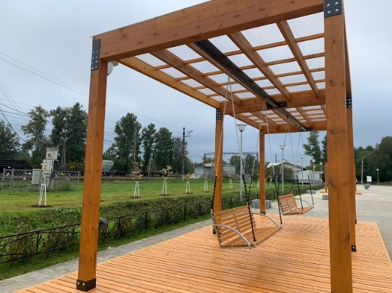
На основании Соглашений с Комитетом по жилищно-коммунальному хозяйству Ленинградской области «О предоставлении в 2021 году субсидии из областного бюджета Ленинградской области и поступивших в порядке софинансирования средств федерального бюджета бюджету МО «Город Всеволожск» в рамках приоритетного проекта «Формирование комфортной городской среды на территории МО «Город Всеволожск» на 2018-2024» выполнены работы:
- благоустройство общественной территории у ж.д. станции «Мельничный ручей» – 32 457,0 тыс. рублей (ОБ – 17 170,00 тыс. рублей, ФБ – 7 830,00 тыс. рублей, МБ – 7 457,0 тыс. рублей).

В рамках всероссийского конкурса лучших проектов создания комфортной городской среды:
Всероссийский конкурс лучших проектов создания комфортной городской среды включен в федеральный проект «Формирование комфортной городской среды» национального проекта «Жилье и городская среда». Конкурс проводится по поручению Президента России с 2018 года. В нем участвуют города с численностью населения до 100 тыс. человек, а также исторические поселения федерального и регионального значения.
В период с декабря 2020 по июнь 2021 года рабочей группой проекта по подготовке конкурсной заявки, проделан большой объем работ по приему предложений от горожан о выборе территории для участия в Конкурсе, подготовке к размещению многочисленных публикаций и обсуждений в СМИ, распространению анкет, заседаний общественно-муниципальных комиссий, подведению итогов обсуждений, формированию общественного задания на проектирование. После определения территории-победителя, необходимо было осуществить сбор большого объема исходных данных для организации проектирования, разработать концепцию в соответствии с условиями конкурсного отбора, доработать и устранить необходимые замечания, а также до направления заявки в Минстрой предварительно защитить проект на Градостроительном Совете Ленинградской области.
Администрация МО «Всеволожский муниципальный район» в июне 2021 года подала заявку на участие МО «Город Всеволожск» во Всероссийском конкурсе лучших проектов создания комфортной городской среды в категории «малые города» в Министерство строительства Российской Федерации.
Территория для проектирования была выбрана жителями города Всеволожска в результате 2-х этапов голосования для подготовки заявки в период с 15.12.2020 года по 28.04.2021 года.
I этап реализации проекта «Объединяя город: проект благоустройства исторического ядра города Всеволожска Ленинградской области (участок от ул. Баркановская до ул. Константиновская)», поданный на Конкурс, разработан архитектурным бюро ООО «Современные технологии для творческих индустрий» г. Москва.
В результате конкурсного отбора, проведенного Минстроем РФ в августе 2021 года, «Объединяя город: проект благоустройства исторического ядра города Всеволожска Ленинградской области (участок от ул. Баркановская до ул. Константиновская)» не вошел в число победителей, однако в дальнейшем может быть использован при подготовке заявки на выполнение работ по благоустройству общественных территорий г. Всеволожска в рамках федерального проекта «Формирование комфортной городской среды».

В рамках муниципальной программы «Строительство, реконструкция, капитальный ремонт инженерной инфраструктуры, реализация мероприятий по энергоэффективности на территории МО «Город Всеволожск» на 2022-2026 годы» в 2022 году администрацией планируется выполнить следующие работы:
благоустройство общественной территории, ограниченной улицами: Победы, Магистральная, Дружбы, Связи в г. Всеволожске. Постановлением Правительства Ленинградской области от 23.11.2021 года № 740 бюджету МО «Город Всеволожск» выделена субсидия в размере 30 000,00 тыс. рублей из областного и федерального бюджетов на реализацию в 2022 году программ формирования комфортной городской среды.
Проект благоустройства общественной территории был выбран большинством жителей в ходе Всероссийского голосования на единой Федеральной платформе в период с 26 апреля по 30 мая 2021 года. Общая стоимость реализации проекта – 59 068,9 тыс. рублей.
При разработке концепции благоустройства общественного пространства в мкр. Бернгардовка были учтены потребности и пожелания жителей микрорайона. В состав функционального зонирования территории вошли следующие зоны:
- детская игровая зона для детей от 2-12 лет;
- зона Воркаут, с устройством уличных тренажеров и столов для настольного тенниса;
- зона отдыха и прогулок горожан;
- универсальная спортивная площадка (позволяет играть в волейбол, теннис, проводить персональные фитнес тренировки;
- футбольное поле с искусственным газоном;
- многофункциональная вело (беговая) дорожка длиной 500 м.

В рамках муниципальной программы «Содействие участию населения в осуществлении местного самоуправления в иных формах на территории МО «Город Всеволожск» на 2020-2024 годы», целью которой является создание благоприятных условий для отдыха и занятий массовым спортом населения, улучшение эстетического состояния территории г. Всеволожска с участием населения, в 2021 году:
- приобретены и установлены спортивные элементы на территории общего пользования, ограниченной д. 1, 3 корп. 1 по ул. Плоткина, и д. 3 по ул. Ленинградская г. Всеволожска;
- выполнены работы по благоустройству территории общего пользования, в районе моста по ул. Советская города Всеволожска Ленинградской области.

В рамках муниципальной программы «Развитие, реконструкция сетей уличного освещения и обеспечение текущего, санитарного содержания территори МО «Город Всеволожск» на 2021-2025 годы»:
на 01.01.2022 на техническом обслуживании находятся около 298 км сетей уличного освещения. За 2021 год оплата за техническое обслуживание сетей составила – 12 999,9 тыс. рублей;
обеспечение функционирования уличного освещения, в количестве 7450 светильников - оплата электроэнергии за 2021 год – 74 524,1 тыс. рублей.
В рамках подготовки к проведению контрольных мероприятий муниципального контроля администрацией разработаны и утверждены нормативно-правовые акты, регламентирующие осуществление муниципального контроля в сфере благоустройства на территории муниципального образования «Город Всеволожск» Всеволожского муниципального района Ленинградской области:
- Решение совета депутатов муниципального образования «Город Всеволожск» от 23.11.2021 № 67 «Об утверждении Положения о муниципальном контроле в сфере благоустройства на территории муниципального образования «Город Всеволожск» Всеволожского муниципального района Ленинградской области»;
- Постановление администрации муниципального образования «Всеволожский муниципальный район» Ленинградской области от 22.12.2021 № 4971 «Об утверждении Программы профилактики рисков причинения вреда (ущерба) охраняемым законом ценностям в области муниципального контроля в сфере благоустройства на территории муниципального образования «Город Всеволожск» Всеволожского муниципального района Ленинградской области на 2022 год»;
- Постановление администрации муниципального образования «Всеволожский муниципальный район» Ленинградской области от 05.10.2021 № 3903 «Об утверждении форм документов, используемых при осуществлении муниципального контроля, не утвержденных приказом Министерства экономического развития Российской Федерации от 31.03.2021 № 151 «О типовых формах документов, используемых контрольным (надзорным) органом»;
- Распоряжение администрации муниципального образования «Всеволожский муниципальный район» Ленинградской области от 14.12.2021 № 521 «Об утверждении состава контрольного органа, осуществляющего муниципальный контроль в сфере благоустройства на территории муниципального образования «Город Всеволожск» Всеволожского муниципального района Ленинградской области».

В части полномочий по осуществлению дорожной деятельности в отношении автомобильных дорог местного значения в границах населенных пунктов поселения и обеспечение безопасности дорожного движения на них, включая создание и обеспечение функционирования парковок (парковочных мест), осуществление муниципального контроля за сохранностью автомобильных дорог местного значения в границах населенных пунктов поселения, а также осуществление иных полномочий в области использования автомобильных дорог и осуществления дорожной деятельности в соответствии с законодательством Российской Федерации

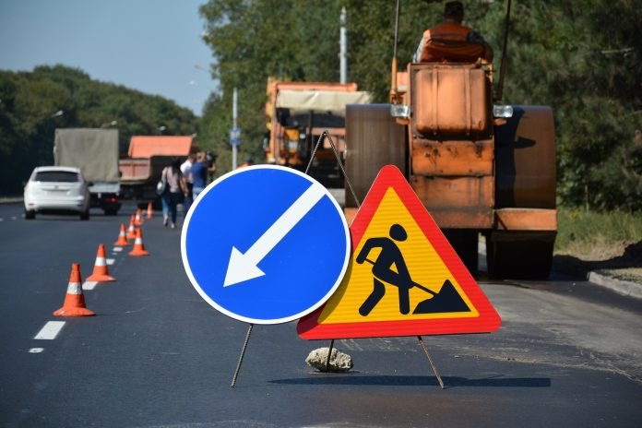
В ходе осуществления полномочий по осуществлению дорожной деятельности на автомобильных дорогах общего пользования местного значения, расположенных в границах города Всеволожска, проведена работа по заключению Соглашений с Комитетом по дорожному хозяйству Ленинградской области на предоставление субсидии за счет средств дорожного фонда ЛО бюджету МО «Город Всеволожск» на реализацию мероприятий государственной программы ЛО «Развитие автомобильных дорог ЛО» в размере 6 710,6 тыс. рублей на ремонт автомобильных дорог. За счет вышеуказанных средств и софинансирования местного бюджета в размере 915,1 тыс. рублей в рамках муниципальной программы «Развитие дорожной инфраструктуры, повышение безопасности дорожного движения и организация транспортного обслуживания населения на территории муниципального образования «Всеволожский муниципальный район на 2021-2025 годы» выполнен ремонт участка автомобильной дороги общего пользования местного значения по пр. Октябрьский (от ул. Чернышевского до д. 36 по ул. Александровская) города Всеволожска.
Общая площадь отремонтированного покрытия в рамках данных средств 2021 года – 7 625,7 тыс. рублей составляет 4 052,31 м2; общая протяженность 0,447 км.

Выполнено работ с 2017 года по 2021 год:

Год | Финансирование (тыс. руб.) | Площадь отремонтированного покрытия  (м2) | Протяженность отремонтированного покрытия  (км)
2017 | 13015,6 | 7749,7 | 1,05
2018 | 9259,3 | 12561,32 | 2,54
2019 | 12238,9 | 7997,16 | 1,39
2020 | 89652,8 | 67484,3 | 11,79
2021 | 7625,7 | 4052,31 | 0,45

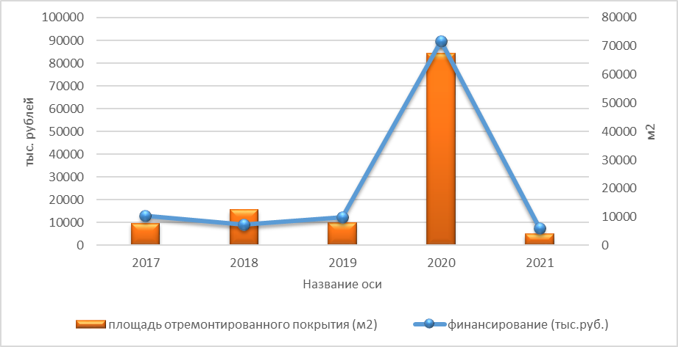

В рамках местного бюджета разработаны технические задания и осуществлен контроль исполнения муниципальных контрактов на выполнение работ по ремонту улично-дорожной сети города Всеволожска, в том числе:
автомобильные дороги общего пользования местного значения:
асфальтобетонное покрытие:
- по ул. Пионерская на общую сумму 13 703,4 тыс. рублей, Общая площадь отремонтированного покрытия в рамках данных средств составляет 4 517,00 м²; протяженность 0,672 км;
- по ул. Социалистическая (от д.114А до ул. Варшавская) на общую сумму 4 881,6 тыс. рублей. Общая площадь отремонтированного покрытия в рамках данных средств составляет 2 406,60 м²; протяженность 0,349 км;
- по ул. Советская (от ул. Заводская до ул. Плоткина) на общую сумму 11 333,8 тыс. рублей. Общая площадь отремонтированного покрытия в рамках данных средств составляет 5 551,00 м²; протяженность 1,021 км;
- по ул. Нагорная на общую сумму 10 478,2 тыс. рублей. Общая площадь отремонтированного покрытия в рамках данных средств составляет 3 986,74м²; протяженность 0,665 км;
- Пожвинская (от ул. Евграфова до ул. Николаевская) на общую сумму 1 385,8 тыс. рублей. Общая площадь отремонтированного покрытия в рамках данных средств составляет 848,00 м²; протяженность 0,132 км;
- ремонт дорожного покрытия картами (участки автомобильных дорог по пр. Грибоедова, ул. Пушкинская ул. Магистральная, ул. Плоткина) на общую сумму 10 886,5 тыс. рублей. Общая площадь отремонтированного покрытия в рамках данных средств составляет 9 768,00м2; протяженность 1,290 км;
В состав работ по ремонту асфальтобетонных дорог, помимо ремонта, а/б покрытия, входят работы по восстановлению разметки, проливки швов, укреплению обочин крошкой, регулировки люков, замене бордюров и пр. сопутствующие работы;
ремонт проездов:
- в районе дома 15 по ул. Плоткина на общую сумму 1 492,4 тыс. рублей. Общая площадь отремонтированного покрытия в рамках данных средств составляет 1 215,00м²;
- в районе д. 6 к.1 по ул. Вокка и проезд в районе д.13,15 по ул. Шишканя на общую сумму 1 989,1 тыс. рублей. Общая площадь отремонтированного покрытия в рамках данных средств составляет 1 950,00 м²;
- от Колтушского шоссе до ул. Садовая на общую сумму 1 357,6 тыс. рублей. Общая площадь отремонтированного покрытия в рамках данных средств составляет 700,00 м²;
- вдоль д. 7,9,11 по ул. Центральная мкр.Южный на общую сумму 6 222,4 тыс. рублей. Общая площадь отремонтированного покрытия в рамках данных средств составляет 3 237,00 м2;
ремонт и устройство пешеходных зон (дорожек и тротуаров):
- благоустройство пешеходной зоны вдоль д. 9/8 по ул. Ленинградская от ул. Вокка до ул. Межевая (у МОУ «СОШ №2») г. Всеволожска на общую сумму 951,3 тыс. рублей. Общая площадь отремонтированного покрытия в рамках данных средств составляет 346,2 м²;
- ремонт пешеходной дорожки и ливневой канализации по Христиновскому пр. (от гимназии Грейс до Октябрьского пр.) г. Всеволожска на общую сумму 6 046,2 тыс. рублей. Общая площадь отремонтированного покрытия в рамках данных средств составляет 1565,4 м²;
- ремонт пешеходной дорожки по Всеволожскому пр. (от Октябрьского пр. до ж/д станции) на общую сумму 2 481,5 тыс. рублей, Общая площадь отремонтированного покрытия в рамках данных средств составляет 1 523,80 м2;
- ремонт участка тротуара, по адресу: Ленинградская область, г. Всеволожск, пр. Всеволожский (напротив МБУДО «ДШИ им. М.И. Глинки» г. Всеволожск) на общую сумму 173,7 тыс. рублей. Общая площадь отремонтированного покрытия в рамках данных средств составляет 40,20 м2;
- ремонт пешеходной дорожки в районе д. 1 по пр. Всеволожский г. Всеволожска Ленинградской области (напротив МБУДО «ДШИ им. М.И. Глинки» г. Всеволожск) на общую сумму 261,6 тыс. рублей. Общая площадь отремонтированного покрытия в рамках данных средств составляет 78,70 м2;
- ремонт пешеходной дорожки по пр. Всеволожский (в границах от ул. Коммуны до пр. Толстого) г. Всеволожска Ленинградской области, на общую сумму 2 340,8 тыс. рублей. Общая площадь отремонтированного покрытия 919,5м².
К сожалению, из-за резкого понижения температуры и единовременного выпадения большого количества осадков (снежных масс) не удалось закончить ремонт двух пешеходных дорожек вдоль территории МОБУ «СОШ №6 с углублённым изучением отдельных предметов» в мкр. Южный г. Всеволожска на общую сумму 3 762,5 тыс. рублей. Фактически выполнено на 1 958,0 тыс. рублей. Асфальтирование данного объекта запланировано на весенне-летний период 2022 года.
Организованы работы по содержанию улично-дорожной сети (УДС) города Всеволожска и осуществлен контроль их надлежащего выполнения в рамках муниципальных контрактов и договоров в том числе, на выполнение работ по содержанию автомобильных дорог и искусственных сооружений в границах г. Всеволожска на общую сумму 74 716,9 тыс. рублей.
В ходе осуществления полномочий по осуществлению дорожной деятельности на автомобильных дорогах общего пользования местного значения, расположенных вне границ поселения, в рамках муниципальной программы «Развитие дорожной инфраструктуры, повышение безопасности дорожного движения и организация транспортного обслуживания населения на территории муниципального образования «Всеволожский муниципальный район на 2021 – 2025 годы» разработаны технические задания на выполнение работ по содержанию, ремонту дорог общего пользования местного значения, расположенных вне границ поселения и содержанию технических средств организации дорожного движения (ОДД), а также осуществлен контроль надлежащего выполнения работ в рамках муниципальных контрактов и договоров
Содержание автомобильных дорог общего пользования местного значения, расположенных вне границ населенных пунктов:
- «Южное шоссе - массив «Блудное», «Дорога к Всеволожскому кладбищу № 2», «Дорога от ул. Лиственная до пр. Первомайский» на общую сумму 2 057,2 тыс. рублей;
- «Александровское шоссе, продолжение до Выборгского шоссе», в том числе работы по исправлению профиля щебеночного основания (грейдирование) с частичным добавлением инертных материалов (+договор) на общую сумму 523,6 тыс. рублей (2020 – 898,0 тыс. рублей; 2019 -915,2 тыс. рублей; 2018 г.- 914,3 тыс. рублей);
- «Дорога от шоссе д. Новосергиевка – Колтушское шоссе до п.ст. Мяглово» на сумму 396,8 тыс. рублей (2020 – 685,6 тыс. рублей; с июля 2019 – 204,2 тыс. рублей);
- «СНТ «Троицкое-4» - мост р. Вьюн» на сумму 551,4 тыс. рублей (2020- 630,7 тыс. рублей;
- «Подъездк пос. Грибное» на сумму 436,6 тыс. рублей (2020 – 197,5 тыс. рублей; 2019- 0 рублей);
- «Выборгское шоссе – оз. Пасторское» на сумму 413,3 тыс. рублей (2020- 394,9 тыс. рублей; 2019- 0 рублей);
- «СПб – Приозерское – на г. Мурино» на сумму 366,8 тыс. рублей (2020 – 194,1 тыс. рублей; 2019 - 0 рублей);
- «СНТ «Юбилей» - СНТ «Бабино-2» на сумму 474,9 тыс. рублей;
- «Подъезд к дер. Мистолово» на сумму 149,7 тыс. рублей;
- мостовой перехода через р. Охта в дер. Новое Девяткино и участка дороги от мостового перехода через р. Охта в дер. Новое Девяткино в направлении ул. Арсенальной на сумму 317,6 тыс. рублей (2020 – 203,2 тыс. рублей; 2019 – 700,3 тыс. рублей; 2018г. – 444,9 тыс. рублей).
Таким образом, на содержание, а/дорог, расположенных вне границ населенных пунктов затрачено 5 687,7 тыс. рублей (в 2020 году 3 204,2 тыс. рублей).
Ремонт асфальтобетонного покрытия на автомобильных дорогах общего пользования местного значения, расположенных вне границ населенных пунктов в границах муниципального образования «Всеволожский муниципальный район» Ленинградской области:
- «Дорога к Всеволожскому кладбищу №2» на сумму 17 643,2 тыс. рублей. Общая площадь ремонта составила 7942 м²;
- «Подъезд к пос. Грибное» на сумму 15 789,9 тыс. рублей. Общая площадь ремонта составила 10490 м²;
- по текущему ремонту асфальтобетонного покрытия на автомобильных дорогах общего пользования местного значения, расположенных вне границ населенных пунктов в границах муниципального образования «Всеволожский муниципальный район» Ленинградской области. На сумму 2 370,9 тыс. рублей. Общая площадь ремонта составила – 1807 м². В рамках данного контракта выполнен текущий (ямочный) ремонт дорог: на участках Александровского шоссе, и СПб – Приозерское – на г. Мурино.
Таким образом, общая площадь ремонта составила 20 239 м2; общая сумма ремонта, а/дорог вне границ населенных пунктов составила 35 804,2 тыс. рублей (в 2020 году площадь ремонта (ямочного) составила 5 361,87 м2 на сумму 6 775,9 тыс. рублей).
Администрацией проведено 3 Комиссии по обеспечению безопасности дорожного движения при администрации МО «Всеволожский муниципальный район» Ленинградской области (далее - Комиссия). В целях повышения безопасности дорожного движения, в том числе, в рамках работы Комиссии, проводилась работа по организации внесения изменений в дорожную инфраструктуру и организацию дорожного движения на дорогах регионального, местного значения и железнодорожных переездах.
В 2021 году проведена большая работа по вопросу завершения процедуры проверки владельцами автомобильных дорог информации об автомобильных дорогах общего пользования, содержащейся в системе контроля дорожных фондов (далее – СКДФ).
Процедура проверки и внесения сведения в СКДФ, в части касающейся автомобильных дорог общего пользования местного значения вне границ населенных пунктов МО «Всеволожский муниципальный район», а также автомобильных дорог общего пользования местного значения МО «Город Всеволожск», осуществлена на 100,00 %.
В рамках муниципальной программы «Строительство, реконструкция, капитальный ремонт, ремонт и содержание объектов инженерной инфраструктуры и реализация мероприятий по энергосбережению и повышению энергоэффективности на территории муниципального образования «Город Всеволожск» на 2021-2025 годы», подпрограммы «Строительство, реконструкция, капитальный ремонт, реализация мероприятий по энергосбережению и повышению энергоэффективности на территории муниципального образования «Город Всеволожск» на 2021-2025 годы» выполнены мероприятия в области дорожного хозяйства:
1. Выполнены работы по внесению изменений в проектную документацию на выполнение работ по реконструкции улицы Дорожная (в границах от Дороги Жизни до дома №7), Садового переулка и улицы Майской в г. Всеволожск, получено повторное положительное заключение ГАУ «Леноблгосэкспертиза» - 2 535,0 тыс. рублей.
2. На основании повторного положительного заключения ГАУ «Леноблгосэкспертиза» проектно-сметной документации, администрация заключила Соглашения с Комитетом по дорожному хозяйству Ленинградской области на предоставление субсидии бюджету МО «Город Всеволожск» в рамках подпрограммы «Развитие сети автомобильных дорог общего пользования» государственной программы Ленинградской области «Развитие транспортной системы Ленинградской области», в связи с чем были заключены муниципальные контракты по следующим объектам:
- строительство 1 этапа улично-дорожной сети по адресу: г. Всеволожск, Южный жилой район, улица Московская – 98 675,9 тыс. рублей (ОБ – 89 795,1 тыс. рублей; МБ – 8 880,8 тыс. рублей), окончание работ по муниципальному контракту 31.08.2022 года;
- реконструкция улицы Дорожная (в границах от Дороги Жизни до дома №7), Садового переулка и улицы Майской в г. Всеволожске – 62 886,1 тыс. рублей (ОБ – 57 226,4 тыс. рублей; МБ – 5 659,8 тыс. рублей). На основании разработки Комитетом по дорожному хозяйству ЛО проекта «Реконструкция автомобильной дороги общего пользования регионального значения «Санкт-Петербург – Морье» км 9 - км 11 во Всеволожском районе Ленинградской области» и реализации проекта по реконструкции ул. Дорожная, необходимо провести работы по корректировке проектной документации с повторным получением положительного заключения государственной экспертизы в части примыкания ул. Дорожная к Дороге Жизни, в декабре 2021 муниципальный контракт был расторгнут, субсидия перенесена на 2024 год.
- капитальный ремонт автомобильной дороги в г. Всеволожске, ул. Новоладожская (от ул. Щегловская до автомобильной дороги регионального значения 41К-70) протяженностью 1552,4м. – 85 989,9 тыс. рублей (ОБ – 75 671,2 тыс. рублей; МБ – 10 318,8 тыс. рублей). На сегодняшний день работы выполнены на 83%. Ввести в эксплуатацию автомобильную дорогу по ул. Новоладожская планируется в мае 2022 года.
3. Выполнены работы по строительству автобусных остановок г.Всеволожске в количестве 3 шт. по следующим адресам:
- пересечение пр. Христиновский с ул. Почтовая (Павильон №2);
- пр. Всеволожский, д.92 (справа и слева) – 1 631,4 тыс. рублей.
4. Между администрацией и Комитетом по Культуре и туризму Ленинградской области заключено Соглашение о предоставлении субсидии из областного бюджета Ленинградской области бюджету МО «Город Всеволожск» на реализацию мероприятий по созданию и развитию инфраструктуры активных видов туризма в рамках реализации государственной программы Ленинградская области «Развитие внутреннего и въездного туризма в Ленинградской области, подпрограммы «Обеспечение условий реализации государственной программы».
Заключен муниципальный контракт на «Выполнение работ по созданию и развитию велосипедной инфраструктуры г. Всеволожска в границах от ул. Приютинская до дома 2 по шоссе Дорога Жизни» - 40 831,5 тыс. рублей (МБ - 18 279,6 тыс. рублей; ОБ - 22 551,9 тыс. рублей). Окончание работ в 2022 году.
Продолжались работы по ранее заключенным муниципальным контрактам:
- выполнение работ по проектированию реконструкции автомобильной дороги, расположенной по адресу: г. Всеволожск, ул. Культуры (от шоссе «Дорога Жизни» до пр. Христиновский);
- выполнение работ по проектированию капитального ремонта автомобильной дороги в г. Всеволожске, пр. Грибоедова (от ул. Пушкинская до ш. Южное);
- выполнение работ по проектированию реконструкции автомобильной дороги, расположенной по адресу: г. Всеволожск, ул.4-я Линия (от ул. Приютинская до ул. Межевая);
- выполнение работ по проектированию реконструкции автомобильной дороги, расположенной по адресу: г. Всеволожск, ул. Баркановская.
В рамках муниципальной программы «Формирование законопослушного поведения участников дорожного движения на территории муниципальных образований «Всеволожский муниципальный район» Ленинградской области и «Город Всеволожск» Всеволожского муниципального района Ленинградской области на 2020-2022 годы» в муниципальном образовании «Город Всеволожск» Всеволожского муниципального района Ленинградской области:
- приобретены световозвращающие элементы для МОУ «СОШ № 5» г. Всеволожска в количестве 700 штук;
- в образовательных учреждениях МО «Город Всеволожск» ведется активная предупредительно-профилактическая работа и пропаганда безопасного поведения на дорогах совместно с ОГИБДД, а также обследования на предмет контроля нормативного содержания улично-дорожной сети;
- проводились профилактические операции по выявлению водителей, управляющими транспортными средствами в состоянии алкогольного/ наркотического опьянения.
В октябре 2021 года во Всеволожске открыли путепровод над железной дорогой, соединивший две части города:
в рамках нацпроекта «Безопасные качественные дороги», в соответствии с государственным контрактом № 0453 от 07.12.2018 г., заключенным между Государственным казенным учреждением Ленинградской области «Управление автомобильных дорог Ленинградской области» (ГКУ «Ленавтодор») и ЗАО «АБЗ-Дорстрой» выполнены работы по строительству транспортной развязки на пересечении автомобильной дороги «Санкт-Петербург – завод имени Свердлова – Всеволожск» (км 39) с железной дорогой на перегоне «Всеволожская – Мельничный ручей» во Всеволожском районе Ленинградской области.
Протяженность путепровода - 79,2 метра, ширина полос движения - 3,5 метра, ширина тротуаров - 2 метра.
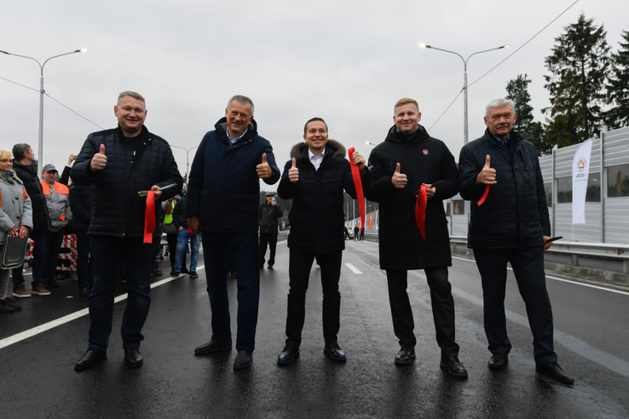
Реализация данного проекта позволила ликвидировать потери времени от простоев транспорта и сократить время нахождения в пути при следовании по автомобильным дорогам общего пользования, а также значительно снизила интенсивность движения автомобильного транспорта на железнодорожном переезде 12 км пк 8 «Бернгардовка» в г. Всеволожске.

В рамках муниципальной программы «Строительство, реконструкция, капитальный ремонт инженерной инфраструктуры, реализация мероприятий по энергоэффективности на территории МО «Город Всеволожск» на 2022-2026 годы» в 2022 году администрацией планируется выполнить следующие работы:
1.1. Получить повторное положительное заключение ГАУ «Леноблгосэкспертиза» на проектно-сметную документацию по внесению изменений в проектную документацию в части примыкания улицы Дорожной к Дороге Жизни.
1.2. Завершить работы по проектированию реконструкции и капитальному ремонту автомобильных дорог по ранее заключенным муниципальным контрактам, получить положительное заключение ГАУ «Леноблгосэкспертиза» проектно-сметной документации.
1.3. После получения положительного заключения ГАУ «Леноблгосэкспертиза» проектно-сметной документации заключить Соглашения «О предоставлении в 2023-2024 годах субсидии за счет средств дорожного фонда Ленинградской области бюджету муниципального образования «Город Всеволожск» Всеволожского муниципального района Ленинградской области на финансирование мероприятия «Строительство (реконструкция), включая проектирование автомобильных дорог общего пользования местного значения» государственной программы Ленинградской области «Развитие автомобильных дорог Ленинградской области» и после получения субсидии заключить муниципальные контракты по объектам:
- «Реконструкция улицы Дорожной (в границах от Дороги Жизни до дома №7), Садового переулка и улицы Майской в г. Всеволожске»;
- «Реконструкция автомобильной дороги, расположенной по адресу: г. Всеволожск, ул. Культуры (от шоссе «Дорога Жизни» до пр. Христиновский)»;
- «Капитальный ремонт автомобильной дороги в г. Всеволожске, пр. Грибоедова (от ул. Пушкинская до ш. Южное);
- «Реконструкция автомобильной дороги, расположенной по адресу: г. Всеволожск, ул.4-я Линия (от ул. Приютинская до ул. Межевая);
- «Реконструкция автомобильной дороги, расположенной по адресу: г. Всеволожск, ул. Баркановская».
1.4. Завершить работы по капитальному ремонту автомобильной дороги ул. Новоладожская (от ул. Щегловская до автомобильной дороги регионального значения 41К-70)».
1.5. Выполнить работы по строительству автомобильной дороги по ул. Московская, Южный жилой район, г. Всеволожск.
1.6. Осуществить строительство пешеходной дорожки по ул. Пермская (от ул. Парковая до ул. Антоновская), по ранее выполненному проекту.

В рамках муниципальной программы «Развитие дорожной инфраструктуры, повышение безопасности дорожного движения и организация транспортного обслуживания населения на территории муниципального образования «Всеволожский муниципальный район» Ленинградской области на 2022-2026 годы» в 2022 году администрацией планируется выполнить следующие работы (при условии увеличения финансирования):

Сведения о размере необходимого финансирования
(по предварительным сметным расчетам) на ремонтные работы
№ п/п | адрес | сумма
ремонт дорог
1. | ул. Евграфова (от ул. Антоновская до ул. Новоладожская) | 5 992 157,60
2. | ул. Лубянская (от ул. Комсомола до Алексеевского пр.) | 4 771 971,60
3. | ул. Вокка (от ул. Александровская до ул. Заводская) | 8 529 600,20
4. | ул. Александровская (от Октябрьского пр. до железнодорожного полотна) | 5 837 579,00
5. | ул. Преображенского (от ул. Плоткина до Октябрьского пр.) | 6 225 274,00
6. | ул. Плоткина (от ул. Советская до ул. Плоткина д. 8 – д. 11) | 2 685 064,80
7. | ул. Межевая (от парка до ул. Александровская) | 9 111 940,20
8. | ул. Верхняя (от ул.Северная до ул. Обороны) | 3 668 500,00
9. | ул. Рябовская (от ул. Кочубеевская до ул.Парковая) ул. Парковая (от ул. Рябовской до ул. Пермская) | 5 438 400,00
10. | ул. Михайловская (от пр. Тургенева до пр.Торговый) | 4 818 000,00
11. | ул. Индустриальная (от Южного шоссе до ул. Автомобильная) | 22 000 000,00
 | ИТОГО | 79 078 487,40
ремонт пешеходных дорожек/тротуаров
12. | ул. Пушкинская (от Колтушского шоссе до пр.Грибоедова с одной стороны) | 5 962 000,00
13. | ул. Межевая (от парка до ул. Александровская) | 3 654 107,60
 | ИТОГО | 9 616 107,60

В рамках подготовки к проведению контрольных мероприятий муниципального контроля администрацией МО «Всеволожский муниципальный район» в 2021 году разработаны и утверждены нормативно-правовые акты, регламентирующие осуществление муниципального контроля на автомобильном транспорте и в дорожном хозяйстве на территории муниципального образования «Город Всеволожск» Всеволожского муниципального района Ленинградской области:
- Решение совета депутатов муниципального образования «Город Всеволожск» Всеволожского муниципального района Ленинградской области от 23.11.2021 № 68 «Об утверждении Положения о муниципальном контроле на автомобильном транспорте и в дорожном хозяйстве на территории муниципального образования «Город Всеволожск» Всеволожского муниципального района Ленинградской области»;
- Постановление администрации муниципального образования «Всеволожский муниципальный район» Ленинградской области от 22.12.2021 № 4995 «Об утверждении Программы профилактики рисков причинения вреда (ущерба) охраняемым законом ценностям в области в сфере муниципального контроля на автомобильном транспорте и в дорожном хозяйстве на территории муниципального образования «Город Всеволожск» Всеволожского муниципального района Ленинградской области 2022 год»;
- Постановление администрации муниципального образования «Всеволожский муниципальный район» Ленинградской области от 05.10.2021 №3903 «Об утверждении форм документов, используемых при осуществлении муниципального контроля, не утвержденных приказом Министерства экономического развития Российской Федерации от 31.03.2021 № 151 «О типовых формах документов, используемых контрольным (надзорным) органом»;
- Распоряжение администрации муниципального образования «Всеволожский муниципальный район» Ленинградской области от 03.12.2021 № 501 «Об утверждении состава контрольного органа, осуществляющего муниципальный контроль на автомобильном транспорте и в дорожном хозяйстве на территории муниципального образования «Город Всеволожск» Всеволожского муниципального района Ленинградской области».

В части полномочий по созданию условий для предоставления транспортных услуг населению и организации транспортного обслуживания населения в границах поселения

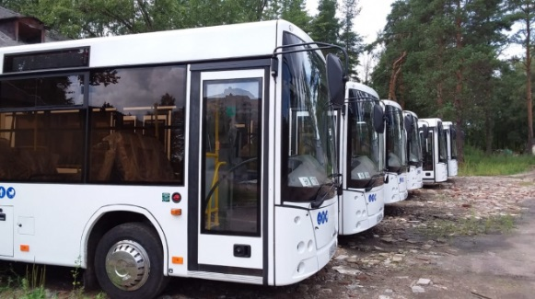
На 31.12.2021 года в соответствии с заключенными муниципальными контрактами пассажирские перевозки по муниципальным маршрутам на территории МО «Город Всеволожск» осуществляют 4 автотранспортных предприятия: МТП «Грузино» ВР ЛО, ООО «ЭКСПРЕСС–АВТО», ООО «Пальмира», ООО «БАС-АВТО».
В течение 2021 года в части муниципального транспортного сообщения МО «Город Всеволожск» выполнено следующее:
обеспечено прямое сообщение между мкр. Южный и мкр. Бернгардовка г. Всеволожск путем продления трассы движения муниципального маршрута № 11б ул. Джанкойская (мкр. Южный) – Угловой переулок. При этом количество подвижного состава на маршруте увеличено с двух до четырех автобусов малого класса и сокращен интервал движения до 20 минут;
трасса движения муниципального маршрута № 607 пл. Всеволожская – д. Лепсари продлена до СНТ «Лепсари»;
трасса движения муниципального маршрута № 8 пл. Всеволожская – промзона Кирпичный завод продлена до пересечения ул. Индустриальная и ул. Автомобильная (Дом «Оператора»).
Также во время проведения выборов депутатов Государственной Думы России и депутатов Законодательного Собрания Ленинградской области 19 сентября 2021 года была обеспечена транспортная доступность для жителей удаленных населенных пунктов МО «Город Всеволожск».
Для удобства жителей города Всеволожск и прилегающих поселений введено в работу приложение «Умный транспорт». Узнать, когда приедет общественный транспорт к остановке, и где в данный момент находится автобус теперь можно в этом мобильном приложении. Пока программа работает в тестовом режиме - на карте отображаются муниципальные маршруты Всеволожска и прилегающих поселений: №№ 4, 5, 6, 8, 10, 11, 11Б, 601, 601А, 602, 602А, 603, 604, 607, 618, 664. С помощью фильтра можно указать конкретный номер автобуса и найти необходимую остановку. Кроме того, в приложении есть возможность обратной связи, куда можно направить свои замечания относительно движения транспорта. Приложение можно загрузить на смартфон или перейти по ссылке: http://bus62.ru/vsevolozhsk/.
В течение 2021 года комиссией по контролю за выполнением условий муниципальных контрактов на осуществление пассажирских перевозок на территории Всеволожского района при администрации МО «Всеволожский муниципальный район» осуществлялась работа по контролю за надлежащей работой транспортных предприятий.

Планы на 2022 год:
1. Проведение дальнейшей общей работы по повышению качества пассажирских перевозок на территории МО «Город Всеволожск».
2. Осуществление контроля за выполнением условий муниципальных контрактов на осуществление пассажирских перевозок на территории Всеволожского района в плановом порядке.

В части полномочий по участию в организации деятельности по сбору (в том числе раздельному сбору) и транспортированию твердых коммунальных отходов

В рамках муниципальной программы «Развитие, реконструкция сетей уличного освещения и обеспечение текущего, санитарного содержания территории МО «Город Всеволожск» на 2021-2025 годы» для решения задач в сфере обеспечения надлежащего санитарного состояния территории муниципального образования «Город Всеволожск» в 2021 году заключен муниципальный контракт на оказание услуг по уборке отходов производства и потребления IV-V класса опасности (не относящиеся к твердым коммунальным отходам) на сумму 4 032,9 тыс. рублей (2020 -3 999,4 тыс. рублей). Ликвидировано 44 места несанкционированного складирования отходов. Объем вывезенных строительных отходов с несанкционированных свалок в рамках данного контракта составил - 2464 м³.

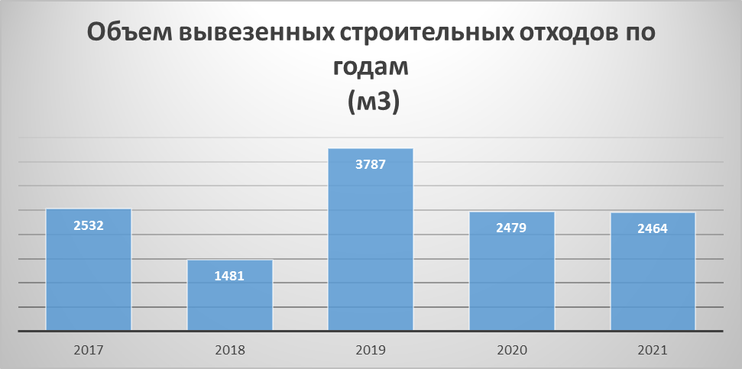

Выполнен ремонт двух площадок накопления твердых коммунальных отходов, расположенных в районе пересечений ул. Плоткина / ул. Волковской и Колтушского шоссе / ул. Гончарова. Сумма ремонта составила 1 111,5 тыс. рублей.
На вышеуказанных площадках и еще по двум адресам: ул. Евграфова и Алексеевский парк, установлены камеры видеонаблюдения с целью выявления фактов нарушения Правил накопления отходов и контроля своевременного вывоза отходов.

В части полномочий по участию в предупреждении и ликвидации последствий чрезвычайных ситуаций в границах поселения, а также обеспечению первичных мер пожарной безопасности в границах населенных пунктов поселения, организации и осуществления мероприятий по территориальной обороне и гражданской обороне, защите населения и территории поселения от чрезвычайных ситуаций природного и техногенного характера, создании, содержания и организации деятельности аварийно-спасательных служб и (или) аварийно-спасательных формирований на территории поселения, осуществлении мероприятий по обеспечению безопасности людей на водных объектах

Мероприятия по гражданской обороне, предупреждению и ликвидации чрезвычайных ситуаций проводились в соответствии с Планом основных мероприятий МО «Всеволожский муниципальный район» по вопросам гражданской обороны, предупреждения и ликвидации чрезвычайных ситуаций на 2021 год.
На территории МО «Город Всеволожск» действует Всеволожское районное звено предупреждения и ликвидации чрезвычайных ситуаций Ленинградской областной подсистемы единой государственной системы предупреждения и ликвидации чрезвычайных ситуаций (далее – Всеволожское районное звено РСЧС), координационным органом которого является Комиссия по предупреждению и ликвидации чрезвычайных ситуаций и обеспечению пожарной безопасности муниципального образования «Всеволожский муниципальный район» Ленинградской области (далее – КЧС и ОПБ).
В рамках работы КЧС и ОПБ реализуется Государственной политика в области безопасности в части, касающейся полномочий органов местного самоуправления.
Всего в 2021 году проведено 11 заседаний КЧС и ОПБ.
Важным элементом деятельности Всеволожского районного звена РСЧС является проведение тренировок по действиям в условиях возникновения нестандартных и чрезвычайных ситуаций.
В 2021 году было проведено 4 тренировки по оповещению работников администрации Всеволожского муниципального района по системе «Рупор». Результативно проведены практические мероприятия во время Общероссийской командно-штабной тренировки по гражданской обороне 6 октября 2021 года, - на территории МО «Город Всеволожск» было подготовлено и проведено тактико-специальное учение по ликвидации чрезвычайной ситуации на тему: «Действия сил и средств Всеволожского районного звена РСЧС по ликвидации чрезвычайной ситуации вследствие аварии на котельной №6 ОАО «Всеволожские тепловые сети» во взаимодействии с 15-м пожарно-спасательным отрядом федеральной противопожарной службы государственной противопожарной службы Главного управления МЧС России по Ленинградской области, отрядом государственной противопожарной службы ГКУ «Леноблпожспас», ОАО «Всеволожские тепловые сети», УМВД России по Всеволожскому району, Территориальным центром медицины катастроф», филиалом «Газпром газораспределение Ленинградская область».
Проведенное учение показало слаженные действия задействованных сил и средств по ликвидации ЧС.
11 ноября 2021 года администрацией МО «Всеволожский муниципальный район» во взаимодействии с Комитетом специальных программ Правительства Ленинградской области был подготовлен и результативно проведен учебно-методический сбор с руководителями органов местного самоуправления Ленинградской области (далее - ОМСУ) и должностными лицами ОМСУ, ответственными за разработку плана выполнения мероприятий по территориальной обороне.
23 ноября 2021 года силы и средства Всеволожского районного звена РСЧС приняли участие в штабной тренировке по факту прохождения комплекса неблагоприятных метеорологических явлений на территории Всеволожского района Ленинградской области.
К 31 марта 2021 года была ликвидирована чрезвычайная ситуация, введенная 01 декабря 2020 года на территории МО «Город Всеволожск», обусловленная угрозой обрушения 3-го подъезда в результате произошедшего взрыва и пожара в квартире № 204 на 12-м этаже многоквартирного жилого дома по адресу: г. Всеволожск, ул. Добровольского, д. 22. На основании решения КЧС и ОПБ от 31 марта 2021 года, постановлением администрации от 31 марта 2021 года № 963 был отменен режим чрезвычайной ситуации.
Принятие своевременных решений на заседаниях КЧС и ОПБ, координация действий всех органов управления, сил и средств, организация оперативного взаимодействия со службами экстренного реагирования, позволили повысить уровень безопасной жизнедеятельности населения на территории МО «Город Всеволожск» и не допустить гибели людей от чрезвычайных ситуаций.
В 2021 году выполнялись практические мероприятия в области безопасности по муниципальной программе: «Безопасность в муниципальном образовании «Город Всеволожск» на 2021-2025 годы».
Все запланированные мероприятия по муниципальной программе были выполнены:
1. Выполнены работы и оказаны услуги по внедрению и по эксплуатационно-техническому обслуживанию и восстановлению работоспособности АПК АИС «Безопасный город» на территории МО «Город Всеволожск» на сумму 11 500,3 тыс. рублей, что способствует сокращению времени оперативного реагирования правоохранительных органов на правонарушения в общественных и наиболее криминогенных местах, на автомобильных дорогах, на объектах образования, культуры и спорта, а также на выявление, раскрытие, и пресечение административных и уголовных правонарушений.
2. Оказаны услуги по эксплуатационно-техническому обслуживанию местной системы оповещения на территории МО «Город Всеволожск» в составе 12 электросирен в городе Всеволожске и 2 систем точечного оповещения населения в пос. Ковалево, поселке Шестой километр и поселке Щеглово (торфопредприятие) на сумму 200,0 тыс. рублей;
3. Выполнены работы по техническому обслуживанию и ремонту пожарных гидрантов на территории МО «Город Всеволожск» на сумму 1 802,4 тыс. рублей;
4. Оказаны услуги по выставлению выдвижного спасательного поста для обеспечения безопасности людей на водном объекте общего пользования, который наиболее посещается населением в купальный сезон -Ждановское озеро, на сумму 293,3 тыс. рублей.
5. Оказаны услуги по проведению систематической противопожарной пропаганды, в соответствии с требованиями действующего законодательства, на сумму 139,9 тыс. рублей.
Перспективы развития системы предупреждения ЧС на 2022 год:
- выполнение работ по техническому обслуживанию и ремонту системы наружного противопожарного водоснабжения на территории МО «Город Всеволожск»;
- систематическая противопожарная пропаганда и информирование населения по мерам пожарной безопасности;
- расширение возможностей и повышение эффективности работы аппаратно-программного комплекса «Безопасный город» на территории МО «Город Всеволожск»;
- проведение профилактических мероприятий по обеспечению безопасности людей на водных объектах;
- поддержание в постоянной готовности муниципальной системы информирования и оповещения населения о происшествиях, авариях и о возможных ЧС на территории МО «Город Всеволожск».

В части полномочий по оказанию поддержки гражданам и их объединениям, участвующим в охране общественного порядка, создание условий для деятельности народных дружин
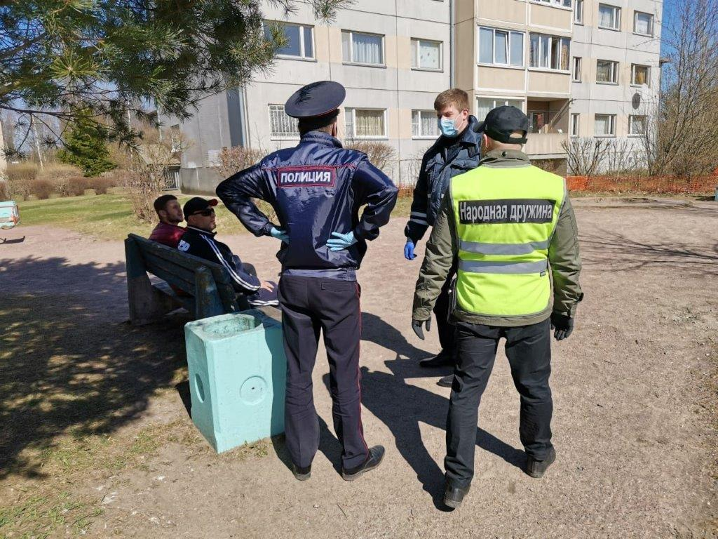
Местная общественная организация добровольная народная дружина (МОО ДНД) «ВСЕВОЛОЖСКИЙ ДОЗОР» создана 5 декабря 2017 года в соответствии с Федеральными законами от 06.10.2003 № 131-ФЗ «Об общих принципах организации местного самоуправления в Российской Федерации», от 19.05.1995 № 82-ФЗ «Об общественных объединениях», от 02.04.2014 № 44-ФЗ «Об участии граждан в охране общественного порядка», Законом Ленинградской области от 15.03.2015 № 38-оз «Об участии граждан в охране общественного порядка на территории Ленинградской области» для участия в охране общественного порядка и оказания содействия в данной сфере деятельности органам внутренних дел (полиции) и иным правоохранительным органам.
По состоянию на 01.01.2022г количество дружинников в данной организации составляет 20 человек.
Практическая деятельность ДНД в 2021 году осуществлялась в соответствии с Планом работы, согласованным со Штабом народных дружин Всеволожского муниципального района ЛО и 128 отделом полиции УМВД России по Всеволожскому району ЛО.
Ежеквартально командиром ДНД проводился анализ деятельности ДНД с предоставлением соответствующего отчета в Штаб народных дружин.
В 2021 году деятельность ДНД постоянно корректировалась в связи неблагополучной эпидемиологической обстановкой. Тем не менее, работа велась и в этих условиях, результаты которой положительным образом сказались на улучшении общественного порядка на территории МО «Город Всеволожск».
В связи с продолжающейся пандемией Covid-19 значительное количество запланированных мероприятий было отменено, либо проводилось в режиме онлайн. Но при этом значительно увеличилось число совместных рейдов и патрулирований по соблюдению юридическими и физическими лицами масочного режима и карантинных мер в целях недопущения распространения новой коронавирусной инфекции.
Так же, в течение всего года народные дружинники МОО ДНД «Всеволожский дозор принимали участие в совместных рейдах с другими органами управления: отделом по делам ГО и ЧС администрации и УМВД по Всеволожскому району.
Всего в 2021 году дружинниками ДНД «Всеволожский дозор» обеспечена безопасность - общее количество всех отработанных в 2021 году мероприятий:
- проведено 232 мероприятия по обеспечению общественной безопасности, в том числе:
- рейдов по соблюдению гражданами масочного режима в целях недопущения распространения коронавирусной инфекции – 40, при проведении культурных мероприятий – 31, спортивных - 33, молодёжных -6, с КДН - 8, рейдов ДНД – 46, по сохранению экологии – 12, других рейдов различной направленности - 56;
- всего было задействовано в этих мероприятиях народных дружинников – 570 человек;
- объём затраченных народными дружинниками усилий составляет 3444 чел.-часов;
- обследовано мест массового скопления граждан – 2318 ед.;
- проведено профилактических бесед с населением - 2847 шт.
Финансовые затраты на обеспечение безопасности проведенных мероприятий составляют 921 тыс. рублей (из расчёта стоимости 1 часа работы дружинника – 230 рублей. Данная сумма была заложена в бюджете и освоена в полном объёме.
Необходимо отметить, что МОО ДНД «ВСЕВОЛОЖСКИЙ ДОЗОР» второй год подряд заняла Первое место в Ленинградской области по итогам ежегодного Конкурса «Лучшая народная дружина Ленинградской области», а все три Призовых места в личном первенстве на Конкурсе «Лучший народный дружинник Ленинградской области» заняли наши дружинники: Баринков Е.К., Суокас Г.И. и Цыпышев Д.М.
Во время обеспечения массовых мероприятий, рейдов и патрулирований народными дружинниками проводилась регулярная воспитательная и разъяснительная работа с гражданами о правилах поведения в общественных местах, об обязательном соблюдении действующего законодательства РФ, Ленинградской области и нормативных правовых актов МО «Всеволожский муниципальный район» по вопросам профилактики правонарушений и преступлений, давались консультации по правовым вопросам (некоторые дружинники имеют юридическое образование или служили в правоохранительных органах).
Анализ проведенной работы показывает, что деятельность ДНД помогла правоохранительным органам района в обеспечении охраны общественного порядка и безопасности при проведении всех запланированных мероприятий на территории МО «Город Всеволожск».
Перспективы развития МОО ДНД на 2022 год:
1. Приём в дружинники наиболее активного населения в количестве 5-6 человек, что позволит увеличить объём охвата мероприятий на 10%.
2. Повышение профессионального мастерства дружинников ДНД, что позволит занять призовые места на смотре-конкурсе на лучшего дружинника в Ленинградской области.
3. Улучшение технической оснащённости народных дружинников.

В части полномочий по участию в профилактике терроризма и экстремизма, а также в минимизации и (или) ликвидации последствий проявлений терроризма и экстремизма в границах поселения

Администрацией ежеквартально проводится планомерная работа комиссиями по противодействию коррупции и профилактике терроризма и экстремизма, а также в минимизации и (или) ликвидации последствий проявлений терроризма и экстремизма в границах поселения.
В течение 2021 года было проведено 5 заседаний комиссии, что соответствует Порядку создания и организации деятельности Комиссии и 1 рабочее совещание 30.03.2021 по вопросу «Антитеррористическая защищенность образовательных учреждений Всеволожского муниципального района» Ленинградской области».
Всего в 2021 году было рассмотрено 16 вопросов, по каждому рассматриваемому вопросу приняты соответствующие решения комиссии, которые направлены на исполнение субъектам системы профилактики.
В соответствии с утвержденным Планом Комиссии на 2021 год от 29.12.2020 (Протокол № 4 от 23.12.2020 г.) были рассмотрены следующие вопросы:
1. «Об обеспечении общественной безопасности и охраны общественного порядка при подготовке и проведении массовых мероприятий на территории Всеволожского района Ленинградской области (спортивных, общественно-политических, культурно-массовых)».
2. «О проведенной работе по категорированию объектов в сфере культуры, расположенных на территории Всеволожского муниципального района Ленинградской области, в соответствии с Постановлением Правительства РФ от 11 февраля 2017 года № 176 «Об утверждении требований к антитеррористической защищенности объектов (территорий) в сфере культуры и формы паспорта безопасности этих объектов».
3. «Об организации работы по профилактике конфликтности между этническими группами населения и распространения идеологии экстремизма и терроризма». «О принимаемых мерах по профилактике распространения идеологии терроризма среди лиц:
• отбывающих наказание в местах лишения свободы;
• без изоляции от общества;
• лиц, освободившихся из мест лишения свободы».
4. «О проводимых мероприятиях по обеспечению антитеррористической защищенности образовательных учреждений»:
• о реализации требований и комплекса мер антитеррористической защищенности образовательных учреждений;
• о проведенных первоочередных мероприятиях и организационно-распорядительных документах;
• об организации пропускного и внутриобъектового режимов образовательных учреждений;
• о подготовке персонала образовательных учреждений к действиям в условиях террористической опасности».
5. «О результатах проведенной работы по категорированию и паспортизации объектов торговли Всеволожского района Ленинградской области (повторно). О фактах неисполнения правообладателями торговых объектов Требований по антитеррористической защищенности, утвержденных Постановлением Правительства Российской Федерации от 19.10.2017 №1273 «Об утверждении требований к антитеррористической защищенности торговых объектов (территорий) и формы паспорта безопасности торгового объекта (территории)».
6. «О принятии мер по противодействию нелегальной миграции, как одного из основных факторов, влияющих на состояние оперативной обстановки в сфере противодействия терроризму на территории Всеволожского муниципального района Ленинградской области».
7. «О результатах проведённых мероприятий, направленных на профилактику незаконного оборота оружия, боеприпасов и взрывчатых веществ на территории Всеволожского района Ленинградской области, в том числе деятельность местных жителей, занимающихся незаконными раскопками и реставрацией оружия и боеприпасов времен Великой Отечественной войны, которое в дальнейшем может быть использовано для совершения террористических актов».
8. «О принимаемых мерах по профилактике распространения идеологии экстремизма и терроризма, в том числе включающую в себя предупредительно-профилактическую работу».
9. «О выявленных потенциально опасных участках и (или) критических элементах объекта (территории) религиозных организаций Всеволожского района Ленинградской области, в соответствии с Постановлением Правительства Российской Федерации от 05 сентября 2019 г. №1165 «Об утверждении требований к антитеррористической защищенности объектов (территорий) религиозных организаций и формы паспорта безопасности объектов (территорий) религиозных организаций», совершение террористического акта на которых может привести к нарушению функционирования религиозных организаций».
10. «О проблемах в обеспечении безопасности и антитеррористической защищенности образовательных учреждений Всеволожского района, выявленных в ходе проведения мониторинга готовности образовательных учреждений к новому 2021-2022 учебному году».
11. «О категорировании мест массового пребывания людей, расположенных на территории Всеволожского муниципального района Ленинградской области, об исполнении Требований, ранее выявленных и указанных в Паспорте безопасности объекта массового пребывания, а также их актуализации с учетом изменений и дополнений в Постановление Правительства РФ от 25.03.2015 №272 "Об утверждении требований к антитеррористической защищенности мест массового пребывания людей и объектов (территорий), подлежащих обязательной охране войсками национальной гвардии Российской Федерации, и форм паспортов безопасности таких мест и объектов (территорий)" (с изменениями и дополнениями, вступившими в силу с 10.10.2020)».
12. «О реализации мероприятий Плана идеологии терроризма Всеволожского района в 2021 году и исполнение Комплексного плана противодействия идеологии терроризма в Российской Федерации на 2019-2023 годы».
13. «Об обеспечении правопорядка и безопасности на территории Всеволожского района Ленинградской области в период проведения Новогодних и Рождественских праздников».
14. «Об обеспечении антитеррористической защищенности и ходе категорирования спортивных объектов Всеволожского района Ленинградской области, в соответствии с Постановлением Правительства РФ от 06 марта 2015 года № 202 «Об утверждении требований к антитеррористической защищенности объектов спорта и формы паспорта безопасности объектов спорта».
15. «Об основных итогах работы антитеррористической комиссии муниципального образования «Всеволожский муниципальный район» Ленинградской области в 2021 году. Рассмотрение плана работы на 2022 год».
16. «О проведенной работе по бесхозяйным и заброшенным территориям, зданиям, сооружениям и иным объектам на территории Всеволожского района Ленинградской области».
17. «О проведенной работе по выявлению, временному перемещению и утилизации брошенных и иных бесхозяйных транспортных средств на территории Всеволожского района Ленинградской области».
Во исполнение распоряжения главы администрации муниципального образования «Всеволожский муниципальный район» Ленинградской области от 23.04.2021 № 163 «Об усилении контроля и антитеррористической защищенности объектов (территорий), подведомственных муниципальным образованиям «Всеволожский муниципальный район» Ленинградской области и «Город Всеволожск» Аппаратом АТК проведены 14 встреч-бесед с кандидатами на замещение вакантной должности заместителя директора по безопасности муниципальных образовательных учреждений.

В части полномочий по осуществлению мер по противодействию коррупции в границах поселения

Работа комиссии по противодействию коррупции во Всеволожском муниципальном районе (далее – Комиссии) в 2021 году осуществлялась в соответствии с утвержденным Планом работы.
Деятельность Комиссии направлена на реализацию требований национальной антикоррупционной стратегии.
Деятельность Комиссии осуществлялась в сложной эпидемиологической обстановке. В 2021 году проведено 4 заседания, из них 1 заседание состоялось в заочной форме, рассмотрено 16 вопросов, в том числе, финансового контроля в сфере бюджетных правоотношений, вопросы контроля за использованием муниципального имущества, порядок передачи прав на использование данного имущества и его отчуждения, заслушан доклад о профилактике коррупции в сфере социальной защиты населения.
На заседания Комиссии 10.03.2021 и 30.09.2021 приглашены и заслушаны представители правоохранительных органов по вопросу состояния законности в области противодействия коррупции.
В целях антикоррупционного просвещения в 2021 году проведен ряд мероприятий, позволяющих повысить уровень знаний по вопросам исполнения законодательства о противодействии коррупции – организация обучения, проведение семинаров, подготовка и направление методических материалов для оказания консультативной помощи должностным лицам органов местного самоуправления, подведомственным учреждениям.
Функционирует телефон «Горячей линии» (31-907) по противодействию коррупции в МО «Всеволожский муниципальный район». Информация о «Горячей линии» размещена на официальных сайтах администраций, подведомственных учреждений, в средствах массовой информации (газеты, баннеры, сити-боксы).
Постановлением администрации от 05.10.2021 № 3902 в соответствии с Национальным планом противодействия коррупции на 2021-2024 годы, утвержденным Указом Президента Российской Федерации от 16 августа 2021 года № 478, утверждён план противодействия коррупции во Всеволожском муниципальном районе Ленинградской области на 2021-2024 годы.

В части полномочий по созданию условий для обеспечения жителей поселения услугами общественного питания, торговли и бытового обслуживания, содействию в развитии сельскохозяйственного производства, создание условий для развития малого и среднего предпринимательства

Малое и среднее предпринимательство

По данным единого реестра субъектов малого и среднего предпринимательства Федеральной налоговой службы, на территории МО «Город Всеволожск» Всеволожского муниципального района на 01.01.2022 осуществляют деятельность 4344 субъектов малого и среднего предпринимательства, из которых: 119 - малые предприятия юридические лица, 1410 - микропредприятия юридические лица, 22 - средние предприятия, юридические лица, 2793- индивидуальные предприниматели без образования юридического лица.
Мероприятия по поддержке малого и среднего предпринимательства н а территории МО «Город Всеволожск» Всеволожского муниципального района ЛО реализуются в рамках муниципальной программы «Развитие малого и среднего предпринимательства на территории муниципального образования «Всеволожский муниципальный район» Ленинградской области на 2021 – 2025 годы».
В 2021 году объем расходов бюджета МО «Всеволожский муниципальный район» на реализацию программы составил 17 283 тыс. руб. В рамках софинансирования отдельных мероприятий программы привлечены денежные средства из областного бюджета Ленинградской области в сумме 3 740 тыс. руб.
Доля муниципальных контрактов, заключенных с субъектами малого и среднего предпринимательства в совокупном годовом объеме закупок за 12 месяцев 2021 года составила 49,8 %.
В ходе реализации программы в 2021 году:
- Предоставлены субсидии на организацию предпринимательской деятельности в общей сумме 4 005,3 тыс. руб. 8 субъектам малого предпринимательства, в том числе 3 субъектам МО «Город Всеволожск». В результате предоставления субсидии создано 20 новых рабочих мест, включая вновь зарегистрированных индивидуальных предпринимателей.
- Предоставлены субсидии на ведение уставной деятельности и развитие Фонду «Всеволожский центр поддержки предпринимательства – бизнес-инкубатор» микрокредитная компания (далее – Фонд) на общую сумму 7 643,2 тыс. руб., что позволило провести следующую работу:
- субъектам малого и среднего предпринимательства предоставлена 4 331 бесплатная консультация, в том числе выездные консультации с использованием мобильного консультационного центра;
- открыты консультационные пункты в г. Кудрово, г. Мурино, п. Дубровка, п. Рахья, п. Свердлово, п. Морозовка и п. Романовка. Были достигнуты соглашения со всеми поселениями Всеволожского района о размещении удаленных столов. В 2021 году проведены 67 выездных консультаций в поселениях Всеволожского района;
- на базе бизнес-инкубатора проведено более 20 тренингов по темам: «Самозанятость – личный путь к успеху», «Стань предпринимателем», «Как получить субсидию от государства», «Социальное предпринимательство», а также было проведено 6 тренингов Корпорации МСП;
- бесплатно на курсах «Введение в предпринимательство» обучено 200 слушателей. По окончанию курсов зарегистрировалось 57 субъектов малого и среднего предпринимательства и 13 самозанятых;
- подготовлены к участию в конкурсах на получение субсидий 100 предпринимателей;
- проведен конкурс «Лучший предприниматель Всеволожского района». В конкурсе приняли участие более 60 предпринимателей в 8 номинациях;
- реализуется программа «Экономические основы предпринимательской деятельности для старшеклассников». Проведены профтуры и тренинги для старшеклассников «Дизайн мышление в бизнесе».
В 2021 году 9 субъектам малого и среднего бизнеса Фондом предоставлены микрозаймы до 3 млн. руб. по льготным ставкам - от 2,25 % до 4,25 %. Общая сумма выданных микрозаймов в 2021 году составила 16 570,0 тыс. руб.
Фонд является организатором универсальной, постоянно действующей ярмарки в г. Всеволожск. В доход бюджета МО «Город Всеволожск» от резидентов ярмарки за 2021 год поступило 1 558,2 тыс. руб.
В 2021 году Фонд предоставил мастерам народно-художественных промыслов 68 бесплатных консультационных услуг, а также в течение года на безвозмездной основе передавал палатки и мебель для участия в выставках-ярмарках.
В 2021 году большое внимание уделялось мероприятиям по информированию населения района о том, как стать плательщиком налога на профессиональный доход, кто может применять новый режим, какой порядок оплаты налога. Публикация в средствах массовой информации, а также размещение на официальном сайте МО «Всеволожский муниципальный район» сведений о мерах, направленных на поддержку субъектов МСП, популяризацию предпринимательской деятельности, положительных примеров создания собственного дела субъектов МСП.

Сельское хозяйство

По осуществлению части полномочий по решению вопросов местного значения МО «Город Всеволожск» - «Оформление и выдача выписок из похозяйственных книг для членов личных подсобных хозяйств, имеющих подсобное хозяйство на территории МО «Город Всеволожск», в 2021 году было выдано 20 выписок из похозяйственной книги.
Исполнение полномочий по решению вопросов местного значения МО «Город Всеволожск» в сфере создания условий для обеспечения жителей поселения услугами связи, общественного питания, торговли и бытового обслуживания»:
- количество торговых комплексов (центров) - 30, количество объектов торговли в ТК – 567, общей площадью 54677,7 кв. м.;
- площадь стационарных объектов розничной торговли - 73 286 кв. м.;
- количество объектов общественного питания (общедоступная сеть) - 64, площадь объектов общественного питания - 7485 кв. м, количество посадочных мест – 3115;
- количество объектов бытового обслуживания населения – 289;
- количество НТО малых форм на территории города – 95 ед., в том числе, мобильные торговые объекты - 51 ед.
В связи со строительством новых жилых кварталов количество торговых объектов стационарной торговли во Всеволожске неуклонно растет, в том числе, за счет размещения в цокольных этажах жилых домов.
Объем розничной торговли в 2021 году возрос за счет торговли продуктами питания и составил 54 714,7 млн. рублей.
В соответствии с Уставом муниципального образования «Город Всеволожск» Всеволожского муниципального района Ленинградской области и решением совета депутатов муниципального образования «Город Всеволожск» Всеволожского муниципального района Ленинградской области от 12.12.2017 № 87 «О внесении изменений в Устав муниципального образования «Город Всеволожск» Всеволожского муниципального района Ленинградской области» решением совета депутатов муниципального образования «Город Всеволожск» № 27 от 22.10.2019 (в редакции решения совета депутатов муниципального образования «Город Всеволожск» от 27.04.2021 № 32), была принята Схема размещения НТО на территории МО «Город Всеволожск» на 2021 год.
Комиссией муниципального образования «Город Всеволожск» Всеволожского муниципального района Ленинградской области по вопросам размещения НТО, до вынесения проектов решений на совет депутатов муниципального образования «Город Всеволожск» за 2021 год, рассмотрено 18 заявления хозяйствующих субъектов о возможном размещении НТО на территории города. Работа по уточнению и внесению изменений в схему НТО проводится на постоянной основе.
По заключенным ранее договорам на размещение нестационарных торговых объектов была проведена проверка полноты уплаты арендных платежей и исполнения условий договора за использование предоставленного земельного участка. С добросовестными арендаторами договоры на размещение торговых объектов были пролонгированы.
Размещение новых нестационарных торговых объектов проводится только на конкурсной основе. За 2021 год проведено 5 аукционов, на которых разыгрывалось 7 лотов на право размещение НТО на территории МО «Город Всеволожск». По итогам аукциона заключено 7 новых договоров на размещение НТО.
За 2021 год при прогнозе 5,1 млн. руб. поступление в бюджет МО «Город Всеволожск» платы за размещение НТО (по договорам, за размещение объектов праздничной и ярмарочной торговли) составило – 10,3 млн. руб., в том числе по договорам за размещение НТО более 8 млн. руб. Прогноз на 2022 год – 10,5 млн. руб.
Положительная динамика достигнута благодаря утверждению всей необходимой нормативной базы с достаточно прозрачными и понятными требованиями по размещению НТО для предпринимателей, а также постоянному контролю за своевременным перечислением платы за размещение НТО по заключенным договорам на территории г. Всеволожск, на территории действующих ярмарок, по привлечению к уплате за фактическое размещение НТО за предыдущие периоды, за размещением торговых объектов в праздничные дни.
В целях организации обеспечения населения товарами агропромышленного комплекса и товарами народного потребления регулярно проводятся разовые, универсальные ярмарки на территории города Всеволожска. Формат организации торговли в виде ярмарки является одной из мер поддержки малого и среднего предпринимательства, поскольку им предоставляется возможность реализовать произведенную продукцию без дополнительных затрат на аренду торговых мест на рынках и без посредников.
Ярмарочный формат торговли на территории города представлен на 5 площадках, количество торговых мест на которых составляет около 240 ед. В 2021 году администрацией, юридическими лицами и индивидуальными предпринимателями было проведено 27 ярмарок.
Проведение рейдовых мероприятий на территории МО «Город Всеволожск»:
в 2021году из-за сложной эпидемиологической ситуации произошло переформатирование направлений рейдовой работы. Приоритетным стал контроль за соблюдением санитарно – эпидемиологического режима предприятий торговли, общественного питания, бытовых услуг.
На территории МО «Город Всеволожск» были организованы регулярные проверки по соблюдению санитарно – эпидемиологического режима, в том числе, совместные с представителями Роспотребнадзора, УМВД РФ по Всеволожскому району и комитетов Правительства ЛО. За истекший период было осуществлено 8 выездов и проверено 178 предприятий торговли, общественного питания, бытовых услуг с фиксацией выявленных нарушений.
Кроме проверок с составлением протоколов, в целях профилактики и недопущению распространения заболеваний, вызываемых новой короновирусной инфекцией COVID-19, с марта 2020г. специалистами администрации проводится непрерывное информирование и консультирование хозяйствующих субъектов.
Одним из направлений работы является осуществление постоянного контроля за состоянием уличной торговли с целью пресечения несанкционированной торговли в неустановленных местах. Рейдовые мероприятия сотрудниками администрации района проводятся на постоянной основе - зимой, осенью - еженедельно, в весенне-летний период 2-3 раза в неделю.
За 2021 год специалистами администрации совместно с сотрудниками ИФНС, УМВД России по Всеволожскому р-ну, специалистами ГБУ ЛО «СББЖ Всеволожского района», ТО «Роспотребнадзора» по Всеволожскому р-ну целью профилактики совершения административных правонарушений в сфере потребительского рынка на территории г. Всеволожск осуществлено 87 совместных выездов.
В результате рейдов выдано 23 предписания об устранении выявленных нарушений, составлено 4 протокола о совершении административных правонарушений, предусмотренных областным законом Ленинградской области № 47 от 02.07.2003 «Об административных правонарушениях» (ст. 3.5 «Нарушение ограничения времени и мест розничной продажи алкогольной продукции, ограничений розничной продажи безалкогольных тонизирующих напитков»).
По протоколам вынесены постановления о привлечении к административной ответственности по делам об административных правонарушениях в виде штрафов на сумму 2 тыс. руб.
Эффективность профилактики в сфере предпринимательской деятельности привело к снижению выявленных правонарушений по сравнению с показателями прошлого года.
В выявлении фактов правонарушений надо отметить особую роль населения города Всеволожска, активная гражданская позиция которого позволяет оперативно реагировать и устранять нарушения в сфере потребительского рынка.
Кроме привлечения правонарушителей к административной ответственности администрацией на постоянной основе ведется претензионная работа, направление в судебные органы заявлений об освобождении земельных участков и демонтаже незаконно установленных нестационарных торговых объектов, либо срок договоров аренды земельных участков которых истек.
Продолжается ведение разъяснительной работы по маркировке товаров и регистрации предпринимателей в информационной системе обязательной маркировке «Честный знак».
Полномочия по созданию условий для обеспечения жителей поселения услугами бытового обслуживания по оказанию банно-прачечных услуг населению - на территории МО «Город Всеволожск» функционируют 3 подразделения МП «Всеволожские бани».
Всего количество помывок в 2021 году – 68 921 ед., в том числе количество помывок льготных категорий граждан – 39 819 ед.
На возмещение недополученных доходов, связанных с оказанием на территории МО «Город Всеволожск» банных услуг льготным категориям населения, в 2021 году выделена субсидия в размере 7,3 млн. рублей.

В части полномочий по организации ритуальных услуг и содержание мест захоронения

В соответствии с требованиями № 8-ФЗ «О погребении и похоронном деле» во Всеволожском районе создана специализированная служба по вопросам похоронного дела. Полномочия по организации ритуальных услуг и содержанию мест захоронения непосредственно исполняет МБУ «Ритуальные услуги» ВМР ЛО.
В связи с невозможностью продолжать новые захоронения на землях лесного фонда на территории Всеволожского городского кладбища № 2 и в связи с отсутствием других свободных территорий для размещения подобных объектов, администрацией муниципального образования «Всеволожский муниципальный район» Ленинградской области было принято решение об организации (создании) кладбища на земельных участках с КН 47:07:1302157:47, КН 47:07:1302157:57 и КН 47:7:1302157:93 (образован из земельного участка с КН 47:07:0957003:508), находящихся в собственности и распоряжении МО «Всеволожский муниципальный район».
В 2020 году ООО "Центр развития" был разработан проект санитарно-защитной зоны проектируемого кладбища с кадастровым номером: 47:07:1302157:47.
На «Проект санитарно-защитной зоны для проектируемого объекта местного значения «Общественное кладбище» по адресу: Ленинградская область, Всеволожский район, г. Всеволожск, ул. Автомобильная, участок 15, с кадастровым номером: 47:07:1302157:47» получено экспертное заключение № 97 от 04.12.2020 и положительное санитарно-эпидемиологическое заключение от 26.02.2021 № 47.01.02.000.Т.000698.02.21.

В части полномочий по предоставлению мер социальной поддержки отдельным категориям граждан

Комитетом по опеке и попечительству администрации отдельным категориям граждан г. Всеволожска предоставляется 5 муниципальных услуг.
По постановлению администрации от 22.11.2019 № 3826 «Об определении уполномоченного органа по предоставлению мер социальной поддержки отдельным категориям граждан МО «Город Всеволожск» Комитет по опеке и попечительству определен уполномоченным органом местного самоуправления муниципального образования «Всеволожский муниципальный район» Ленинградской области по предоставлению мер социальной поддержки отдельным категориям граждан муниципального образования «Город Всеволожск».
В 2021 году Комитет осуществлял предоставление следующих муниципальных услуг в рамках муниципальной программы «Предоставление социальной поддержки отдельным категориям граждан в МО «Город Всеволожск» на 2021-2025 годы», утвержденной постановлением администрации от 10.11.2020 года № 3788:
- назначение и предоставление субсидий на оплату жилого помещения и коммунальных услуг, с учётом установления отличного размера стандарта максимально допустимой доли расходов граждан на оплату жилого помещения и коммунальных услуг в совокупном доходе семьи гражданам муниципального образования «Город Всеволожск»;
- назначение и предоставление ежемесячной социальной выплаты гражданам, удостоенным звания «Почетный гражданин города Всеволожска»;
- предоставление ежемесячной выплаты к страховой пенсии по старости (инвалидности) лицам, замещавшим на постоянной основе муниципальные должности и пенсии за выслугу лет муниципальным служащим, замещавшим должности муниципальной службы в муниципальном образовании «Город Всеволожск» Всеволожского муниципального района Ленинградской области;
- назначение и предоставление единовременной социальной выплаты гражданам, награжденным почетным знаком «За заслуги перед городом Всеволожском»;
- предоставление компенсационной выплаты на погребение лица, удостоенного звания «Почетный гражданин города Всеволожска».
В 2021 году 370 семей/486 человек получали субсидию на оплату жилого помещения и коммунальных услуг с учетом местных стандартов, на общую сумму 2 997,3 тыс. рублей.
Ежемесячную денежную выплату получали 20 человек, удостоенные звания «Почетный гражданин города Всеволожска», на общую сумму 1 409,8 тыс. рублей.
Ежемесячную выплату к страховой пенсии по старости (инвалидности) лицам, замещавшим на постоянной основе муниципальные должности и пенсии за выслугу лет муниципальным служащим, замещавшим должности муниципальной службы в муниципальном образовании «Город Всеволожск» Всеволожского муниципального района Ленинградской области, получали 42 человека, выплаты произведены на общую сумму 12 841,7 тыс. рублей.
В рамках подпрограммы «Создание условий поддержания качества жизни граждан в МО «Город Всеволожск» осуществляется поздравление с юбилейными датами рождения, начиная с 90-летия, граждан, проживающих в МО «Город Всеволожск», в том числе ветеранов ВОВ и лиц, приравненных к Ветеранам ВОВ». В 2021 году памятные подарки получили 73 жителя города Всеволожска на общую сумму 271,9 тыс. рублей.
В 2021 году указанные выплаты и натуральная помощь предоставлялись гражданам из бюджета МО «Город Всеволожск».
В 2022 году меры социальной поддержки отдельным категориям граждан МО «Город Всеволожск» будут предоставляться в рамках муниципальной программы «Предоставление социальной поддержки отдельным категориям граждан в МО «Город Всеволожск» на 2022-2026 годы», утвержденной постановлением администрации от 27.12.2021 № 5057.
Реализация мероприятий муниципальной программы будет способствовать:
- повышению социальной защищенности граждан и снижение социальной напряженности;
- созданию условий для предоставления мер социальной поддержки льготной категории граждан в соответствии с действующим законодательством;
- дополнительным социальным гарантиям муниципальным служащим и лицам, замещавшим выборные муниципальные должности в МО «Город Всеволожск», обеспечение социальной поддержкой граждан, а также поддержание качества жизни граждан города Всеволожск.

В части полномочий по оказанию поддержки социально ориентированным некоммерческим организациям в пределах полномочий, установленных статьями 31.1 и 31.3 Федерального закона от 12 января 1996 года № 7-ФЗ «О некоммерческих организациях»

Администрацией МО «Всеволожский муниципальный район» ЛО утверждена муниципальная программа «Поддержка социально-ориентированных некоммерческих организаций Всеволожского муниципального района Ленинградской области на 2021-2025 годы». Программа направлена на создание условий для эффективной деятельности социально ориентированных некоммерческих организаций и на развитие взаимодействия органов местного самоуправления с гражданским обществом в интересах жителей района через диалог с широким кругом общественных объединений.
Оказание финансовой поддержки осуществляется путем выделения на конкурсной основе субсидий (грантов).

В 2021 году по результатам проведенных конкурсных отборов были предоставлены субсидии (гранты) из средств областного бюджета Ленинградской области и бюджета МО «Всеволожский муниципальный район» следующим социально ориентированным некоммерческим организациям, на реализацию социально значимых проектов на территории МО «Город Всеволожск»:

Наименование организации | Направление субсидии (гранта)
Всеволожская районная общественная организация ветеранов (пенсионеров) войны, труда, Вооруженных сил и правоохранительных органов | Финансовое обеспечение затрат, связанных с осуществлением социальной поддержки и защиты ветеранов войны, труда, Вооруженных Сил и правоохранительных органов на территории Всеволожского района Ленинградской области
Всеволожская районная общественная организация «Общество «Блокадный детский дом» | Финансовое обеспечение затрат, связанных с осуществлением социальной поддержки и защиты жителей блокадного Ленинграда на территории Всеволожского района Ленинградской области
Всеволожская районная общественная организация бывших несовершеннолетних узников фашистских концлагерей, гетто и других мест принудительного содержания, проживающих во Всеволожском районе Ленинградской области | Финансовое обеспечение затрат, связанных с осуществлением социальной поддержки бывших несовершеннолетних узников фашистских концлагерей, гетто и других мест принудительного содержания, проживающих во Всеволожском районе Ленинградской области
Всеволожская районная общественная организация ветеранов (пенсионеров) войны, труда, Вооруженных сил и правоохранительных органов | Проект «Ветеранское движение Всеволожского района» (организация и проведение мероприятий в связи с памятными датами для членов организации)
Местная общественная организация «Диалог поколений» муниципального образования «Всеволожский муниципальный район» Ленинградской области | Проект «Бюро БабушкИдедушкиных Услуг/общественная служба трудоустройства пожилых людей/» (оплата услуги «Бабушка на час», оказание услуг по присмотру и уходу за детьми в семье, обучение людей старшего возраста оказанию социальных услуг и их трудоустройство)
Местная общественная организация «Диалог поколений» муниципального образования «Всеволожский муниципальный район» Ленинградской области | Проект «Территория возможностей» (организация информационно-консультационной, финансовой помощи СОНКО и волонтерским объединениям, действующим на территории Всеволожского района ЛО, организация и проведение 2-х «Волонтерских школ», проведение мероприятий по выработке партнерской модели взаимодействия СОНКО друг с другом)
Всеволожская районная организация Ленинградской областной организации Общероссийской общественной организации «Всероссийского общества инвалидов» | Проект «Социализация инвалидов, детей - инвалидов в современном обществе» (Социальная адаптация инвалидов и их семей. Приобщение к деятельности как можно большее число инвалидов в различных социально- культурных мероприятиях, способствующих адаптации инвалидов к реальной жизни. Создание условий для самореализации инвалидов. Содействие полноценной социализации детей- инвалидов)
Всеволожский благотворительный фонд помощи детям - инвалидам и детям с ограниченными возможностями здоровья «Ольга» | Проект «Ветер перемен» (проведение занятий по гидрокинезотерапии, оздоровительной гимнастики, проведение цикла мероприятий МК «Картина маслом» и «Художественное развитие», «Танцы», «Музыкальное развитие», «Игровые занятия с элементами йоги», организация оздоровительного плавания для детей - инвалидов, иппотерапия)
Автономная некоммерческая организация поддержки семей, детей и молодежи «Семейно- Молодежное Сообщество» | Проект «Нет сада - не досада 2021» (поддержка семей, в которых дети от 2 до 7 лет не посещают ДОУ, проведение игровых сессий, проведение сессий «Мама и малыш», коворкинг для родителей и совместный досуг)  Проект «АниМы 2.0 - праздник каждому ребенку» (привлечение в сообщество аниматоров-волонтеров новых участников, с целью проведения благотворительных праздников для детей из семей в трудной жизненной ситуации)
Автономная некоммерческая организация «Духовно -просветительский центр имени святителя Николая» | Проект «Спешите делать добро» и «Помоги ближнему своему» (помощь гражданам, не имеющим по каким-либо причинам возможности получать полноценное питание, а также приобретать одежду и обувь)
Автономная некоммерческая организация Центр самореализации «Институт социально- культурного развития» | Проект «Электронная «СКОРАЯ ПОМОЩЬ» в условиях самоизоляции» обучение пожилых людей пользованию основными социальными платформами на компьютере и телефоне, объяснение специфики работы социальных служб, государственных служб, государственных услуг, магазинов онлайн и пр.)
Автономная некоммерческая организация дополнительного профессионального образования «Центр коммуникативных программ и инновационных проектов Собольковой Натальи» | Проект «Коммуникативные курсы Школы волонтера-2021» (организация консультаций для волонтеров и руководителей НКО по вопросам эмоциональной саморегуляции, выхода из конфликта, развитие коммуникативных навыков для участников добровольческого процесса)
Молодежная автономная некоммерческая организация развития мототуризма и патриотического воспитания «Мотоклуб «Ночные Волки Северо- Запад» | Проект «Выходи Катать» (устранения проблемы незнания теории использования и отсутствия навыков безопасных маневров при использовании мототранспортного средства среди населения от 14 до 30 лет через проведение лекций, акций, практических занятий, фестиваля)

В части полномочий по обеспечению условий для развития на территории поселения физической культуры, школьного спорта и массового спорта, организация проведения официальных физкультурно-оздоровительных и спортивных мероприятий поселения

В 2021 году полномочия по обеспечению условий для развития на территории МО «Город Всеволожск» физической культуры и массового спорта осуществлялась в рамках муниципальной программы «Развитие физической культуры и спорта во Всеволожском муниципальном районе на 2021-2025 годы».
Одним из основных показателей развития физкультуры и спорта считается процентный показатель занимающихся физкультурой и спортом от общей численности населения. По данным государственного статистического наблюдения в 2021 году численность занимающихся в городе Всеволожске составила 41 539 чел., что составляет 54.6% от общей численности населения г. Всеволожска, (в 2020 году - 39 568 человек).
В городе Всеволожск количество штатных работников физической культуры и спорта ежегодно увеличивается:
2021 год - 346 чел.
2020 год - 327 чел.
2019 год - 322 чел.

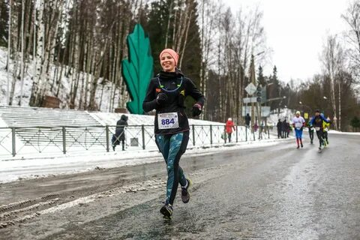

Увеличение штатных единиц обосновано новыми специалистами в области ФКиС в дошкольном образовании, в организация осуществляющие дополнительную подготовку, в физкультурно-спортивных клубах и в сфере адаптивной физической культуры.
В МО «Город Всеволожск» на 75 предприятиях (организациях, учреждениях) (МДМ-печать, Nokian Tyres и др.) существуют спортивные клубы. На каждом предприятии, где существует спортивный клуб, назначается ответственное лицо за организацию физкультурно-оздоровительной работы и участия команд в соревнованиях.
Ежегодно на территории г. Всеволожска проводится «Спартакиада среди предприятий, организаций и учреждений», в которой принимают участие как государственные, так и коммерческие предприятия, учреждения и организации. В 2021 году в Спартакиаде приняли участие 10 трудовых коллективов (около 200 чел.) в состязаниях по различным видам спорта.
Традиционно, ежегодно в г. Всеволожске проводятся:
- «Легкоатлетический пробег «Колобок» - для дошкольников и младших школьников;
- соревнования по кроссу «Стартуем вместе»;
- лыжные забеги «Лыжня зовёт»;
-спартакиада «Сильные духом» для людей с ограниченными возможностями;
- день защиты детей «Фестиваль Флорбола»;
- «Зарядись Позитивом на песчанке», а также развиваются направления в области экстремальных видов спорта.
Также в 2021 году проводились два Велопарада в рамках программы «Вело47», в котором участвовали взрослые и дети.
На территории г. Всеволожска продолжает свою работу по спортивной подготовке МБУ «Всеволожская спортивная школа Олимпийского резерва».
В целях вовлечения в спорт экономически активного населения, а также активизации работы по развитию неолимпийских видов спорта продолжает свою работу МАУ «Всеволожский Центр физической культуры и спорта» (МАУ «ВЦФКС»), в состав которого также входит отдел тестирования комплекса «ГТО».
В МАУ «ВЦФКС» обучается 766 детей и молодёжь по следующим видам спорта: хоккей с мячом, флорбол, спортивное ориентирование, спортивная аэробика, рукопашный бой.
В Центре ФКС обучается 921 спортсмен, включая детей и молодёжь.
На базе муниципальное бюджетное образовательное учреждение дополнительного образования «Дворец детского (юношеского) творчества Всеволожского района» (далее – ДДЮТ) работает спортивный отдел, занимающийся развитием следующих видов спорта: пауэрлифтинг, спортивная аэробика, спортивный туризм, шахматы.
В ДДЮТ в спортивном отделе обучается 1895 детей.
Вторым показателем оценки развития физической культуры и спорта является показатель обеспеченности спортивными сооружениями: залами, бассейнами, спортивными площадками, ледовыми аренами и другими сооружениями. В 2021 году на МО «Город Всеволожск» зарегистрировано 172 спортивных сооружения (в 2020году -169 ед., в 2019 году- 161 ед.).
На территории г. Всеволожска существуют комплексные спортивные дворовые площадки, в состав которых входят поля для игры в мини-футбол, площадки для игры в волейбол и баскетбол, столы для настольного тенниса. На этих площадках работают дворовые тренера МАУ «ВЦФКС».
На территории г. Всеволожска в 22 молодежно-подростковых клубах организованы спортивные, физкультурно-оздоровительные и танцевальные группы. В зимний период работает бесплатный ледовый городской открытый каток на Юбилейной площади, организованы лыжные трассы для массового катания в парковой зоне «Румболово» и «Парк Песчанка». Во Всеволожске работает 6 секций по скандинавской ходьбе на безвозмездной основе в разных районах города, группы состоят из людей среднего и пожилого возраста. К концу 2021 года общая численность занимающихся составила 172 человек.
Перспективы отрасли на 2022 год:
- продолжается строительство физкультурного комплекса с бассейном и универсальными игровым залом по адресу г. Всеволожске 4 линия. Сдача объекта запланирована на 4 квартал 2022года;
- в 2021 году разработана и утверждена проектно-сметная документация на строительство муниципальной Ледовой арены в городе Всеволожске по адресу ул. Нагорная 43, парк «Песчанка». Окончание строительства 2023 год.

В части полномочий по организации и осуществлению мероприятий по работе с детьми и молодежью в поселении, созданию условий для реализации мер, направленных на укрепление межнационального и межконфессионального согласия, сохранению и развитие языков и культуры народов Российской Федерации, проживающих на территории поселения, социальную и культурную адаптацию мигрантов, профилактику межнациональных (межэтнических) конфликтов

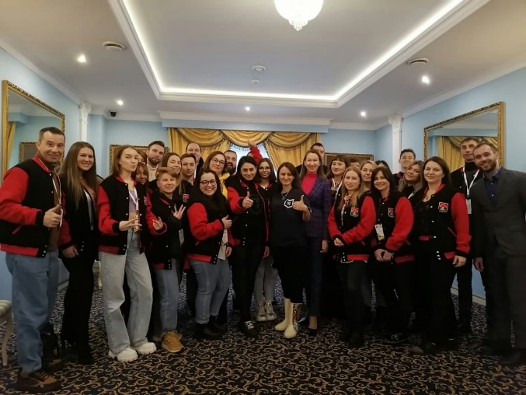
В 2021 году реализация Государственной молодежной политики во Всеволожском муниципальном районе Ленинградской области, в том числе и полномочия по г. Всеволожску, осуществлялась в рамках муниципальной программы «Развитие молодежной политики, туризма, межнациональных и межконфессиональных отношений во Всеволожском муниципальном районе Ленинградской области на 2021-2025 годы» с общим финансированием 106430,9 млн. рублей, из них:
- организация и проведение молодежных мероприятий 7992,8 млн. рублей;
- участие молодежных делегаций в областных, всероссийских и международных мероприятиях 400,8 млн. рублей;
- оказание муниципальных услуг (выполнение работ) в области молодежной политики 93369,1 млн. рублей;
- организация трудовой занятости подростков 4294,7 млн. рублей;
- «Комплекс мер, направленный на реализацию государственной программы Ленинградской области «Устойчивое общественное развитие Ленинградской области», по реализации проекта «Губернаторский молодежный трудовой отряд» - 232,7 тыс. рублей; г. Всеволожск
Основной задачей является организация и осуществление мероприятий в сфере молодежной политики для развития созидательной активности молодежи (от 14 до 35 лет) и вовлечение ее в социальную практику.
Для выполнения задачи на базе МАУ МЦ «Альфа» действуют молодежно - подростковые клубы на территории МО «Город Всеволожск»:
- молодежный центр «Альфа»;
- молодежно-подростковый клуб «А-80»;
- молодежно-подростковый клуб «Пульс»;
- молодежно-подростковый клуб «Патриот – Альфа»;
- молодёжно-подростковый клуб - коворкинг «Феникс»;
- молодежно-подростковый клуб «Энергия».
В рамках реализации муниципальной программы в городе Всеволожске проведены мероприятия:
В январе:
Праздничное мероприятие «День студента» в г. Всеволожске, Всеволожский агропромышленный техникум;
В феврале:
- районное мероприятие, посвященное празднованию Дня Защитника Отечества, г. Всеволожск, общественное пространство парк «Песчанка». Участие принимали молодежные военно-патриотические клубы Всеволожского района;
- муниципальный этап Всероссийского конкурса «Лидер 21 века» в г. Всеволожске, Молодежный центр «Альфа». Участие принимали лидеры и руководители местных детских и молодежных общественных объединений, а также детских объединений, функционирующих в рамках направлений деятельности Российского движения школьников.
В весенний период на территории г. Всеволожска прошли следующие мероприятия:
- конкурс молодежных проектов (инициатив) социального развития муниципальных образований Всеволожского района «Моя инициатива» (комиссия приняла решение признать победителями 4 проекта и оказать им финансовую поддержку для реализации);
- образовательный марафон «Деловая весна» - проект направлен на поддержание деловой коммуникации;
- одним из ключевых проектов является серия мероприятий «Не бойся меняться». Серия мастер- классов со спикерами в разных областях раскрыли потенциал девушек, рассказали о современных и доступных инструментах для развития;
В летний период:
- значимым мероприятием стал «День молодежи», в связи с эпидемиологической ситуацией он прошел в формате онлайн. Проводились съемки модных фильмов с участием ребят из поселений района. Акция в социальной сети набрала рекордной количестве просмотров (выше 10 000).
В рамках подпрограммы «Молодежь Ленинградской области» государственной программы Ленинградской области «Устойчивое общественное развитие Ленинградской области» на реализацию проекта «Губернаторский молодежный трудовой отряд», ежегодно выделяются средства из областного бюджета Ленинградской области (232,7 тыс. рублей.). Губернаторские молодежные трудовые отряды формируются из представителей молодого поколения Ленинградской области в возрасте от 14 до 17 лет, желающие принять участие во временных работах, сочетающих трудовую деятельность и воспитательную работу.
В осенний период:
- мероприятия в области профориентации молодежи, проект «Шаг к успеху». Главной идеей проекта стало не только профессиональная деятельность, но также и личные переживания при выборе профессии и дела жизни спикеров;
- образовательный форум «Формула успеха» проходил в г. Всеволожске. Проект объединил специалистов в области молодежи политике Всеволожского района. Главной повесткой форума было решение новых поставленных задач при работе с молодежью. Были раскрыты темы современности, педагогического взаимодействия, планирования;
- 25 декабря состоялось праздничное костюмированное шествие «Парад Дедов Морозов». Маршрут: от г. Всеволожск, привокзальная площадь до Всеволожского ЦКД, где прошла игровая праздничная программа для жителей города. По дороге всем прохожим раздавались сувениры.
МАУ «Молодежный центр «Альфа» занимается трудовой занятостью подростков и молодежи, в том числе асоциально-деструктивной, проживающей на территории МО «Город Всеволожск». Для подростков организовывались рабочие места в сфере социально-значимых для города работ: благоустройство и озеленение, организации досуга. Каждый участник бригады обеспечивался инструментами, инвентарем, расходными материалами, формой для работы, в летнее время – питьевой водой. В течение всего периода занятости подростков для них организуется досуг после работы посредством организации мероприятий для трудовых бригад и участия в мероприятиях молодежно-подростковых клубов МЦ «Альфа». Охват в 2021 году составил 445 человек.
В течение 2021 года проводились акции:
Всероссийская акция «Вам, любимые», приуроченная к Международному женскому Дню 8 Марта. Волонтеры Победы Всеволожского района не остались в стороне и поздравили жительниц Всеволожска с прекрасным весенним праздником; к 9 мая Волонтеры Победы Всеволожского района провели акцию «Георгиевская ленточка». Ленты были переданы в государственные учреждения г. Всеволожска: полицию, МЧС, ГИБДД, поликлинику, крупные супермаркеты, магазины; в августе на территории г. Всеволожск прошла ежегодная акция «Город без алкоголя». Волонтеры по всему городу Всеволожску раздавали информационную продукцию о вреде алкогольных напитков, а также поощряли людей, ведущих здоровый образ жизни.
В рамках празднования Дня учителя в городе Всеволожске проходила акция «Поздравь учителя!». Волонтеры раздавали открытки, чтобы любой желающий мог поздравить своего любимого учителя с его профессиональным праздником; 1 декабря в городе Всеволожске прошла ежегодная акция Всемирный день борьбы со СПИДом, с участием волонтеров - медиков, а также волонтеров организации «Российский Красный Крест». В 9 точках города волонтёры раздавали листовки с информацией о месте бесплатного и анонимного тестирования на ВИЧ-статус, а также средства контрацепции; в городе Всеволожске проводилась акция Всемирный день костного мозга и закуплена полиграфическая продукция, чтобы как можно больше людей узнали о возможности стать донором; в декабре, в рамках акции «Дед мороз идет в гости» активная молодежь Всеволожского района и специалисты МАУ «МЦ «Альфа» и «Волонтеры Победы» развезли подарочные наборы ветеранам Великой Отечественной войны и детям из малообеспеченных семей.
В период пандемии многие мероприятия не удалось провести, в связи с эпидемиологической обстановкой, администрация направила все свои силы и ресурсы на организацию акции #МыВместе. Акция взаимопомощи #МыВместе направлена на поддержку пожилых, маломобильных граждан и медицинских сотрудников во время пандемии коронавируса.
На территории города Всеволожска работали и продолжают работать волонтеры, доставляя лекарства и продукты по Всероссийской акции #МыВместе.
С 10 января 2021 года вступил в силу Федеральный закон от 30 декабря 2020№ 489-ФЗ «О молодежной политике РФ», в планах на 2022 год - сделать упор на основные направления реализации молодежной политики (21 направление), продолжать организовывать досуг для молодежи и менять их форматы в соответствии с эпидемиологической обстановкой для высокого охвата, посредством проведения мероприятий, акций, проектов на территории города Всеволожска.

В части полномочий по созданию условий для организации досуга и обеспечения жителей поселения услугами организаций культуры, сохранению, использованию и популяризации объектов культурного наследия, организации библиотечного обслуживания населения, созданию условий для развития местного традиционного народного художественного творчества

Администрацией МО «Всеволожский муниципальный район» ЛО утверждена муниципальная программа «Культура в муниципальном образовании «Город Всеволожске» на 2021-2025 годы». В рамках реализации мероприятий программы проводится работа по активному развитию единого культурного пространства, создаются условия для равного доступа граждан к культурным ценностям и информационным ресурсам, максимального вовлечения жителей в разнообразные формы творческой и культурно-досуговой деятельности, сохранения объектов культурного наследия, развития традиционной народной культуры и самодеятельного творчества, развития библиотечного дела.
Обеспеченность населения МО «Город Всеволожск» услугами организаций культуры составляет:
- учреждениями культуры клубного типа - 66%.
- библиотеками – 39,1%
Историко-культурное наследия Всеволожска богато и разнообразно, представлено широкой сетью государственных и частных музеев и музейных экспозиций, а также памятниками истории и культуры.

На территории Всеволожска действуют государственные музеи:

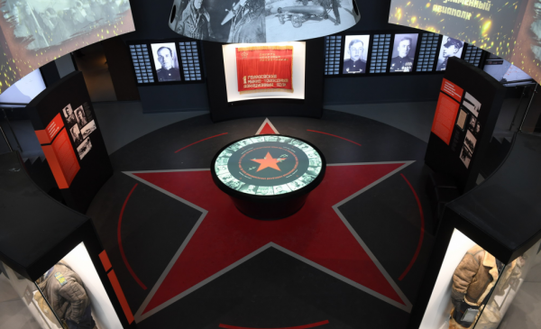
- музейный комплекс «Дом авиаторов» ГБУК ЛО «Музейно-мемориальный комплекс Дорога Жизни»;

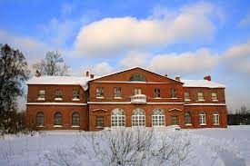
- музей-усадьба «Приютино» - филиал ГБУК ЛО «Музейное агентство».

- музейная экспозиция «Всеволожский район в годы блокады» АМУ «Культурно-досуговый центр «Южный»;
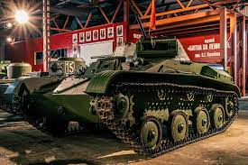
- частный музей «Битва за Ленинград» имени З.Г. Колобанова;

- частный музей кошки;
-музейные экспозиции, созданные при общеобразовательных учреждениях г. Всеволожска.
Установлено 17 объектов культурного наследия, из них: 6 – федерального значения; 10 – регионального значения, 1 – местного (муниципального) значения.
Выявленный объект культурного наследия «Трактир Ф.К. Свешникова», кон. XIX в. – нач. XXI в., расположенный по адресу: Ленинградская область, Всеволожский пр., д.27, приказом Комитета по сохранению культурного наследия от 27.05.2021 №01-03/21-84 включён в единый государственный реестр объектов культурного наследия (памятников истории и культуры) народов Российской Федерации в качестве объекта культурного наследия местного (муниципального) значения.
В отношении 18 объектов недвижимого имущества, относящихся к памятникам и мемориалам, установленным на территории г. Всеволожска, в том числе, в отношении объектов культурного наследия регионального значения), принято Решение Всеволожского городского суда Ленинградской области от 05.10.2021 о признании права собственности за МО «Город Всеволожск».
Разработан и утвержден постановлением администрации МО «Всеволожский муниципальный район» административный регламент по предоставлению муниципальной услуги «Выдача разрешений на проведение работ по сохранению объектов культурного наследия муниципального значения».
По поручению Губернатора Ленинградской области проведена работа по оценке объектов с целью включения в Перечень объектов культурного наследия деревянного зодчества, расположенных на территории МО «Город Всеволожск». В комитет по сохранению культурного наследия Ленинградской области направлены предложения о включении 9 объектов, обладающих историко-культурной ценностью.
Мероприятия по поддержке отрасли культуры, сохранению целевых показателей повышения оплаты труда работников муниципальных учреждений культуры в соответствии с Указом Президента Российской Федерации от 7 мая 2012 года № 597 «О мероприятиях по реализации государственной социальной политики» (далее – субсидия) осуществлялись в рамках реализации государственной программы «Развитие культуры и туризма в Ленинградской области». Из бюджета Ленинградской области выделены субсидии в размере 320 тысяч рублей на проведение дня памяти поэта Николая Гумилева и областной театральный фестиваль «Всеволожская весна - 2021», на повышение оплаты труда работников культуры выделено 2 454,6 тыс. рублей, в связи с чем, рост заработной платы работников культуры по сравнению с 2020 годом составил 6,45 %.
Активную работу по формированию культурной среды города, организации досуга, творческой активности населения проводит МАУ «Всеволожский ЦКД», который реализует функции по эстетическому, нравственному, патриотическому воспитанию населения, возрождению, сохранению и развитию культурных ценностей и традиций.
Во Всеволожском Центре культуры и досуга действует 37 клубных формирований, в которых занимается 779 участников, из них в 18 детских клубных формированиях занимается 375 человек в возрасте до 14 лет. 2 творческих коллектива удостоены звания «Народный самодеятельный коллектив».
2021 год был для работников культуры сложным и ответственным. В связи с неблагоприятной эпидемиологической обстановкой (COVID19), продолжалась работа по переформатированию культурно-массовых мероприятий online формат. При этом, популярность и значимость у населения основных культурных мероприятий не пропала. В сложных условиях работникам культуры удалось на высоком организационном и профессиональном уровне провести 85 культурно-досуговых проектов.
Ряд ярких проектов проводился и в ofline формате:
- городской социокультурный проект «Выходи играть». Проект направлен на возрождение и сохранение народных традиций по проведению дворовых праздников, повышение значения внутридомовых территорий как объединяющих центров добрососедских отношений. Несмотря на пандемию COVID 19, в 2021 году удалось провести проект и в зимний и в летний период на территориях игровых площадок и во дворах микрорайонов г. Всеволожска;
- «Масленичный разгуляй» собрал на территории общественного пространства «Парк Песчанка» жителей Всеволожска всех возрастов. Яркая программа участием самодеятельных и профессиональных коллективов, масленичные русские потехи, интерактивные зоны, бесплатные блины и чай порадовали жителей в преддверии наступления весны;
- 9 мая в парке воинской славы, торжественно открытым накануне на Румболовской горе в г. Всеволожске, состоялось праздничное мероприятие, посвященное 76-й годовщине Великой Победы. Полевая кухня, экспозиция военной техники, посвященная 76-й годовщине Победы советского народа в Великой Отечественной войне 1941-45 г.г, организованная Первой военной исторической дивизией им. Пионеров-Героев, при поддержке Музея «Битва за Ленинград» им. З.Г. Колобанова, концертная программа «На солнечной поляночке» с участием художественных коллективов г. Всеволожска и Всеволожского района проводились на территории общественного пространства «Парк Песчанка».
В день Памяти и Скорби 22 июня на Румболовской горе г. Всеволожска прошла акция «Земля доблести», нацеленная на объединение Общественных организаций, жителей всех поколений, сохранение памяти и привлечение к изучению истории своего края, а также на увековечивание памяти о подвиге нашего многонационального народа и недопущению искажению истории.
В рамках реализации Концепции государственной политики по увековечиванию памяти жертв политических репрессий на территории Ленинградской области на период с 2020 по 2024 годы, утвержденным Губернатором Ленинградской области А.Ю. Дрозденко, в 2021 году, в Ковалевском лесу, в месте связанным с историей государственного красного террора, проведено областное мероприятие, посвященное Дню памяти поэта Николая Степановича Гумилева, расстрелянного «по делу Таганцева» в 1921году.
Также, 12 октября 2021 года день памяти писателя Юрия Григорьевича Слепухина. Для жителей города организован и проведен литературно-музыкальный вечер, посвящённый жизни и творчеству писателя, организована выставка его произведений, издан краеведческий буклет.
В рамках подготовки к празднованию 94 годовщины со дня образования Ленинградской области издан буклет – «Знакомьтесь, Город Всеволожск!». Буклет объединил в себе информацию о социальном и экономическом развитии г. Всеволожска, отразил историю города и замечательных людей, внесших вклад в его развитие. Буклет подарен представителям общественных организаций и объединений, образовательным учреждениям, библиотекам, учреждениям культуры и иным предприятиям, и организациям г. Всеволожска.
Несмотря на пандемию Covid-19, творческие коллективы Всеволожского дома культуры принимали активное участие в конкурсах и фестивалях, приняли участие в областной акции «Прорвемся, привьемся!» на исполнение частушек в поддержку вакцинации от коронавируса, областной патриотической акции «Эх, Ладога!», посвященном 80-летию Дороги Жизни.
В целях укрепления материально-технической базы, в МАУ «Всеволожский ЦКД» произведена замена кресел в большом и малом зрительных залах, произведена замена одежды сцены Большого зрительного зала, проведен косметический ремонт костюмерной, лестницы пожарного выхода.
Из бюджета Ленинградской области выделена субсидия в размере 200,00 тыс. рублей на поддержку отрасли культуры и на обеспечение доступности объектов культуры и услуг для инвалидов и маломобильных групп населения. Была установлена система информирования и ориентирования - «говорящий город», проведен комплексный сертификационный аудит территории, помещений, маршрута движения до целевой зоны объекта.
Перспективы развития культуры на 2022 год:
С 2022 года в г. Всеволожске действует муниципальная программа «Культура в МО «Город Всеволожск» на 2022-2026 годы».
Основными направлениями деятельности в сфере культуры в 2022 году на территории МО «Город Всеволожск» станут обеспечение доступа граждан к культурным ценностям и участию в культурной жизни, реализация творческого потенциала всех категорий жителей в МО «Город Всеволожск», сохранение, охрана и популяризация объектов культурного наследия в МО «Город Всеволожск», создание благоприятных условий устойчивого развития сферы культуры.

Реализация Программы социально-экономического развития муниципального образования «Город Всеволожск» Всеволожского муниципального района Ленинградской области до 2025 года

Решением совета депутатов МО «Город Всеволожск» от 22.05.2012 № 44 утверждена «Программа социально-экономического развития муниципального образования «Город Всеволожск» Всеволожского муниципального района Ленинградской области до 2025 года» (далее - Программа.
Деятельность администрации МО «Всеволожский муниципальный район» направлена, в том числе, и на реализацию Программы. Все итоги деятельности администрации приведены в разделах настоящего отчета, в том числе в области:

- Демографии;

- Градостроительной политики и пространственного развития;
- Инвестиционной политики, в том числе реализации механизма муниципально-частного партнерства;
- Транспортной инфраструктуры;
- Инженерной инфраструктуры;
- Развития образования, культуры, спорта, туризма;
- Исполнения бюджета;
- Исполнения показателей Прогноза социально-экономического развития муниципального образования на среднесрочный период.
План по реализации Программы исполняется путем реализации мероприятий утвержденных муниципальных программ МО «Всеволожский муниципальный район».

Реализация индикаторов реализации концепции социально-экономического развития
МО «Город Всеволожск» (оптимистический сценарий)

Наименование индикатора | Ед. изм. | Индикатор |  |  | Исполнение за 2021 год
Наименование индикатора | Ед. изм. | на 2020 год | на 2025 год
Индикаторы производственной деятельности и развития малого предпринимательства
Рост выпуска продукции в промышленности | Индекс физического объема  2010 /2011 гг.  и т.д. | 6 | 5 |  | 27
Увеличение доли оборота организаций малого и среднего бизнеса в общем обороте | % | 36,0 | 39,0 |  | 38,6
Доля в численности работников малых и средних предприятий | % | 38,0 | 42,0 |  | 77,9
Индикаторы инвестиционной и инновационной активности
Рост объема инвестиций в основной капитал | % к уровню | 7,1 | 6,2 |  | 23,8
Структура собственных средств предприятий в общем объеме инвестиций. | % к общему объему инвестиций | 30 | 32 |  | 37,2
Индикаторы исполнения бюджета
Объем собственных доходов местного бюджета в том числе: | тыс. руб. | 728 443 | 1 032 033 |  | 864 831,5
налоговые доходы  неналоговые доходы | тыс. руб. | 570 109  158 334 |  | 807 711  224 322 | 691 818,2  173 013,3
Объем бюджетных инвестиций на увеличение стоимости основных средств | тыс. руб. | 63000 |  | 85000 | 96326,35
Индикаторы развития инфраструктуры ЖКК
Общая протяженность автомобильных дорог общего пользования местного значения | км. | 240 |  | 270 | 195,4
Протяженность автомобильных дорог общего пользования местного значения с твердым покрытием | км. | 150 |  | 190 | 138,4
Доля объема отпуска коммунальных ресурсов, счета за которые выставлены по показаниям приборов учета | % от общего объема | 85 |  | 100 | 92,3
Уровень собираемости платежей за предоставленные жилищно-коммунальные услуги | % от общего объема | 98,5 |  | 100 | 70
Отношение тарифов для промышленных потребителей к тарифам для населения:  по теплоснабжению  по водоснабжению  по водоотведению |  | 1,4  1,35  1,3 |  | 1,3  1,35  1,3 | 1,16  1,75  1,14
Индикаторы уровня жизни, денежных доходов и расходов населения
Повышение уровня реальных доходов | Отношение уровня 2011/2010 г.г. и т.д. | 12% |  | 9% | 8,8
Повышение обеспеченности жильем | Жилищный фонд м²/чел. | 31 |  | 34 | 28
Обеспечение населения автомобилями | ед. на 1000  чел. | 330 |  | 350 | 445
Минимальная продовольственная корзина | руб. | 8200 |  | 11000 | 13696
Рост розничного товарооборота | Товарооборот на душу нас в месяц | 12% |  | 10% | 14,5%
Демографические индикаторы
Численность населения города в трудоспособном возрасте | % от численности населения | 63,8 |  | 62,3 | 55,2
Рождаемость | чел. на 1000 жит. | 14,05 |  | 15,04 | 14,7
Коэффициент общего прироста населения | % от численности | 10 |  | 9 | 1,2
Миграционный прирост населения | чел. на 1000 жит. | 14 |  | 14 | 19,4
Естественный прирост населения | чел. на 1000 жит. | -4 |  | -5 | 0,5
Средняя продолжительность жизни | Лет | 70,0 |  | 75 | 71,5
Занятые в экономике | % от численности населения | 41 |  | 40 | 52,1
Несбалансированность населения по полу | % различия долей мужского и женского населения | 5 |  | 5 | 9,2
Учащиеся общеобразовательных учебных заведений | % от численности населения | 12,1 |  | 11,5 | 12,7
Индикаторы управления муниципальным имуществом
Доля многоквартирных домов, в которых собственники помещений выбрали и реализуют один из способов управления многоквартирными домами, в т.ч.:  непосредственное управление собственниками помещений в многоквартирном доме;  управление товариществом собственников жилья либо жилищным кооперативом или иным специализированным потребительским кооперативом;  управление муниципальным или государственным учреждением или предприятием;  управление управляющей организацией другой организационно-правовой формы | % от общей площади | 61  0  2  21  38 | 71  0  3  25  43 |  | 99,18  0.97  14  0  84.21
Доля многоквартирных домов, расположенных на земельных участках, в отношении которых осуществлен государственный кадастровый учет | % от общего количества | 60 | 100 |  | 65
Индикаторы развития физической культуры и спорта
Численность населения, систематически занимающегося физической культурой и спортом | Чел.;  % от  общего  количества | 23700/ 24,7 | 26570/ 25,4 |  | 41 539/  54,7
Численность населения, участвующего в культурно-досуговых мероприятиях, организованных органами местного самоуправления города | Чел.;  % от  общего  количества | 24800/  25,2 | 27100/ 25,8 |  | 19800/  25,8

Реализация муниципальных программ МО «Город Всеволожск» за 2021 год
Информация о муниципальной программе (подпрограмме) |  | Объем запланиро-ванных средств на 2021 год (тыс. руб.) | Финанси-рование | Уровень эффектив-ности реализации  программы (подпрограм-мы)  %
Наименование муниципальной программы (подпрограммы) | Наименование основного мероприятия | Объем запланиро-ванных средств на 2021 год (тыс. руб.) | Финанси-рование
Муниципальная программа «Обеспечение качественным жильем граждан на территории муниципального образования «Город Всеволожск» Всеволожского муниципального района Ленинградской области в 2021-2025 годах» | Всего, в т.ч. | 97 406,0 | 93 398,6 | -
Подпрограмма «Обеспечение жильем молодых семей, признанных нуждающимися в жилых помещениях в муниципальном образовании «Город Всеволожск» | Основное мероприятие «Оказание государственной поддержки гражданам в обеспечении жильем и оплате жилищно-коммунальных услуг» | 5 057,5 | 5 057,5 | 117,5
Подпрограмма «Обеспечение жилыми помещениями граждан, проживающих в аварийном жилищном фонде на территории муниципального образования «Город Всеволожск» | Всего, в т.ч. | 92 348,5 | 88 341,1 | 81,4
 | Основное мероприятие «Обеспечение жилыми помещениями граждан, проживающих в аварийном жилищном фонде на территории муниципального образования «Город Всеволожск», подлежащих расселению» | 84 586,6 | 82 737,1 | -
 | Основное мероприятие «Обеспечение жилыми помещениями граждан, проживающих в аварийных многоквартирных домах на территории МО «Город Всеволожск», включенных в региональную адресную программу «Переселение граждан из аварийного жилищного фонда на территории Ленинградской области в 2019-2025 годах» | 7 761,9 | 5 604,0 | -
Муниципальная программа «Культура в муниципальном образовании «Город Всеволожск» на 2021-2025 годы» | Всего, в т.ч. | 51 534,8 | 51 534,8 | -
Подпрограмма «Культурно-досуговая деятельность» | Основное мероприятие «Создание условий для организации досуга, развития местного традиционного народного художественного творчества, сохранения, возрождения и развития народных художественных промыслов» | 51 534,8 | 51 534,8 | 90,8
Муниципальная программа  «Содействие участию населения в осуществлении местного самоуправления в иных формах на территории муниципального образования «Город Всеволожск» на 2020-2024 годы» | Основное мероприятие «Создание благоприятных условий для проживания населения и обеспечение устойчивого развития территории» | 3 628,0 | 3 628,0 | 100
Муниципальная программа «Безопасность в муниципальном образовании «Город Всеволожск» на 2021-2025 годы» | Всего, в т.ч. | 14 150,0 | 14 105,3 | 99,9
 | Основное мероприятие «Предупреждение и ликвидация последствий чрезвычайных ситуаций и стихийных бедствий природного и техногенного характера, гражданская оборона на территории муниципального образования «Город Всеволожск» на 2021- 2025 годы» | 11 914,4 | 11 869,7 | -
 | Основное мероприятие «Обеспечения безопасности людей на водных объектах» | 293,3 | 293,3 | -
 | Основное мероприятие «Обеспечение первичных мер пожарной безопасности» | 1 942,3 | 1 942,3 | -
Муниципальная программа «Ремонт и реконструкция сетей и объектов теплоснабжения города Всеволожска на 2021-2023 годы» | Основное мероприятие «Ремонт и реконструкция систем коммунальной инфраструктуры и объектов, обеспечивающих развитие систем» | 118 747,9 | 70 459,6 | 91,9
Муниципальная программа «Предоставление социальной поддержки отдельным категориям граждан в муниципальном образовании «Город Всеволожск» на 2021-2025 годы» | Всего, в т.ч. | 17 731,1 | 17 614,9 | -
Подпрограмма «Дополнительное пенсионное обеспечение муниципальных служащих в муниципальном образовании «Город Всеволожск» | Основное мероприятие «Социальные выплаты отдельным категориям граждан» | 12 841,6 | 12 841,6 | 100
Подпрограмма «Социальная поддержка населения в муниципальном образовании «Город Всеволожск» | Основное мероприятие «Меры социальной поддержки отдельным категориям граждан» | 3 077,8 | 3 011,5 | 105
Подпрограмма «Почетный гражданин города Всеволожска» | Основное мероприятие «Социальные выплаты отдельным категориям граждан» | 1 439,8 | 1 409,9 | 96,4
Подпрограмма «За заслуги перед городом Всеволожском» | Основное мероприятие «Социальные выплаты отдельным категориям граждан» | 100,0 | 80,0 | 66
Подпрограмма «Создание условий поддержания качества жизни граждан в муниципальном образовании «Город Всеволожск» | Основное мероприятие «Поздравление с юбилейными датами рождения, начиная с 90-летия, граждан в муниципальном образовании «Город Всеволожск» | 271,9 | 271,9 | 100
Муниципальная программа «Формирование комфортной городской среды на территории муниципального образования «Город Всеволожск» Всеволожский муниципальный район Ленинградской области на 2018-2024 годы» | Основное мероприятие «Благоустройство общественной территории» | 33 320,0 | 32 457,0 | 99,5
Муниципальная программа «Строительство, реконструкция, капитальный ремонт, ремонт и содержание объектов инженерной инфраструктуры, реализация мероприятий по энергосбережению и повышению энергоэффективности на территории муниципального образования «Город Всеволожск» на 2021-2025 годы» | Всего, в т.ч. | 615 152,9 | 414 876,4 | -
Подпрограмма «Строительство, реконструкция, капитальный ремонт, ремонт объектов инженерной инфраструктуры, реализация мероприятий по энергосбережению и повышению энергоэффективности на территории муниципального образования «Город Всеволожск» на 2021-2025 годы» | Всего, в т.ч. | 429 396,8 | 242 036,4 | 112,8
 | Основное мероприятие «Мероприятия в области дорожного хозяйства» | 142 036,5 | 78 823,6 | -
 | Основное мероприятие «Мероприятия в области повышения энергоэффективности в коммунальной и инженерной инфраструктуре» | 137 369,5 | 63 895,6 | -
 | Основное мероприятие «Развитие объектов благоустройства на территории муниципального образования «Город Всеволожск» | 107 840,8 | 98 167,2 | -
 | Основное мероприятие «Развитие велоинфраструктуры на территории муниципального образования «Город Всеволожск» | 42 150,0 | 1 150,0 | -
Подпрограмма «Ремонт и содержание улично-дорожной сети муниципального образования «Город Всеволожск» на 2021-2025 годы» | Основное мероприятие «Мероприятия по повышению безопасности дорожного движения и комфортности проживания граждан» | 185 756,1 | 172 840,0 | 98,1
Муниципальная программа «Развитие жилищно-коммунального хозяйства на территории муниципального образования «Город Всеволожск» Всеволожского муниципального района Ленинградской области на 2021-2025 годы» | Всего, в т.ч. | 16 350,0 | 10 985,7 | 75
 | Основное мероприятие «Развитие и содержание жилищного фонда муниципального образования «Город Всеволожск» на 2021-2025 годы» | 9 473,2 | 5 299,7 | -
 | Основное мероприятие «Развитие и содержание коммунальной инфраструктуры муниципального образования «Город Всеволожск» на 2021-2025 годы | 6 876,8 | 5 686,0 | -
Муниципальная программа «Развитие, реконструкция сетей уличного освещения и обеспечение текущего, санитарного содержания территории муниципального образования «Город Всеволожск» на 2021-2025 годы» | Всего, в т.ч. | 385 776,6 | 365 553,7 | 92,4
 | Основное мероприятие «Развитие и реконструкция сетей уличного освещения на территории муниципального образования «Город Всеволожск» на 2021–2025 годы» | 102 659,2 | 87 698,1 | -
 | Основное мероприятие «Обеспечение санитарного состояния территории муниципального образования «Город Всеволожск» на 2020-2025 годы» | 6 000,0 | 5 596,3 | -
 | Основное мероприятие «Организация работ по подготовке территорий, строительству и ремонту объектов благоустройства, надлежащему санитарному содержанию территорий, освещению, озеленению, оборудованию городской среды, созданию внешнего облика города» | 277 117,4 | 272 259,3 | -
Итого |  | 1 353 797,3 | 1 074 614,0

